Казахский национальный университет имени аль-Фараби

УДК 533.9.03; На правах рукописи

ӘБДІРАХМАНОВ АСАН РАМАЗАНҰЛЫ

Свойства плазменно-пылевых структур во внешнем магнитном поле

6D060400 – Физика

Диссертация на соискание степени
доктора философии (PhD)

Научный консультант
Академик НАН РК,
д. ф.-м.н., профессор
Рамазанов Тлеккабул Сабитович

Зарубежный консультант
д. ф.-м.н., профессор
Карасев Виктор Юрьевич
(г.Санкт-Петербург, Россия)

Алматы, 2021
СОДЕРЖАНИЕ

ОБОЗНАЧЕНИЯ И СОКРАЩЕНИЯ ................................................................ | 3
ВВЕДЕНИЕ.............................................................................................................. | 4
1 ОБЗОР СОВРЕМЕННОГО СОСТОЯНИЯ ПРОБЛЕМЫ ИССЛЕДОВАНИЯ СВОЙСТВ ПЫЛЕВОЙ ПЛАЗМЫ ВО ВНЕШНЕМ МАГНИТНОМ ПОЛЕ............................................................................................ | 12
1.1 Исследование свойств плазменно-пылевых структур в космосе................... | 12
1.2 Исследование свойств плазменно-пылевых структур в лабораторных условиях……………………………………………………………………………. | 14
2 СВОЙСТВА ПЫЛЕВЫХ СТРУКТУР В СТРАТИФИЦИРОВАННОМ ТЛЕЮЩЕМ РАЗРЯДЕ В СЛАБОМ МАГНИТНОМ ПОЛЕ………………. | 31
2.1 Исследование динамики пылевых структур в однородном магнитном поле…………………………………………………………………………………. | 31
2.1.1 Экспериментальная установка……………………………………………… | 31
2.1.2 Проверка влияния торцевого эффекта соленоида………………………… | 40
2.2 Исследование динамики пылевых структур в неоднородном магнитном поле…………………………………………………………………………………. | 45
2.2.1 Экспериментальная установка……………………………………………… | 45
2.2.2 Система визуализации и отслеживания траектории частиц……………… | 50
2.2.3 Теоретическая модель вращения пылевых структур в неоднородном магнитном поле......................................................................................................... | 61
3 СВОЙСТВА ПЫЛЕВЫХ СТРУКТУР В СТРАТИФИЦИРОВАННОМ ТЛЕЮЩЕМ РАЗРЯДЕ В СИЛЬНОМ МАГНИТНОМ ПОЛЕ | 68
3.1 Экспериментальная установка………………………………………………... | 68
3.2 Динамика пылевых структур в сильном однородном поле………………… | 70
3.3 Динамика пылевых структур в сильном неоднородном поле……………… | 73
ЗАКЛЮЧЕНИЕ…………………………………………………………………... | 79
СПИСОК ИСПОЛЬЗОВАННЫХ ИСТОЧНИКОВ ........................................ | 81

ОБОЗНАЧЕНИЯ И СОКРАЩЕНИЯ

DC разряд | разряд постоянного тока
PIV | метод измерения скорости частиц (particle image velocimetry)
a | среднее расстояние между пылевыми частицами
$$n_{d}$$ | концентрация частиц пылевой плазмы
e | элементарный заряд электрона
$$r_{d}$$ | радиус Дебая
$$k_{B}$$ | постоянная Больцмана
$$T_{i}$$ | температура ионов
$$T_{e}$$ | температура электронов
$$T_{d}$$ | температура (средняя кинетическая энергия) пылевых частиц
Z | зарядовое число
$$I_{e}$$ | ток электронов
$$a_{D}$$ | размер пылинки
$$m_{i}$$ | масса ионов

ВВЕДЕНИЕ

Общая характеристика работы. Диссертационная работа посвящена экспериментальному исследованию структурных и динамических свойств плазменно-пылевых структур в стратифицированном тлеющем разряде во внешних однородном и неоднородном магнитных полях при низких давлениях.
Актуальность темы.
Плазма, обычно называемая "четвертым состоянием вещества", является наиболее распространенной формой материи в видимой Вселенной. Когда к смеси атомов или молекул газа прикладывается внешний источник энергии, чаще всего в виде прямого нагрева или приложенного постоянного или переменного электрического поля, один или несколько электронов могут высвобождаться из атома, порождая лавинный процесс ионизации. В результате этого образуется газообразная система, состоящая не только из электрически нейтральных атомов и молекул, но и из отрицательно заряженных электронов и положительно заряженных ионов. Эта система может как создавать электромагнитные поля, так и реагировать на них коллективным образом, что позволяет плазме проявлять свойства, присущие как жидкостям, так и газам.
Несмотря на то, что плазма является наиболее распространенным состоянием материи в видимой Вселенной, представление о ней у большинства людей относительно скудное. Плазма не обсуждалась в научном сообществе до сравнительно недавнего времени, когда Майкл Фарадей в 1816 году прочитал лекцию на тему "Лучистая материя", в то время существовало всего лишь теоретическое предположение о четвертом состоянии материи. Эта "лучистая материя" впервые появилась в научной литературе только в 1879 году, когда Уильям Крукс, опираясь на замечания Фарадея, описал явление газов в вакуумных трубках, реагирующих на электрические потенциалы, "вызывая фосфоресценцию" [1]. Изучение плазмы было прерывистым и эпизодическим в течение некоторого времени, до тех пор, пока Томсон не описал катодные лучи в 1897 году [2]. Также надо отметить вклад Ирвинга Ленгмюра, который начал свои обширные исследования в 1920-х годах, что привело к появлению многих диагностических методов и описательных терминов, которые до сих пор используются в физике плазмы [3,4]. Более того, именно Ленгмюр впервые использовал термин "плазма" применительно к этим возбужденным газам, поскольку перенос электронов через плазму напомнил ему о том, "как плазма крови переносит красные и белые тельца и микробы".
В данной диссертации будет рассмотрена пылевая плазма, которая является объектом изучения в отдельном разделе физики плазмы. Пылевая плазма (также называемая комплексной плазмой, коллоидной плазмой) представляет собой многокомпонентную систему, состоящую в основном из ионов, электронов, нейтральных частиц и заряженных твердых частиц (т.е. пылевого компонента). В лабораторных условиях пылевая компонента состоит из частиц размером от нескольких нанометров до нескольких десятков микрометров, а в космическом пространстве твердые пылевые частицы могут быть размером в несколько метров. Таким образом, по сравнению с другими компонентами плазмы, пылевая компонента может рассматриваться как макроскопическая составляющая. Также пылевая компонента (обычно называемая "пылинками"), оказавшись в плазменной среде, может накапливать большое количество электрического заряда в результате ряда возможных механизмов. К этим механизмам относятся: захват электронов (т.е. ионные и электронные токи), термоэмиссия, фотоионизация (т.е. ультрафиолетовое излучение) и радиационное возбуждение. Обычно в низкотемпературной газоразрядной лабораторной плазме пылевые частицы приобретают отрицательный заряд вследствие большей подвижности электронов по сравнению с ионами [5-21].
Особый интерес представляет влияние внешних воздействий на пылевую плазму. Динамика пылевых частиц под воздействием магнитного поля в различных типах пылевой плазмы изучается в последние четверть века. Фотографии, полученные космическими аппаратами "Вояджер I" в 1980 году и "Вояджер II" в 1981 году, показали темные радиально расположенные пятна, движущиеся загадочным образом на B кольцах Сатурна. Эти особенности, появившиеся как над, так и под кольцами, теперь известны как «спицы» и состоят из микроскопических заряженных пылевых частиц, которые оторвались от более массивных тел в плоскости кольца. Поскольку спицы вращаются синхронно с магнитосферой, а не в кеплеровском движении вокруг Сатурна, считается, что на структуру и движение колец влияет не только гравитационное поле, но и магнитное [22-24].
Также общеизвестно, что значительное количество пылевых частиц присутствует в термоядерных устройствах из-за распыления стенок при воздействии с плазменным шнуром. Эти пылевые частицы представляют собой угрозу безопасности, поскольку содержат токсичные и радиоактивные материалы, такие как тритий. [25-30].
На сегодняшний день лабораторные исследования пылевой (комплексной) плазмы сфокусированы на изучении динамики заряженных микрочастиц в плазме в отсутствие магнитного поля [31-55]. В подавляющем большинстве этих исследований именно конкуренция между гравитационными и электрическими силами определяет равновесие нулевого порядка: т.е. для того, чтобы взвесить микрочастицы в плазме, необходимо компенсировать гравитационную силу, направленную вниз на частицы, другими силами. После левитации в плазме динамика частиц определяется межчастичными электростатическими силами (например, экранированное кулоновское взаимодействие), силами увлечения нейтральными частицами и ионами. Однако в присутствии магнитного поля все силы, действующие на пылевые частицы и зависящие от наличия заряда, потенциально подвержены изменениям. Более того, механизм зарядки пылевых частиц также будет изменен магнитным полем, поскольку динамика ионов и электронов становится доминирующей под влиянием действующей магнитной силы. Также, при достаточно большой напряженности магнитного поля прямая магнитная сила, действующая на заряженные частицы, может стать сравнимой с другими действующими на нее силами.
В 1996 году научная группа из Университета Нагоя [61] провела эксперименты и численный анализ по изучению влияния азимутального потока ионов, вызванного $\vec{E}×\vec{B}$ дрейфом, на поведение пылевых частиц в намагниченной цилиндрической плазме газового разряда на основе электронного циклотронного резонанса (ЭЦР). Проведенный анализ по распределению осажденных частиц диоксида кремния и пылевых частиц микронного размера в аксиальном магнитном поле, равном 870 Гс, показал, что азимутальная сила ионного увлечения может вызывать удаление пылевых частиц из плазмы при низком давлении. Данные результаты показали перспективность применения магнитных сил в технологических установках микроэлектроники для управления транспортными характеристиками пылевых частиц с целью их удаления из рабочей области.
Кроме того, в лабораторных условиях были исследованы свойства пылевых частиц под воздействием приложенного магнитного поля в радиочастотном, индукционном, магнетронном и других видах разрядов. Однако, в настоящее время пылевая плазма мало изучена практически в тлеющем разряде в присутствии магнитного поля. В данной диссертационной работе пылевая плазма исследуется в страфицированном тлеющем разряде низкого давления при воздействии внешнего магнитного поля. Изложенные выше фундаментальные и прикладные проблемы свидетельствуют об актуальности описанной темы и представленной задачи.
Цель работы
Экспериментальное исследование структурных и кинетических свойств пылевой плазмы тлеющего разряда во внешнем магнитном поле.
Для достижения поставленной цели необходимо решить следующие задачи:
- проектирование, сборка и наладка экспериментальной установки для изучения влияния внешнего магнитного поля на пылевую плазму;
- изучение свойств плазменно-пылевых структур в однородном и неоднородном слабом магнитном поле;
- изучение свойств плазменно-пылевых структур в сильном магнитном поле на экспериментальной установке Cryo-Magn Room (Санкт-Петербургский государственный университет).
Предмет исследования – динамика плазменно-пылевых структур в стратифицированном тлеющем разряде в однородном и неоднородном магнитных полях.
Методом исследования является экспериментальное исследование объекта при воздействии на него магнитного поля.

Новизна работы. Новизна и оригинальность работы заключается в том, что в ней впервые:
- исследовано влияние неоднородного магнитного поля на плазменно-пылевые структуры в тлеющем разряде постоянного тока в инертном газе аргона;
- разработана модель, описывающая вращение плазменно-пылевых структур в страте тлеющего разряда, вызванное радиальной компонентой магнитного поля;
- исследовано влияние сильного неоднородного магнитного поля на динамику вращения плазменно-пылевых структур в страте тлеющего разряда в газе гелия.
Научно-практическая значимость работы.
Результаты, полученные в данной диссертации, представляют ценность для развития физики пылевой плазмы и физики низкотемпературной плазмы в целом. Они будут весьма полезны для глубокого понимания механизмов вращения пылевых структур в страте тлеющего разряда. Полученные новые сведения необходимы для описания стратифицированного тлеющего разряда в магнитном поле.
Известно, что в некоторых случаях наличие пылевых частиц в плазменной среде является нежелательным и создает трудности при производстве многих типов устройств микроэлектроники (например, датчиков изображения, плазменных дисплеев, тонкопленочных солнечных батарей и т.д.), требующих использования процесса травления, напыления или полимеризации с помощью плазмы. Пылинка, оседающая на обработанные плазмой поверхности, может разрушить или снизить качество электронных устройств. Для решения этой проблемы необходимо уметь контролировать и управлять динамикой пылевых частиц, с целью предотвращения их осаждения на подложку. В таких случаях для удержания и перемещения их вне области рабочей зоны подложки можно использовать аксиальное или радиальное магнитное поле, создаваемое движущейся магнитной катушкой. Таким образом, контролируемое намагничивание плазмы может стать основой метода очистки от пылевых частиц в процессе подготовки устройств микроэлектроники.
Процессы взаимодействия плазмы с поверхностью материалов первой стенки существенно влияют на эффективность и срок службы энергетических установок на основе управляемого термоядерного синтеза. Известно, что конструктивной особенностью данных установок является наличие магнитных катушек и неизбежное присутствие больших магнитных полей как в пристеночной области, так и в области самой плазмы. Также на сегодняшний день достоверно известно образование большого количества пылевых частиц в пристеночной области в результате контакта плазменного шнура и материала первой стенки. Исходя из этого, можно заключить, что исследование взаимодействия магнитного поля с пылевой плазмой является актуальной задачей для оптимизации рабочих характеристик энергетических установок термоядерного синтеза.
Положения, выносимые на защиту
- Неоднородное магнитное поле вблизи торцов катушки Гельмгольца приводит к вращению плазменно-пылевых структур в тлеющем разряде постоянного тока в газе аргоне при давлениях 0,2-0,25 торр и токах 1,3-1,8 мА индукцией от 5 до 28 мТл.
- В тлеющем разряде постоянного тока азимутальный круговой поток ионов, вызванный радиальной компонентой неоднородного магнитного поля, в 10⁴ раз превышает поток, вызываемый аксиальной компонентой магнитного поля.
- Неоднородность магнитного поля блокирует эффект инверсии вращения плазменно-пылевых структур в замагниченной комплексной плазме тлеющего разряда при давлении 2,4 торр и токе 1 мА.
Личный вклад автора заключается в том, что весь объем диссертационной работы, выбор метода исследования, сборка, наладка и модернизация экспериментальных установок, проведение экспериментов и анализ полученных данных выполнены автором самостоятельно. Постановка задач и обсуждение результатов проводились совместно с научными руководителями.
Достоверность и обоснованность полученных результатов подтверждаются наличием публикаций в журналах дальнего зарубежья с импакт-фактором и в изданиях, рекомендованных Комитетом по обеспечению качества в сфере образования и науки МОН РК, и в трудах международных научных конференций ближнего и дальнего зарубежья.
Апробация диссертационной работы. Результаты, полученные в диссертационной работе опубликованы, докладывались и обсуждались:
Статьи с импакт-фактором по базе данных Thomson Reuters или в изданиях, входящих в международную научную базу данных Scopus:
- A.R. Abdirakhmanov, N.Kh. Bastykova, S.K. Kodanova, T.S. Ramazanov. Rotation of dust particles in an inhomogeneous weak magnetic field in a DC glow discharge// Physics of Plasmas. - 2021.- 28(7)
- A.R. Abdirakhmanov, V.Yi. Karasev, E.S. Dzlieva, S.I. Pavlov, L.A. Novikov, M.K. Dosbolayev, S.K. Kodanova, T.S. Ramazanov. Rotation of the dust structure in a strong non-uniform magnetic field // High Temperature. -2021.- P.59
- Abdirakhmanov A.R., Moldabekov Zh.A., Dosbolayev M.K., Kodanova S.K., Ramazanov T.S. Rotation of dust structures in a magnetic field in a DC glow discharge // IEEE Transactions on Plasma Science. -2019. – V.47.- P. 3036-3040
- A.R. Abdirakhmanov, M.K. Dosbolayev, T.S. Ramazanov. The Gas Discharge Dusty Plasma in a Uniform Magnetic Field // AIP Conference Proceedings.-2018.-1925. -P. 020007
Статьи в изданиях, рекомендуемых КОКСОН образования и науки МОН РК:
- А.Р.Абдирахманов, В.Ю. Карасев, E.С. Дзлиева, С.И. Павлов, Л.A. Новиков, M.K. Досболаев, С.K. Коданова, T.С. Рамазанов. Вращение пылевой структуры в сильном неоднородном магнитном поле. // Теплофизика высоких температур. -2021. -59. -C.1-6 (РИНЦ)
- A.R. Abdirakhmanov, Ye.А. Ussenov, M.K. Dosbolayev, S.K. Kodanova, Т.S. Ramazanov. Langmuir probe and optical diagnostics of stratified glow discharge in a magnetic field // International Journal of Mathematics and Physics. - 2019. - №2. -P.53-56 (КОКСОН)
- A.R. Abdirakhmanov, A.U. Utegenov, Zh.A. Moldabekov, M.K. Dosbolayev, S.K. Kodanova. Analysis of rotational motion of dusty structures in a magnetic field. // Журнал Проблем Эволюции Открытых Систем. - 2020.- №22 (КОКСОН)
- A.R. Abdirakhmanov, Ye.А. Ussenov, Zh.A. Moldabekov, M.K. Dosbolayev, S.K. Kodanova, Т.S. Ramazanov. Diagnostics of DC glow discharge in a longitudinal magnetic field // Журнал Проблем Эволюции Открытых Систем. - 2019. - №21. -С.41-46 (КОКСОН)
- Абдирахманов А.Р., Коданова С.К., Досболаев М.К., Рамазанов Т.С. Вращательное движение плазменно-пылевых структур при воздействии внешнего магнитного поля // Журнал Проблем Эволюции Открытых Систем. - 2018. - №20 (КОКСОН)
Публикация в сборниках тезисов докладов:
- M.K. Dosbolayev, A.R. Abdirakhmanov, T.S. Ramazanov. The Interaction Force of Macroscopic Particles with Various Magnetic Properties in Dusty Plasma // 8th International Conference on the Physics of Dusty Plasmas, Prague, Czech Republic, 2017
- A.R. Abdirakhmanov, M.K. Dosbolayev, T.S. Ramazanov. The Gas Discharge Dusty Plasma in a Uniform Magnetic Field// 8th International Conference on the Physics of Dusty Plasmas, Prague, Czech Republic, 2017
- Абдирахманов А.Р. Разрушение пылевых структур взвешенных в намагниченной страте // Международная конференция студентов и молодых ученых «Фараби әлемі», 2017
- Абдирахманов А.Р. Разрушение плазменно-пылевых структур в магнитном поле // Международная конференция «АКТУАЛЬНЫЕ ПРОБЛЕМЫ СОВРЕМЕННОЙ ФИЗИКИ» (Абдильдинские чтения), 2018
- Dosbolayev M.K., A.R. Abdirakhmanov, Kodanova S.K., Ramazanov T.S., Moldabekov Zh.A. Plasma-dust structures in the DC discharge // 15th dusty plasma workshop, Maryland, USA, 2018
- A.R.Abdirakhmanov, M.K.Dosbolayev T.S.Ramazanov. Plasma-dust structures in a DC discharge in magnetic field // International conference on Plasma Physics and Plasma Technology, Minsk, Belarus, 2018
- T.S. Ramazanov, K.Dzhumagulova, Zh. A. Moldabekov, A.R.Abdirakhmanov, R.U. Masheeva, M.K. Dosbolayev, S.K. Kodanova. Wakefield around a dust particle in streaming plasmas and dynamics of the dusty plasmas in external magnetic field // 17th International Workshop Complex Systems of Charged Particles and Their Interactions with Electromagnetic Radiation, Moscow, Russia, 2019
- A.R.Abdirakhmanov, Moldabekov Zh.A. Dosbolayev M.K., Kodanova S.K., Ramazanov T.S. The study of the rotational motion of dust structures in DC glow discharge in a magnetic field // XXXIV The International Conference on Phenomena in Ionized Gases, Sapporo, Japan, 2019
- Абдирахманов А.Р. Вращение пылевых структур в магнитном поле в тлеющем разряде постоянного тока // Международная конференция студентов и молодых ученых «Фараби әлемі», Алматы, 2019
- T.S. Ramazanov, S.K. Kodanova, N. Kh. Bastykova, A. R.Abdirakhmanov, Zh.A. Moldabekov, M.K. Dosbolayev, M.T. Gabdullin. Polarization and magnetic field effects in complex plasmas. // Second annual meeting of Kazakh Physical Society, Almaty, Kazakhstan, 2019
- Абдирахманов А.Р. Зондовая и спектроскопическая диагностика буферной плазмы газового разряда при различных условиях внешнего магнитного поля // Международная конференция студентов и молодых ученых «Фараби әлемі», Алматы, 2020
- A.R.Abdirakhmanov, Kodanova S.K., Bastykova N.Kh., Moldabekov Zh.A., Dosbolayev M.K., Ramazanov T.S. Rotation of dust structures in a magnetic field in a direct current glow discharge // Scientific-Coordination Session on "Non-Ideal Plasma Physics" 2020 (Oral presentation)
- A.R.Abdirakhmanov. Dust structures in non-uniform magnetic field in dc glow discharge // Международной конференции студентов и молодых ученых «Фараби әлемі», 2021
- Bastykova N.Kh, Kodanova S.K., A.R. Abdirakhmanov, Ramazanov T.S. Moldabekov Zh.A. Behavior of Plasma - Dust Structure in DC Discharge with External Inhomogeneous Magnetic Field// 47th EPS Conference on Plasma Physics, 2021
- A.R.Abdirakhmanov, L.G. D’yachkov, N.Kh. Bastykova, M.K. Dosbolayev, S.K. Kodanova, T.S. Ramazanov. Behavior of Dust Particles in Magnetized DC Glow Discharge // 17th Physics of Nonideal Plasmas Conference, Dresden, Germany, 2021
Публикации. По материалам диссертационной работы опубликовано 22 печатных работ: 5 в журналах из Перечня КОКСОН МОН РК для опубликования основных результатов диссертации на соискание ученой степени PhD и 4 статьи в журналах дальнего зарубежья с импакт-фактором, входящих в международный информационный ресурс Web of Science (Clarivate Analytics, США) и Scopus (Elsevier, Нидерланды); 13 работ в материалах Международных научных конференций.
Объем и структура диссертации. Диссертационная работа состоит из введения, 3 разделов, заключения и списка использованных источников из 149 наименований, содержит 91 страниц основного компьютерного текста, включая 54 рисунка и 5 таблиц.
Первая глава диссертации посвящена обзору литературы по исследованию влияния магнитного поля на пылевую плазму в лабораторных условиях и в космосе, а так же постановке задач.
Во второй главе диссертации представлены эксперименты по изучению динамики пылевых структур в однородном и неоднородном магнитных полях, а также проверке теоретических гипотез, объясняющих инверсию вращения пылевых структур.
Третья глава посвящена исследованию свойств пылевой плазмы в сильном магнитном поле на экспериментальной установке CryoMagn Room на основе результатов совместной работы с исследовательской группой из Санкт-Петербургского государственного университета.
Диссертационная работа выполнена в соответствии с планами фундаментальных научно-исследовательских работ (НИР):
«Исследование свойств низкотемпературной комплексной плазмы во внешнем магнитном поле» 2018-2020 гг., ИРН АР05133536,
«Исследование структурных и кинетических свойств пылевой плазмы в тлеющем разряде в электрическом и магнитном полях» 2020-2022 гг., ИРН AP08855651.

1 ОБЗОР СОВРЕМЕННОГО СОСТОЯНИЯ ИССЛЕДОВАНИЙ ПЫЛЕВОЙ ПЛАЗМЫ В МАГНИТНОМ ПОЛЕ

В последнее время большой интерес в научном сообществе вызывает влияние магнитного поля на плазменные системы. В то время как основные эффекты магнитного поля на отдельные, изолированные заряженные частицы хорошо известны, остается много нерешенных вопросов относительно природы коллективных взаимодействий в намагниченной плазме из-за модификации транспорта заряженных частиц параллельно и перпендикулярно магнитному полю. Более того, в пылевой плазме присутствие магнитного поля может также изменять потоки электронов и ионов к пылевым частицам, не только изменяя их заряд, но и изменяя распределение плотности свободного заряда в фоновой плазме. В этой главе представлен краткий обзор литературы по исследованию пылевой плазмы в магнитном поле в космосе и в лабораторных условиях при различных типах газового разряда.

1.1 Свойства пылевых структур в космосе
Фотографии, полученные космическими аппаратами "Вояджер I" в 1980 году и "Вояджер II" в 1981 году, показали темные радиальные пятна, движущиеся загадочным образом на B кольцах Сатурна [22-24] (Рисунок 1.1).

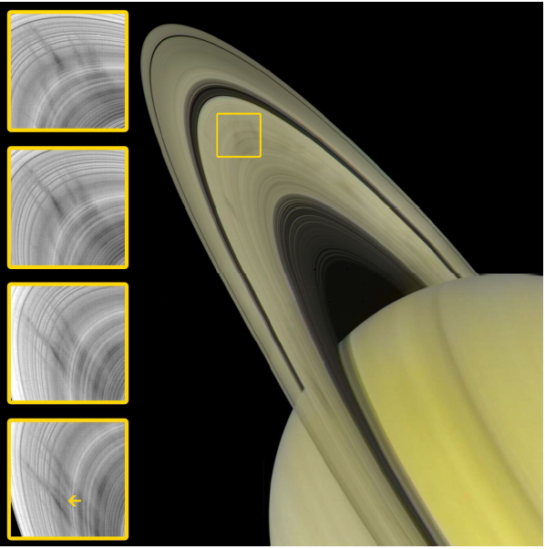

Рисунок 1.1 – Темные радиальные пятна, называемые спицами, перемещаются в странных формах на кольцах B Сатурна. Это изображение 35-минутной последовательности (сверху вниз) изменения внешнего вида спиц. Отмеченная стрелка также показывает образование новой, радиально выровненной спицы.

Эти особенности, которые появились как над, так и под кольцами, теперь известны как «спицы» и состоят из микроскопических заряженных пылевых частиц, которые оторвались от более крупных тел в плоскости кольца. Поскольку «спицы» вращаются синхронно с магнитосферой, а не в кеплеровском движении вокруг Сатурна, считается, что на структуру и движение колец влияет не только гравитационное, но и магнитное поле.

Рисунок 1.2 – Кольца F Сатурна имеют сложную структуру из узких, плетеных, ярких колец

Еще одной интригующей особенностью Сатурна является постоянно меняющаяся структура F колец. Изображения, полученные космическими аппаратами "Вояджер" [59-60], показали перекрученный и плетеный вид и обнаружили яркие сгустки в F кольцах с временной зависимостью от дней до месяцев (Рисунок 1.2). Ранее в ряде исследований для объяснения подобных наблюдений использовалось гравитационное взаимодействие с Луной. В последнее время в качестве возможной причины изменения структуры F колец рассматривается влияние магнитного поля Сатурна. Параметры плазмы B, F колец и спиц Сатурна приведены в таблице 1.1.

Таблица 1.1 – Электронная плотность, электронная температура, полутолщина, размер пылинки, плотность пылинки и напряженность магнитного поля на спице, B и F кольцах Сатурна

 | n_{e} (см⁻³) | Т_{е} (эВ) | Полутолщина кольца (см) | a (μm) | n_{d} (см⁻³) | B (Гаусс)
Спицы | ≈ от 0.1 до 10² | ≈ 2 | ≈ 3×10⁶ | ≈100 | 1 | ≈0.2
Кольца B | ≈ 0.1 | ≈ 2 | ≈ 3×10⁴ | ≈от 10 до 10³ | 6.3×10⁻⁷ | ≈0.2
Кольца F | ≈ 10 | ≈ 100 | ≈ 10⁵ | ≈от 100 до 10⁶ | 10⁻¹² | ≈0.2

1.2 Свойства пылевых структур в газоразрядной плазме в лабораторных условиях
В течение последней четверти века свойства пылевой плазмы в различных типах разряда под воздействием магнитного поля изучались в разных уголках мира. В таблице приведены экспериментальные установки в различных научных центрах (Таблица 1.2).

Таблица 1.2 – Экспериментальные установки для изучения свойств пылевой плазмы в магнитном поле

№ | Экспериментальное устройство | В_{мах}, Т | Источник плазмы | Источник
1 | Нагойя университет, Япония | 0.087 | ECR | Nunomura et.al.[61]
2 | Tohoku, Япония | 10 | RF, DC | Sato et.al.[62-65]
3 | MPE, Германия | 0.014 | RF | Konopka et.al [66]
4 | Санкт-Петербургский университет, Россия | >4 | DC | Karasev et.al [67-68]
5 | ОИВТ РАН, Москва , Россия | 0.25 | DC | Vasiliev et.al [69]
6 | DUSTWHEEL, Киель, Германия | 0.5 | RF | Knist et al. 2011 [70]
7 | Грейсфальд, Германия | 0.04 | RF | Melzer et.al [71-73]
8 | Suleiman, Киель, Германия | >4 | RF | Greiner et.al [74]
9 | MDPX, США | >4 | RF | Thomas et.al [75-77]
10 | КазНУ им.аль-Фараби, Казахстан | 0.035 | DC | Abdirakhmanov et.al [78-80]

Исследования вращения пылевых структур в ВЧ разряде в однородном магнитном поле (Tohoku University, Japan)[62-65]
В 1998 году Сато и др. впервые наблюдали вращение пылевых кристаллов под действием аксиального однородного магнитного поля переменной индукции магнитного поля B=0-400 Гаусс в тлеющем разряде постоянного тока в газе аргон. Схема экспериментальной установки представлена на рисунке 1.3.

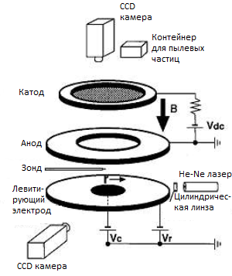 | 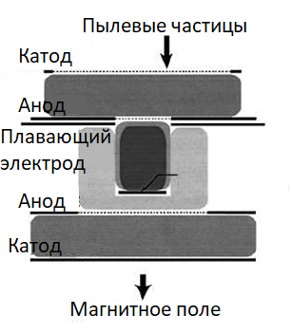
а) | б)
a) Схема газоразрядной камеры с разделенным сегментным электродом, б) Пояснительная схема.

Рисунок 1.3 – Схема экспериментальной установки

В газоразрядных камерах плазма генерировалась в пространстве между верхними электродами и вследствие диффузии проникала в область нижнего "левитирующего" электрода, над которым наблюдалась пылевая структура. В некоторых конструкциях газоразрядных камер под "левитирующим" электродом размещалась еще одна пара электродов для создания дополнительной плазмы (Рисунок 1.3(б)).
Трёхмерные конусообразные пылевые кристаллы, состоящие из метилметакрилат-полимерных сфер, вращались с угловой скоростью 0,2 рад/с в магнитном поле B=400 Гаусс (Рисунок 1.4). Вращение происходило в левостороннем направлении по отношению к магнитному полю. При увеличении магнитного поля или плотности плазмы угловая скорость возрастает. Было обнаружено, что частицы в верхних слоях вращаются быстрее, чем частицы в нижних слоях, что приводит к сдвигу скоростей в вертикальном направлении. Более того, было обнаружено, что вращение начинается только в том случае, если плотность пылевых частиц превышает определенный порог.

Рисунок 1.4 – Вращение пылевых кристаллов

Позднее они расширили рамки своего эксперимента не только до постоянных, но и до высокочастотных разрядов с гораздо более сильными магнитными полями, вплоть до 10 000 Гауссов. Мотивация применения более сильного магнитного поля заключается в том, что пылевые частицы становятся частично намагниченными, когда B 4000 Гаусс. Также этой группе удалось провести эксперимент по вращению пылевых кристаллов с частицами разного диаметра (a ≈ от 0,1 до нескольких десятков микрона), но при этом не было выявлено влияние размеров микрочастиц на величину их скорости вращения (Таблица 1.3).

Таблица 1.3 – Результаты экспериментов, проведенных Sato et.al [62-64]

 | Sato et.al. (1998) | Sato et.al. (2000)
Источник плазмы | Индуктивный DC (Ar) разряд | Индуктивный DC&RF (Ar) разряд
n_{e} (см⁻³) | от 10⁷ до 10⁸
Т_{е} (эВ) | 2
Т_{i} (эВ) | 0.1
V_{a} (В) |  | 15 | 10 | 10
Пылевые частицы | Метилметакрилат-полимерные сферы
Плотность частиц (кг м⁻³) | 1.2×10³
a (м) | 5
Z | -3×10⁴
n_{dust} (cм⁻³) | от 10³ до 10⁷ | от 10³ до 10⁴
В, Гаусс |  | 0~3000 | 0~4000 | 0~10000
_{мах} (рад с⁻¹) | 0.2 | 0.3 | 0.5 | 0.7
Направление вращения | Левосторонний

Кроме того, в эксперименте наблюдалось явление "насыщения угловой скорости" при значении магнитного поля B ≈ 4000 Г, предсказанное в работе Kaw на основе гидродинамической модели для намагниченных ионов.
Модель, предложенная Каw et. al [64, p.3]
На основе модели силы ионного увлечения были сделаны теоретические оценки угловой скорости вращения пылевых кристаллов в магнитном поле с использованием теории столкновительной жидкости. Согласно этой модели, вращение пылинки происходит под действием силы ионного увлечения, которая уравновешивается потерями импульса ионов до нейтрального состояния в устойчивом положении. Результирующая угловая скорость для вращения пылевого кристалла в магнитном поле определяется как:

$ω=\frac{ν_{di}}{ν_{dn}}\frac{eE_{c}}{m_{i}ρ}\left[\frac{Ω_{L_{i}}}{(ν_{in}^{2}+Ω_{L_{i}}^{2})}\right]$ (1.1)

где $ν_{di}≈\frac{m_{i}}{m_{d}}n_{i}π(b_{c}^{2}+4b_{π/2}^{2}Г)u_{Σ}$ -частота столкновений между пылинками и ионами [32], $ν_{dn}≈\frac{m_{n}}{m_{d}}n_{n}πa^{2}ν_{T_{n}}$- частота столкновений между пылинками и нейтральной частицей, $ν_{in}=n_{n}σ_{in}u_{Σ}$- частота столкновений между ионами и нейтральной частицей, $σ_{in}$- сечение столкновения ионов и нейтралов, $Ω_{L_{i}}=\frac{eB}{m_{i}}$-угловая ларморовская частота ионов.
Для сравнения, (1.1) можно переписать в виде

$ω=\frac{ξ_{Kaw}}{(1+ξ_{Kaw}^{2})}\frac{ν_{di}}{ν_{dn}}\frac{eE_{c}}{m_{i}ρ}\frac{1}{ν_{in}}$ (1.2)

где $ξ_{Kaw}=\frac{Ω_{L_{i}}}{ν_{in}}$ - безразмерный коэффициент насыщения угловой скорости.
Для $ξ_{Kaw}<1$ угловая скорость вращения пылевых кристаллов линейно зависит от напряженности магнитного поля. Предполагается, что насыщение угловой скорости происходит, когда $ξ_{Kaw}=1$. При дальнейшем увеличении магнитного поля, то есть $ξ_{Kaw}>1$, ожидается, что угловая скорость будет обратно пропорциональна напряженности магнитного поля.

Исследование вращательных движений плазменных кристаллов в ВЧ разряде в дивергентном магнитном поле. [66]
Одновременно с группой Сато в Институте имени Макса Планка велись работы по изучению пылевой плазмы в дивергентном (расходящемся) магнитном поле. Они представили анализ результатов исследований вращения монослойных пылевых кристаллов (ω ≈ 0,3 рад/c), образующихся в емкостном ВЧ-разряде (гелий), индуцированном цилиндрическим постоянным магнитом с напряженностью 140 Г. Принципиальная схема эксперимента показана на рисунке 1.5.

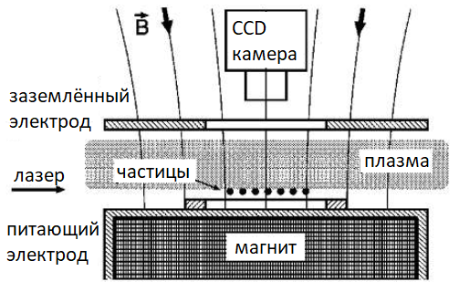
Рисунок 1.5 – Принципиальная схема экспериментальной установки для изучения плазменного кристалла в емкостном ВЧ разряде, индуцированном цилиндрическим постоянным магнитом

Вращение жесткого тела в левостороннем направлении относительно магнитного поля наблюдалось для крупных пылевых кристаллов, а сдвиговое вращение - для кольцеобразных пылевых кристаллов (Рисунок 1.6).

а) | б)
. а) Upp=47 В, Р=0.40 мБар, N=250±10%, 8 кадров/с, б) Upp=82 В, Р=0.30 мБар, N=450±10%, 6 кадров/с.

Рисунок 1.6 – Карта по скоростям вращающихся частиц в магнитном поле. Векторы показывают смещение частиц в 20 последовательных кадрах

На рисунке 1.7 показана зависимость угловой скорости пылевых кристаллов от радиальной координаты при различных параметрах эксперимента (входная мощность и давление газа). При различных напряжениях количество частиц в пылевом кристалле остается постоянным. Также получено, что при низкой вкладываемой мощности высокочастотного разряда пылевой кристалл вращается как твердое тело. Угловая скорость пылевых кристаллов для всех исследованных давлений газа не имеет существенной зависимости от радиуса. С повышением давления угловая скорость постепенно уменьшается.

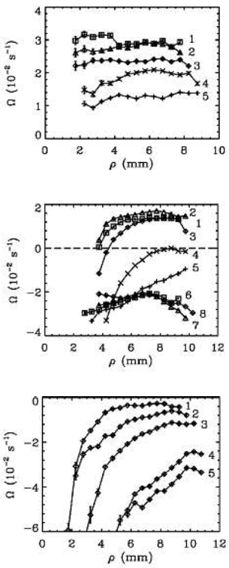
а)
б)
в)
По мере увеличения вкладываемой мощности , вращение принимает дифференциальный характер и меняет направление (а-в). Кривые 1-8 на рисунках соответствуют различным значениям давления.

Рисунок 1.7 – Зависимость угловой скорости пылевых кристаллов от радиальной координаты.

Nunomura и др. [61,с.3] впервые предположили, что азимутальная составляющая силы ионного увлечение, вызванная дрейфом ионов в поле E × B, может влиять на перемещение пылевых частиц в магнитном поле. Модель силы ионного увлечения позже была адаптирована Конопкой и др. для объяснения вращения пылевых структур [66] и с тех пор стала основной моделью для описания данного явления. В модели Конопки вращение кластера объясняется передачей импульса от азимутальной составляющей силы ионного увлечения на пылевые частицы (Рисунок 1.8). В отсутствие магнитного поля пылевые частицы будут испытывать только вертикальную компоненту силы ионного увлечения. При наложении аксиального магнитного поля ионы будут частично намагничены. В результате пылевые частицы будут испытывать азимутальную составляющую в дополнение к вертикальной составляющей силы ионного увлечения. В соответствии с общепринятой теорией, эта азимутальная составляющая считается основным движущим механизмом для вращения пылевых кластеров и кристаллов. Величину силы ионного увлечения в азимутальном направлении можно оценить с помощью выражения из работы [82], которое широко использовалось в литературных источниках:

$F_{id}^{θ}=m_{i}n_{i}u_{Σ}π(b_{c}^{2}+4b_{π/2}^{2}Г)u_{i}^{θ}$ (1.3)

где, m_{i} и n_{i} - масса и плотность ионов, $u_{Σ}≈\sqrt{ν_{T_{i}}^{2}+u_{i}^{z^{2}}}-$средняя скорость ионов, $ν_{T_{i}}=\sqrt{\frac{8kT_{i}}{πm_{i}}}$- средняя тепловая скорость ионов, $u_{i}^{z}=-\frac{(μ_{0}/p)E_{s}}{\sqrt{1+(α_{0}/p)E_{s}}}$-аксиальная составляющая скорости дрейфа ионов, $T_{i}$-температура ионов, $μ_{0}$-подвижность ионов в нулевом поле, $α_{0}$-газовый параметр для аргона [81], $E_{s}$-электрическое поле в оболочке.

$b_{c}=a\sqrt{1-\frac{2eΦ_{d}}{m_{i}u_{Σ}^{2}}}-$совокупный (collection) прицельный параметр, $Φ_{d}=\frac{1}{4πε_{0}}\frac{eZ}{a(1+\frac{a}{λ_{D_{i}}})}$- плавающий потенциал пылинки относительно плазмы, e-элементарный заряд, Z-количество электронов на поверхности пылинок, $ε_{0}$ проницаемость свободного пространства, $λ_{D_{i}}$-ионная длина Дебая, $b_{π/2}-$орбитальный прицельный параметр для угла рассеяния π/2 рад, $u_{i}^{θ}=\frac{1}{c}\frac{{(μ_{0}/p)}^{2}BE_{c}}{[1+(α_{0}/p)E_{s}]}-$азимутальная составляющая скорости дрейфа ионов, $Γ=\frac{1}{2}ln⁡(\frac{{λ_{D_{i}}}^{2}+b_{π/2}^{2}}{b_{c}^{2}+b_{π/2}^{2}})$ кулоновский логарифм интегрированный от $b_{c}$до $λ_{D_{i}}$, с-скорость света, B - напряженность магнитного поля, $E_{c}$- удерживающее электрическое поле.
Следует отметить, что сила ионного увлечения в (1.3) состоит из двух компонентов: совокупного и орбитального. Коллекторная составляющая представляет собой передачу импульса вследствие удара ионов о поверхность пылинки, в то время как орбитальная составляющая представляет собой обмен импульсом вследствие кулоновских столкновений потоковых ионов с пылинками.
В модели Конопки совокупный (collection) и прицельный параметр основаны на приближении OML [83], а параметры орбитального столкновения предполагаются с асимптотическим углом орбиты π/2 рад. При расчете кулоновского логарифма для орбитальной компоненты интервал интегрирования начинается от $b_{min}=b_{c}$ до $b_{max}=λ_{D_{i}}$.

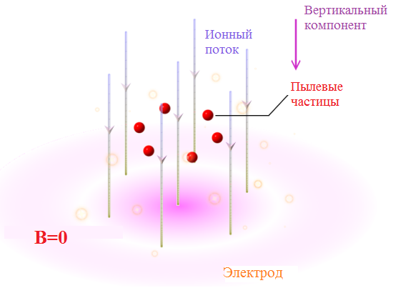
а) в отсутствие магнитного поля

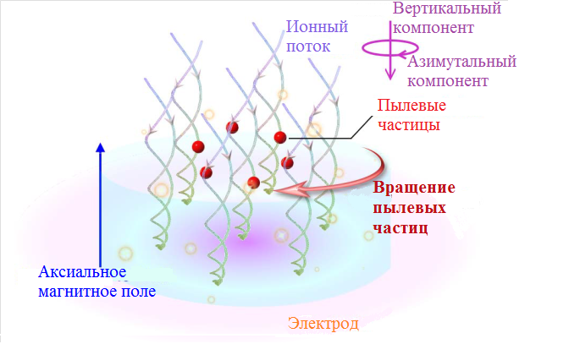
б) В присутствие магнитного поля
Рисунок 1.8 – Пояснительная картина передачи импульса от азимутальной компоненты силы увлечения ионов на пылевые частицы

Исследование вращательного движения плазменно-пылевых структур в стратах (B>400 Гаусс) [67-68].
Впервые исследования плазменно-пылевых структур в стратифицированном тлеющем разряде, в котором было приложено магнитное поле до 150 Гс, были реализованы в работах профессора В.Ю. Карасева из Санкт-Петербургского государственного университета. В дальнейшем проведено исследование в магнитном поле до 400 Гс, в котором инверсия направления вращения была обнаружена без изменения направления магнитного поля. Однако полного понимания, объясняющего несколько конкурирующих механизмов, на сегодняшний день не существует.
Интересный эффект, который зафиксирован в эксперименте, наблюдался в стратах в тлеющем разряде неона при давлении 0,7 Торр и токе 2,5 мА. Экспериментальная установка показана на рисунке 1.9.

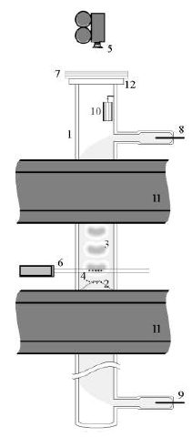
1 - стеклянная разрядная трубка; 2 - диафрагма (вставка); 3 - страты; 4 - пылевые частицы; 5 - CCD камера; 6 - лазер; 7 - зеленый светофильтр; 8 - анод; 9 - катод; 10 - контейнер с пылевыми частицами; 11 - соленоид; 12 - оптическое окно.

Рисунок 1.9 – Экспериментальная установка
Наблюдалось несколько горизонтальных поперечных сечений пылевой структуры при разных значениях индукции магнитного поля. Была сделана видеозапись траектории движения пылевых частиц в каждой секции с частотой 100 кадров в секунду. На рисунке 1.10 представлено вертикальное сечение структуры.

Рисунок 1.10 – Вертикальный отрезок пылевой структуры. Выделенные сечения помечены цифрами. Экспериментальный параметр: Газ – неон при давлении 0,7 торр, ток разряда 2,5 мА, полидисперсные частицы литий-ниобата.

На рисунке 1.11 показана зависимость угловой скорости, усредненной по сечению, от магнитного поля для двух сечений. Положительное значение угловой скорости соответствует случаю, когда проекция угловой скорости на вектор индукции магнитного поля положительна. При малых значениях магнитного поля пылевая структура вращается с отрицательной угловой скоростью и ее величина достигает 0,4 рад/с. С увеличением значения магнитного поля вращение замедляется и когда оно достигает значения B₀=135 Гс (поле остановки вращения пылевой структуры) останавливается. При дальнейшем увеличении индукции магнитного поля происходит вращение с положительной угловой скоростью, которая достигает 2,5 рад/с при B=400 Гс.
Для описания эффекта инверсии авторы используют известную модель, связывая вращение в слабых магнитных полях в отрицательном направлении () с силой увлечения ионов. В амбиполярном поле радиальный поток ионов, движущийся от оси разряда к стенке трубки, передает азимутальный импульс пылевым частицам. При относительно больших магнитных полях, когда пылевая структура вращается, авторы объясняет это действием силы Ампера, возникающей из-за вихревого тока, вращающего газ. Под стратой вихревой ток направлен радиально к оси трубки, и возникающая сила Ампера вызывает вращение газа в направлении магнитного поля. Между стратами вихревой ток направлен от оси трубки к стенке и вызывает вращение газа в направлении, противоположном направлению вектора магнитного поля. Угловая скорость вращения газа под действием вихревого тока определяется выражением

$Ω_{a}≈\frac{1}{3}n_{e}τσ_{a}\frac{ω_{eB}}{ν_{ea}}\sqrt{\frac{T_{a}}{m_{a}}}$ (1.4)

где $n_{e}$-концентрация электронов, $τ=T_{е}/T_{i}$, $σ_{a}$-сечение атома, $ω_{eB}$-циклотронная частота электрона, $ν_{ea}$-транспортная частота столкновения электронов с атомами, $T_{a}$ и $m_{a}$- температура и масса атомов.

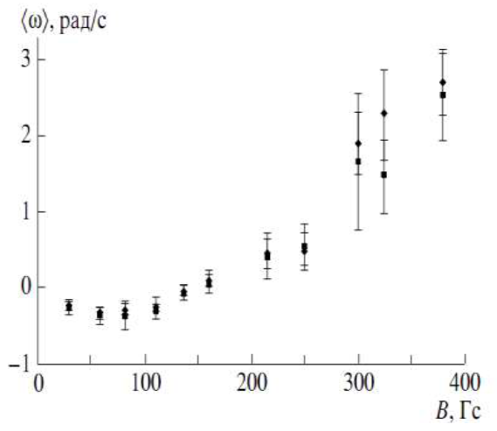
. ■ - верхнее сечение; - нижнее сечение.

Рисунок 1.11 – Зависимость средней угловой скорости пылевой структуры от магнитного поля. Условия: газ - неон, давление 0,7 Торр, ток разряда 2,5 мА.

Исследование вращательного движения плазменно-пылевых структур в стратах (B>2500 Гаусс) [69]
Научная группа из ОИВТ РАН (Москва) ранее сообщала о результатах исследования вращательных свойств пылевых структур в стратифицированном разряде постоянного тока в области магнитных полей до 2500 Гс, создаваемых сверхпроводящим цилиндрическим соленоидом. Схема экспериментальной установки показана на рисунке 1.12. Эксперименты проводились в неоне и водороде при низких давлениях. В качестве объектов исследования использовались монодисперсные пылевые частицы меламино-формальдегида диаметром 5,5 мкм. Поскольку ранее не проводились исследования пылевых структур в сильном однородном магнитном поле, их результаты представляли большой интерес. Авторы сообщили, что при магнитном поле 2500 Гс в водородном разряде страты сохраняются, но пылевые структуры наблюдались в полях до 1000 Гс. По результатам эксперимента, в целом, в газе водорода был зафиксирован эффект инверсии вращения пылевых структур. При значении индукции магнитного поля 75 Гаусс пылевые структуры вращались противоположно в направлении магнитного поля. При 500 Гаусс вращательное движение пылевых структур прекращалось, а около 630 Гаусс направление вращения пылевых структур совпадало с направлением магнитного поля. На рисунке показана зависимость угловых скоростей пылевых структур от индукции магнитного поля. Фактически, эксперимент подтверждает обнаруженный ранее в работе эффект инверсии, но с той разницей, что значение прекращения вращения пылевых структур фиксируется около 500 Гаусс.

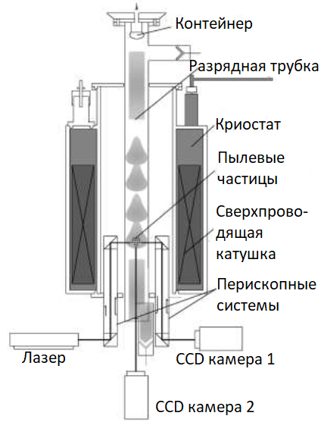
Рисунок 1.12 – Схема экспериментальной установки

Авторы объясняют механизм вращения пылевых структур действием силы ионного увлечения на пылевые частицы. Сила ионного увлечения уравновешивается трением о нейтральный газ, который считается покоящимся. На основе баланса сил получена приближенная зависимость угловой скорости вращения пылевых частиц от индукции магнитного поля.

$Ω_{d}=-{10}^{-2}B^{2}\frac{1-{10}^{-6}B^{2}}{1+{10}^{-4}B^{2}}$ (1.5)

Вычисления по формуле показаны на рисунке 1.13. Расчеты очень хорошо совпадают с экспериментальными данными только в слабых магнитных полях (до 100 Гс). Согласно вычислениям по формуле, инверсия вращения пылевых структур должна происходить при 1000 Гаусс из-за намагниченности электронов. Авторы связывают инверсию вращения с изменением направления потока диффузионной плазмы. В области структуры $\frac{dn_{i}}{dr}>0$ и поток направлен радиально к оси трубки, в то время как вне пылевой структуры $\frac{dn_{i}}{dr}<0$ и происходит поглощение внешней плазмы структурой.

Рисунок 1.13 – Зависимость угловой скорости вращения пылевой структуры от индукции магнитного поля. Точка соответствует экспериментальным данным, а кривая линия - теоретическим оценкам.

Гипотезы, объясняющие инверсию вращения пылевых структур в магнитном поле в тлеющем разряде
Торцевой эффект соленоида
В работе А.В. Недоспасова [84-86] приводится несколько причин, объясняющих инверсию вращения пылевых структур в магнитном поле. Одна из гипотез связана с действием момента силы Ампера, возникающего в областях разряда с неоднородным магнитным полем вблизи концов соленоида. Это предположение нуждается в экспериментальной проверке в специфической геометрии катушки. Пояснительная схема механизмов вращения газа на концах катушки показана на рисунке 1.14.

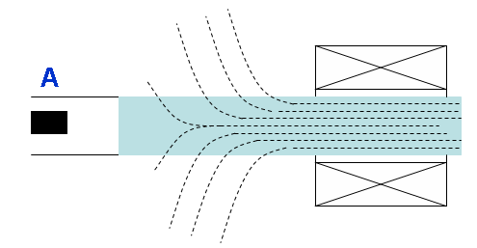
Рисунок 1.14 – Пояснительная схема (пунктирные линии обозначают линии магнитного поля)

Примечание- Рисунок взят из личной переписки автора с А. Недоспасовым

Эксперименты с разрядами в продольном магнитном поле обычно осуществляются в трубках, центральная часть которых расположена на оси соленоида, а концы находятся вне магнитного поля. У торца соленоида со стороны анода, где трубка выходит из области магнитного поля, силовые линии заключенного в трубке магнитного поля расходятся. Электроны движутся вдоль трубки к аноду и пересекают линии магнитного потока. Поэтому возникает направленная по азимуту сила Ампера , которая создает момент силы I×B, действующий на электроны. Электроны через столкновения передают этот момент атомам или молекулам газа. Для того чтобы проверить эту гипотезу, была изготовлена специальная длинная катушка, в которой вся область плазмы находилась внутри катушки. Подробное описание эксперимента представлено в главе 2.
Эффект от изменения сечения канала тока (вставка, диафрагма)
Изменение направления вращения пылевых структур в стратах в магнитном поле может быть вызвано вращением газа под действием момента силы Ампера в области сужения канала тока. В классических экспериментальных работах по исследованию свойств пылевой плазмы в тлеющем разряде в магнитном поле обычно используется сужающий канал тока вставка (диафрагма) для следующих целей:
- уменьшение влияния катодного пятна на стабильность разряда и образование стоячих стратов [87];
- ее положение задает положение первого стоящего страта, т.е. пылевой ловушки, в удобном для наблюдения месте;
Под вставкой (диафрагма) понимается цилиндрический диэлектрический стеклянный конус, который вставляется внутрь разрядной трубки. На рисунке показан отрезок разрядной трубки со вставкой (диафрагмой).

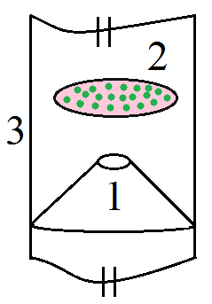
1- вставка, 2-страта с пылевыми частицами, 3-газоразрядная стеклянная трубка. катод находится в нижней части, а анод - в верхней.

Рисунок 1.15 – Положение вставки внутри трубки.

Согласно предположению А.В. Недоспасова [84-86] в области вставки, сужающей разряд, радиальная составляющая тока разряда направлена к оси трубки. В большинстве случаев первая стоячая страта после вставки (диафрагма) находится в середине соленоида, т.е. в области однородного магнитного поля. В этой области момент силы Ампера будет заставлять газ вращаться по часовой стрелке относительно направления магнитного поля. Возможно, это и является причиной изменения направления вращения пылевых структур в страте тлеющего разряда. Данное предположение нуждается в экспериментальной проверке. В рамках диссертационной работы было проведено детальное изучение этого эффекта, подробная информации представлена в Главе 2.
В данной главе представлен краткий литературный обзор современного состояния исследований пылевой плазмы в магнитном поле. Как видно из приведенного выше исследования, в настоящее время во многих научных проблемах существует значительный интерес к пониманию процессов динамики пылевых частиц в плазме под воздействием магнитного поля. И рост этого интереса, вероятно, будет продолжаться в связи с возможной востребованностью динамики пылевых частиц в целом ряде важных промышленных приложений. Динамическая характеристика пылевых частиц в магнитном поле, т.е. их вращение, является, вероятно, наиболее очевидным явлением, но остается малоизученным в стратифицированном тлеющем разряде постоянного тока. В начале этого исследования было проведено минимальное количество экспериментов по изучению вращения пылевых частиц в замагниченной плазме. Большинство проведенных экспериментов были сфокусированы на вращении пылевых кристаллов в высокочастотном разряде. Таким образом, в настоящей диссертационной работе мы фокусируемся на детальном исследовании поведения пылевых частиц в намагниченной плазме тлеющего разряда постоянного тока в инертных газах.
2 СВОЙСТВА ПЫЛЕВЫХ СТРУКТУР В СТРАТИФИЦИРОВАННОМ ТЛЕЮЩЕМ РАЗРЯДЕ В СЛАБОМ МАГНИТНОМ ПОЛЕ

Как свидетельствуют многочисленные исследования пылевой плазмы в тлеющем разряде, пылевые структуры вращаются в горизонтальной плоскости при воздействии магнитного поля. Особенно интересным моментом является то, что при увеличении магнитного поля, направление вращения пылевых структур меняется (инверсия), не изменяя направления магнитного поля. Первичным источником вращения является ионное увлечение, движущееся в азимутальном направлении. В качестве дополнительного источника, приводящего к изменению направления, рассматривается вращение нейтральных атомов под действием силы Ампера, которое существует при сужении сечения разрядного канала. Так как практически во всех исследованиях пылевой плазмы в стратифицированном тлеющем разряде применяется дополнительный компонент в разрядной трубке, называемый вставкой, который сужает канал тока разряда для предотвращения неустойчивости разряда.
Данная глава содержит следующие два пункта. В первом пункте приводится подтверждение первых результатов эксперимента по исследованию пылевой плазмы в слабом однородном магнитном поле с дополнительным диэлектрическим компонентом, который вводится внутрь разрядной трубки. В рамках данной работы основное внимание было сосредоточено на регистрации инверсии вращения пылевых структур в эксперименте, которая уже продолжительное время является предметом обсуждения в соответствующем научном сообществе. Цель работы заключается в экспериментальном исследовании влияния внешних магнитных полей на плазменно-пылевые структуры и изучении динамических свойств вращательных движений для понимания их механизма.
Во втором пункте приведены первые экспериментальные результаты по изучению свойств пылевой структуры при отсутствии диэлектрической вставки, которая используется для стабилизации страт. Для этого были найдены оптимальные рабочие параметры разряда, которые не требуют применения дополнительных компонентов для стабильности страт.

2.1 Исследование динамики пылевых структур в однородном магнитном поле
2.1.1 Экспериментальная установка
Экспериментальная установка для изучения пылевой плазмы в тлеющем разряде постоянного тока в магнитном поле была собрана в лаборатории пылевой плазмы и плазменных технологий Института экспериментальной и теоретической физики [146-149] (КазНУ им.аль-Фараби). Внешний вид экспериментальной установки показан на рисунке 2.1.
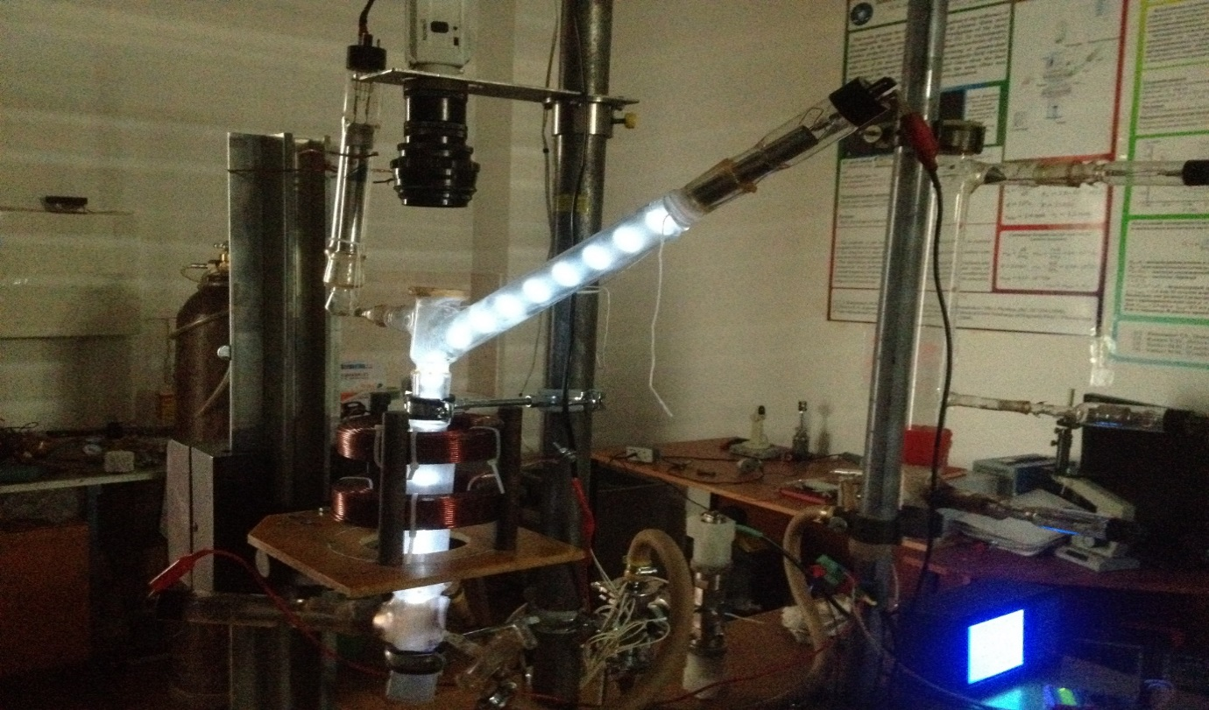
Рисунок 2.1 – Внешний вид экспериментальной установки

Данная экспериментальная установка представляет собой вертикально ориентированную разрядную трубку, в которой создается тлеющий разряд с холодными электродами. Пылевые частицы находятся в контейнере, который расположен в боковом отростке разрядной трубки. После зажигания разряда пылевые частицы высыпаются из контейнера с помощью постоянного магнита. Под действием гравитационной силы пылевые частицы попадают в зону разряда (страта) и заряжаются в достаточной степени, чтобы компенсировать свой вес электрическим полем. Так образуется пылевая структура, которая в дальнейшем исследуется под воздействием внешнего магнитного поля. Разрядная трубка представляет собой вертикально расположенный стеклянный цилиндр диаметром 2,8 см и длиной около 60 см, изготовленный из молибдена. Верхний электрод является анодом, а нижний - катодом. Электроды изготовлены из нержавеющей стали, в форме конуса диаметром 1,8 см. Преимуществом электрода в форме конуса является большая поверхность сбора, что создает условия для обеспечения стабильности разряда. Расстояние между электродами составляет 55 см. Электроды расположены на боковых краях разрядной трубки. Это необходимо для того, чтобы избежать контакта поверхности электродов с пылевыми частицами, так как это может привести к нестабильности горения разряда.

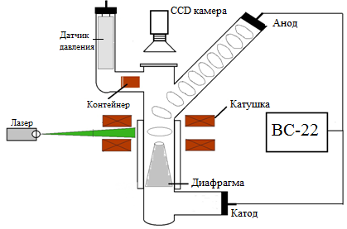
Рисунок 2.2 – Схема экспериментальной установки

В качестве источника магнитного поля используются катушки Гельмгольца. Катушка помещается в трубку коаксиально и создает однородное магнитное поле.

Рисунок 2.3 – Распределение магнитного поля при разных токах
При подаче напряжения на электроды между ними зажигается стратифицированный тлеющий разряд. В этом типе разряда страта играет роль пылеуловителя микронных частиц, соответственно, она должна оставаться стабильный во время эксперимента при воздействии магнитного поля. Ориентируясь на классические работы по исследованию пылевой плазмы в тлеющем разряде [67-69,94-106], внутри разрядной трубки была установлена диафрагма (канал сужения тока) для следующих целей (см рисунок 2.4.):
- Её расположение в разрядной трубе определяет положение первой стоячей страты над вставкой;
- Уменьшение влияния катодного распыления на стабильность разряда и образование стоячего слоя.

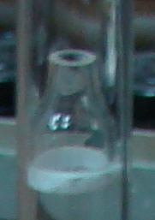 | 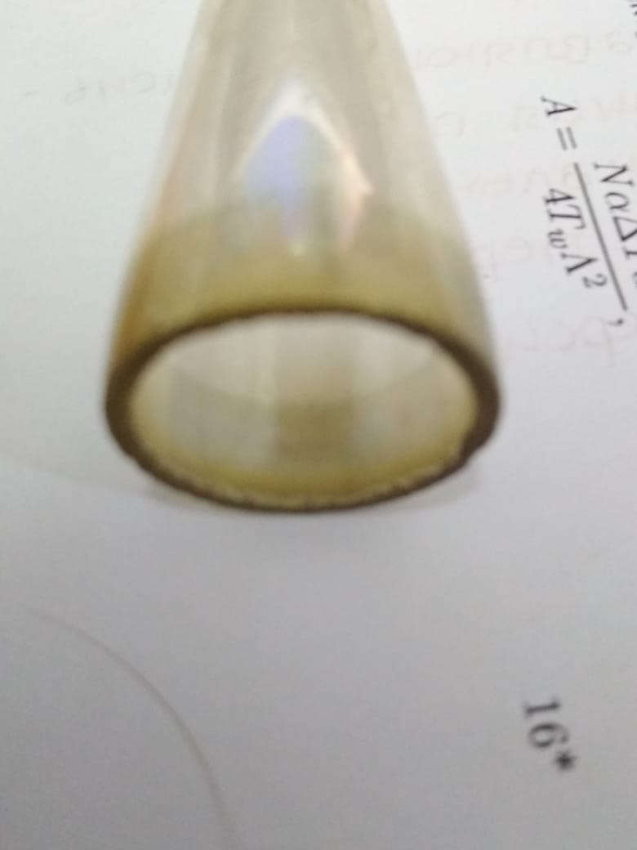
а) Диафрагма внутри разрядной трубки | б) Диафрагма после эксперимента (видно, что на внутренней стороне образовалась тонкая пленка после катодного напыления)
Рисунок 2.4 – Изображение диафрагмы

В эксперименте в качестве пылевых частиц использовался оксид алюминия с характерным диаметром 1-10 мкм. В страте, из-за различных размеров пылевых частиц, образуется структура с несколькими поперечными сечениями. На рисунке 2.5 показано горизонтальное и вертикальное сечения пылевых структур.
Для проведения эксперимента были подобраны следующие условия:
- Газ: Аргон
- Давление в трубке: 0,15-0,25 торр
- Ток: 0,5-1,5 Ма
- Частицы: Оксид алюминия
- Диаметр частиц: 1-10 мкм
- Индукция магнитного поля: 0-40 мТл

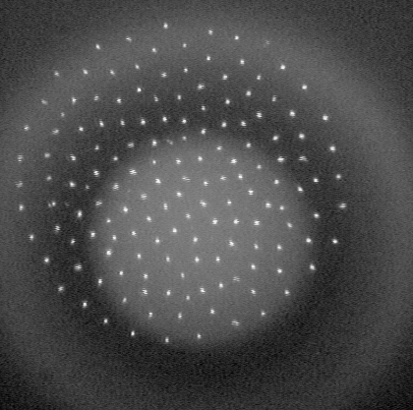 | 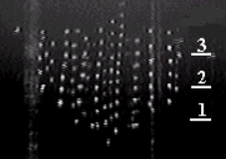
а) | б)
Рисунок 2.5 – Горизонтальный (а) и вертикальный (б) сечения пылевых структур, образованных в страте тлеющего разряда постоянного тока

В ходе детального наблюдения пылевая структура из полидисперсных частиц в страте продемонстрировала сложный характер при наложении внешнего магнитного поля. При встряхивании контейнера с постоянным магнитом пылевые частицы падали вниз, после формировалась пылевая структура в страте. Затем с помощью лазерного ножа освещались три горизонтальных сечения структуры (нижний, средний, верхний) и проводилась видеосъемка в течение 10 секунд с частотой 25 Гц при различных параметрах разряда. Расстояния между сечениями были выбраны на основе вертикальных размеров структуры. По результатам проведенных наблюдений можно заключить следующее: при включении магнитного поля структура приходит во вращение (Рисунок 2.6).

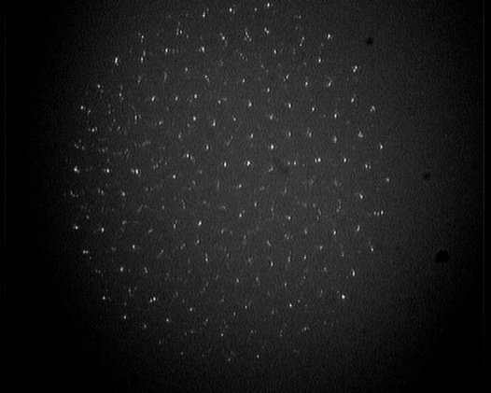  а) В случае слабых магнитных полей | 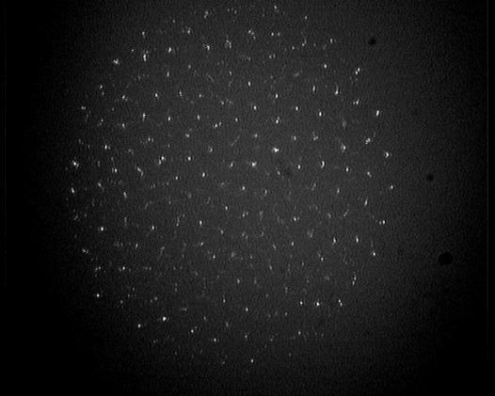  б) В случае сильных магнитных полей
Рисунок 2.6 – Вращательное движение пылевых структур. Магнитное поле направлено вверх.

Угловая скорость вращения частиц в каждом горизонтальном сечении определялась как отношение их линейных скоростей к радиусам вращения. Значение, полученное для поперечного (горизонтального) сечения, обозначается <ω> (средняя угловая скорость). Далее, используя инструменты графических редакторов, определялась угловая скорость вращения плазменно-пылевых структур.

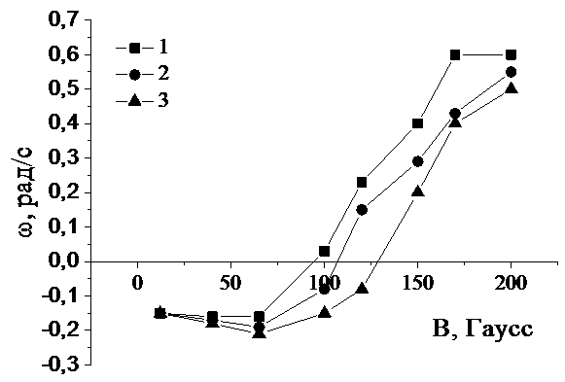
(■-верхняя секция (1), ♦-средняя секция (2), ▲-нижняя секция (3)

Рисунок 2.7 – Угловая скорость вращения плазменно-пылевых структур для трех сечений

График зависимости средней угловой скорости пылевых структур от индукции магнитного поля для трех сечений представлен на рисунке 2.7. Положительное направление угловой скорости соответствует случаю, когда проекция угловой скорости на вектор индукции магнитного поля положительна. При малых магнитных полях структура вращается с отрицательной угловой скоростью и достигает значения 0,25 рад/с. По мере увеличения магнитного поля вращение замедляется и при достижении значения B₀~95-125 Гауссов (значение поля остановки вращения пылевой структуры) прекращается. Дальнейшее увеличение магнитного поля приводит к вращению с положительной угловой скоростью, достигающей 0,63 рад/с при В = 210 Г. Как видно из графика, зависимость угловой скорости пылевых частиц от магнитного поля не является монотонной. Опишем характеристики пылевых структур для различных сечений:
Для верхних сечений (■) значение <ω>(B) выглядит следующим образом: в диапазоне индукции магнитного поля 0-98 Гаусс проекция средней угловой скорости противоположна направлению магнитного поля $\vec{B}↑↓\vec{ω}$. Максимальное значение противоположной скорости вращения достигает 0,15 рад/с. При достижении магнитным полем значения около B₀~90 Гаусс вращение пылевых структур останавливается, и структура выглядит как в отсутствие магнитного поля. При дальнейшем увеличении направление вращения меняется (инверсия) и проекция средней угловой скорости пылевых структур совпадает с направлениями магнитного поля $\vec{B}↑↑\vec{ω}$ (положительное вращение).
Для средних сечений (●) значение <ω>(B) выглядит следующим образом:в диапазоне индукции магнитного поля 0-109 Гаусс проекция средней угловой скорости противоположна направлению магнитного поля $\vec{B}↑↓\vec{ω}$. Максимальное значение противоположной скорости вращения достигает 0,175 рад/с. Около индукции 103 Гаусс угловая скорость вращения равна нулю. При дальнейшем увеличении магнитного поля проекция угловой скорости вращения становится положительной $\vec{B}↑↑\vec{ω}$.
Для нижних сечений (▲) значение <ω>(B) выглядит следующим образом: в диапазоне индукции магнитного поля 0-109 Гаусс проекция средней угловой скорости противоположна направлению магнитного поля $\vec{B}↑↓\vec{ω}$. Максимальное значение противоположной скорости вращения достигает 0,2 рад/с. Около индукции 126 Гаусс угловая скорость вращения равняется нулю. При дальнейшем увеличении направление вращения меняется (инверсия) и проекция средней угловой скорости пылевых структур совпадает с направлениями магнитного поля $\vec{B}↑↑\vec{ω}$ (положительное вращение).
На основе наблюдения за динамикой полидисперсных частиц в страте в магнитном поле можно сформулировать следующую картину. Изменение направления вращения пылевых структур для разных сечений происходит не одновременно. К тому же максимальное значение угловой скорости в положительном и отрицательном направлениях достигается при разных индукциях магнитного поля. Также заметно, что пылевые частицы в нижних сечениях останавливаются при несколько меньшем поле, чем верхние. Поскольку силы, действующие на пылевые частицы (ионное увлечение и т.д.), зависят от масс пылевых частиц, следует отметить, что в страте более тяжелые частицы располагаются внизу, а легкие в верхней части сечения структуры. На рисунке 2.8 представлена иллюстрация появления вращательного движения пылевых структур.
Механизм вращения пылевых структур в магнитном поле
- В случае слабых магнитных полей ($\vec{B}↑↓\vec{ω}$)
Как было продемонстрировано в предыдущих работах, в качестве механизма вращения плазменно-пылевой структуры выступает азимутальная компонента силы увлечения ионов F_{id}. Сила увлечения ионов уравновешивается трением о нейтральный газ, который рассматривается как покоящийся.

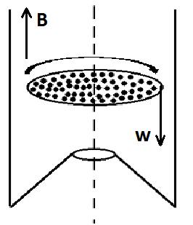 | 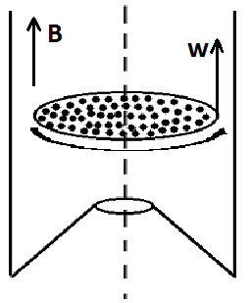
а) При слабых магнитных полях ($\vec{B}↑↓\vec{ω}$),
b) При высоких магнитных полях ($\vec{B}↑↑\vec{ω}$)

Рисунок 2.8 – Схематическая иллюстрация возникновения вращательного движения пылевых структур. (Магнитное поле направлено вверх).

Исходя из баланса сил, можно оценить зависимость угловой скорости вращения пылевых частиц от скорости потока ионов в магнитном поле.

$F_{id}+F_{nd}=0$ (2.1)

Представим величину силы ионного увлечения в виде

$F_{id}=\frac{8\sqrt{2πm_{i}T_{i}}}{3}a^{2}n_{i}u_{i}\left\{1+\frac{zτ}{2}+\frac{z^{2}τ^{2}}{4} П\right\}$ (2.2)

где $τ=\frac{T_{e}}{T_{i}}$; $z=\frac{Z_{d}e^{2}}{a T_{e}}$-безразмерный заряд частицы; $Z_{d}$-заряд пылевых частиц, $П$-модифицированный кулоновский логарифм, интегрированный по функциям распределения ионов по скоростям; остальные обозначения – стандартные.
Азимутальная скорость ионов $u_{iϕ}$ обусловлена действием магнитного поля на радиальный дрейфовый поток ионов со скоростью $u_{ir}$, тогда $u_{iϕ}=ω_{i}τ_{i}u_{ir}$ [39], здесь $ω_{i}τ_{i}$- произведение циклической частоты на время межчастичных столкновений; оно определяет намагниченность ионов. Сила трения, действующая на частицу со стороны атомов, определяется по формуле Эпштейна [143]

$F_{r}=\frac{8\sqrt{2πm_{a}T_{a}}}{3}a^{2}n_{a}ξu_{dust}$ (2.3)

$u_{dust}$ – скорость частицы относительно газа; ξ - коэффициент около 1, определяемый законом отражения атома от поверхности.
По формуле 2.2-2.3, подставляя физические величины и параметры эксперимента, находим аналитические значения угловой скорости пылевых частиц.

$ω=\frac{u_{ir}}{ξr_{d}}ω_{i}τ_{i}\frac{n_{i}}{n_{a}}\sqrt{\frac{T_{i}}{T_{a}}}\sqrt{\frac{m_{i}}{m_{a}}} (1+\frac{zτ}{2}+\frac{z^{2}τ^{2}}{4} П)$ (2.4)

- В случае высоких магнитных полей ($\vec{B}↑↑\vec{ω}$)
В случае, когда направление проекции средней угловой скорости совпадает с направлениями магнитного поля, действует сила увлечения нейтральных атомов. В данном случае существуют следующие факторы, которые приводят к вращению нейтральных атомов газа. Это краевые эффекты соленоида; вихревые токи в страте; сужающий канал тока, вставка (диафрагма). В упомянутых выше литературных источниках вращения пылевых структур при высоких магнитных полях связываются с вихревыми токами в страте. Поэтому для оценки экспериментальных результатов мы используем формулу, учитывающую вихревые токи в страте:

$ω_{neutral}≈\frac{1}{3}n_{e}τσ_{a}\frac{ω_{eB}}{ν_{ea}}\sqrt{\frac{T_{a}}{m_{a}}}$ (2.5)

где $σ_{a}$- газокинетическое рассеяние атомов; $n_{e}$-концентрация электронов; $ω_{i}=eB/m_{e}$- циклотронная частота электронов; $ν_{ea}$- частота столкновений электронов с атомами; $m_{a}$- масса атома;
На рисунке 2.9 представлено сопоставление экспериментальных данных с аналитическим расчетом. Видно, что аналитические расчеты хорошо согласуются с экспериментом. Тем не менее, на сегодняшний день не разработана полная теоретическая модель вращения пылевой структуры в страте, которая учитывала бы все вышеперечисленные возможные факторы.
В результате проведенных экспериментов по исследованию влияния магнитного поля на пылевые структуры в тлеющем разряде постоянного тока были получены следующие результаты:
- Зафиксирована инверсия вращения пылевых структур, которая ранее была получена в работе [67-69];
- Проведена оценка угловой скорости пылевых частиц на основе баланса сил;
- Получена зависимость угловой скорости полидисперсных пылевых частиц от индукции магнитного поля;

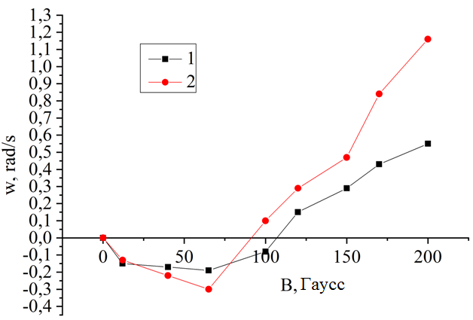
■-эксперимент (1), ●-численная оценка (2)

Рисунок 2.9 – Сравнение эксперимента с аналитическим расчетом

2.1.2 Проверка влияния торцевых эффектов соленоида
Из вышеприведенного анализа следует, что в настоящее время не существует окончательной модели для вращательной инверсии плазменно-пылевых структур в стратах. В работе Недоспасова [84-86] было выдвинуто теоретическое предположение, связывающее инверсию вращения пылевых частиц в страте тлеющего разряда с увлечением нейтральных частиц под действием силы Ампера, возникающей в торцевых областях соленоида. Указанное предположение требует экспериментальной проверки. В рамках эксперимента длина разрядной трубки, как известно, в несколько раз превышает длину соленоида. Электроны, вылетающие из катода за счет вторичной эмиссии при покидании однородного поля (область между катушками), пересекают расходящиеся линии магнитного поля, которые создаются на концах катушек со стороны анода. Под действием момента силы Ампера возникает вращение газа, которое передается вдоль разрядной трубки за счет вязкости газа. Для проверки действия торцевого эффекта был поставлен дополнительный эксперимент. Основная задача такого эксперимента выяснить: какова роль указанного эффекта на вращение плазменно-пылевых структур, взвешенных в страте тлеющего разряда. Для этого была сконструирована катушка [78], длина которой превышает межэлектродное пространство (область плазмы). Внешний вид катушки с разрядной трубкой показан на рисунке 2.10.
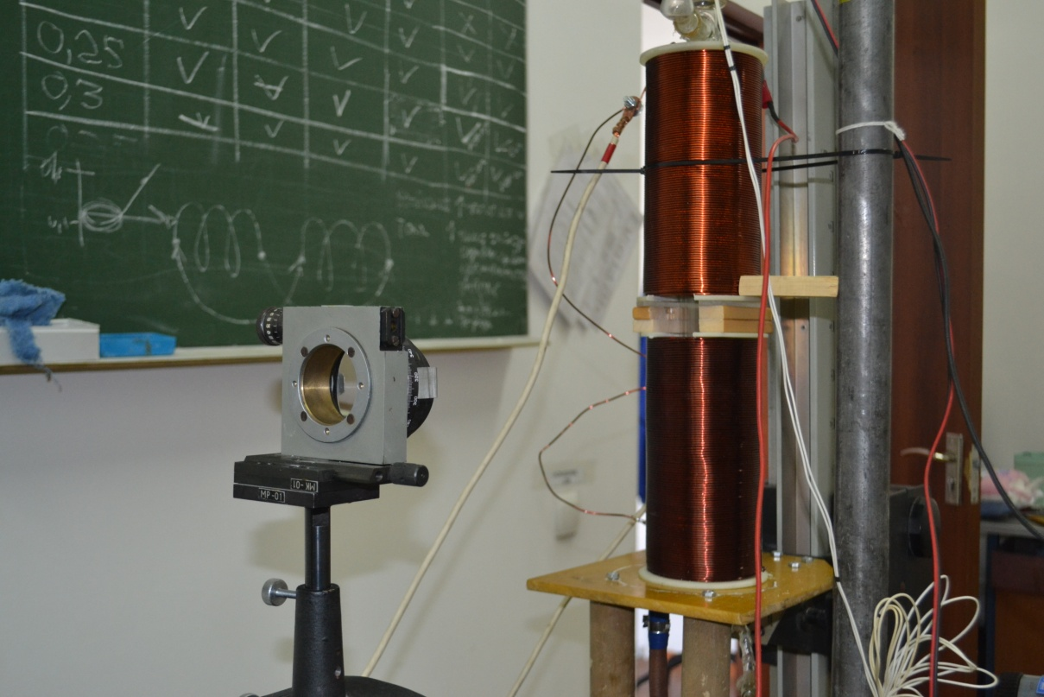
а) внешний вид | б) принципиальная схема
Рисунок 2.10 – Экспериментальная установка для проверки влияния торцевых эффектов соленоида

Разрядная трубка имеет длину 45 см и диаметр 3,5 см. Между катушками имеется промежуток, через который проходит лазерный луч для освещения пылевых частиц. Процедура эксперимента стандартная. В трубку вставлена диэлектрическая диафрагма, предназначенная для стабилизации разряда. Параметры разряда идентичны предыдущему эксперименту, в котором была зарегистрирована инверсия вращения пылевых структур в магнитном поле.
Вращение пылевых структур освещенного горизонтального сечения наблюдалось сверху через торцевое оптическое окно разрядной трубки при различной индукции магнитного поля. При малых магнитных полях структура вращается с отрицательной угловой скоростью и достигает значения 0,06 рад/с. По мере увеличения индукции магнитного поля вращение замедляется и при достижении значения B≈200 G останавливается (Рисунок 2.11б). Дальнейшее увеличение магнитного поля приводит к вращению с положительной угловой скоростью, достигающей 0,15 рад/с при B = 400G. (Рисунок 2.11 (д)). Угловая скорость определена как отношение угла, под которым двигалась частица к промежутку времени, соответствующему нескольким кадрам видеозаписи.
Характер зависимости угловой скорости вращения от индукции магнитного поля показан на рисунке 2.12. Угловая скорость определялась как отношение угла, на который перемещалась частица, к интервалу времени, соответствующему нескольким кадрам видеозаписи, и усреднялась.

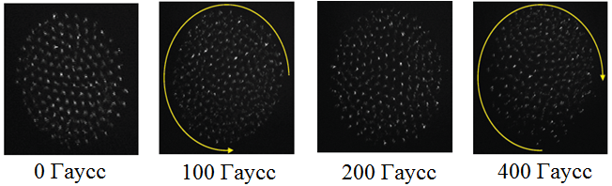
Рисунок 2.11 – Вращательное движение пылевых структур при различном магнитном поле

Как следует из графика 2.12, в целом характеристика угловой скорости совпадает с данными, представленными в [144, c.3], но с той разницей, что величина вращательного поля остановки пылевой структуры достигает около 200 Г. Помимо этого, из графика заметно, что величина проекции угловой скорости больше, когда область плазмы частично находится в магнитном поле.

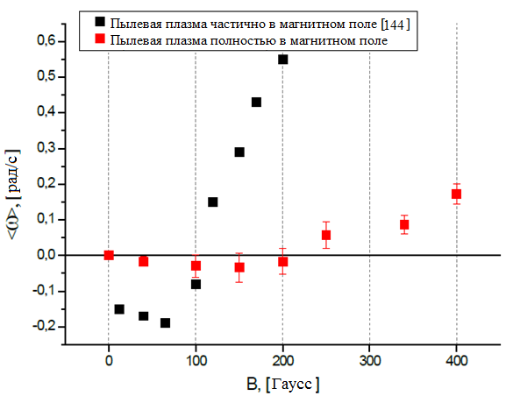
Рисунок 2.12 – Зависимость средней угловой скорости пылевых структур от индукции магнитного поля (Ar, p=0,2-0,25 torr; i=1-1,5 мА).
Оценка частоты и радиуса Лармора
В ходе эксперимента замечено, что увеличение величины магнитного поля приводит к небольшому уменьшению радиуса пылевых структур из-за изменения величины удерживающего электрического поля. Как оказалось, изменение электрического поля под действием магнитного поля характерно не только для нашего случая. Подобный эффект свойственен любым намагниченным разрядам [133-134] и был также замечен в экспериментах, проведенных Конопкой и др [66, c.3], Хуа и др [136] и Керстеном и др [137]. Модификация электрического поля под действием магнитного поля объясняется намагниченностью электронов в плазме, которая влияет на амбиполярную диффузию, вызывая изменение пространственного распределения плотности числа электронов и ионов. Для понимания этого эффекта оценим ларморовскую частоту (или циклотронную частоту) f_{L} и ларморовский радиус (или циклотронный радиус) R_{L} заряженной частицы в магнитном поле:

$f_{L}=\frac{Ω_{L}}{2π}=\frac{eZB}{2πm}$ (2.6)

$R_{L}=\frac{u^{⊥}}{Ω_{L}}=\frac{mu^{⊥}}{eZB}$ (2.7)

где $u^{⊥}$-скорость дрейфа, ортогональная к магнитному полю. Для наших экспериментальных условий ($B≈$0.03T, T_{d}T_{i}0.025 eV и Т_{e}3eV, $ϑ_{T_{i}}≈440$ м/с,$ϑ_{T_{e}}≈{10}^{6}$ м/с) частота и радиус Лармора для пылевых частиц, ионов и электронов приведены в таблице 2.1. Учитывая, что диаметр нашей магнитной катушки составляет 9 см, пылевые частицы не намагничены, ионы намагничены частично, а электроны сильно намагничены в нашей системе.

Таблица 2.1 – Частота и радиус Лармора пылевой частицы, ионов и электронов в магнитном поле 0,03 Тл

- | Частота Лармора | Радиус Лармора
Пылевые частицы (Z10³) | 10⁻⁵ c⁻¹ | 3 м
Ион | 10³ c⁻¹ | 10⁻² м
Электрон | 10⁹ c⁻¹ | 10⁻⁴ м

Поскольку электроны находятся в намагниченном состоянии, следует ожидать, что коэффициент диффузии электронов будет уменьшаться в магнитном поле. Поскольку отношение ларморовской частоты электронов к частоте электронно-нейтральных столкновений (n_{n}10²² м⁻³ и $σ_{ne}=2×{10}^{19}$м²) [134] составляет около 1, следовательно, движение электронов удерживается вблизи центра катушки магнитным полем. А для ионов это соотношение в несколько раз меньше. Поэтому диффузия ионов не зависит от магнитного поля [132]. Иными словами, при наложении магнитного поля происходит переход от ограниченной ионами амбиполярной диффузии к ограниченной электронами амбиполярной диффузии [133], что в свою очередь приводит к изменению амбиполярного радиального электрического поля.

В заключение отметим, что наличие вращательного движения в страте свидетельствует о существовании конкурирующего механизма, вызывающего вращение частиц с отрицательной и положительной проекциями. Как сообщается в работе, для возникновения первого механизма, т.е. вращения с отрицательной проекцией, отвечает сила ионного увлечения. Вращение с положительными проекциями ассоциируется с вращением газа. Исходя из эксперимента, можно предположить, что влияние торцевого эффекта незначительно, так как оно действует только на величину скоростей.

2.2 Исследование динамики пылевых структур в неоднородном магнитном поле
Данная подглава посвящена изучению свойств пылевой плазмы в страте тлеющего разряда без дополнительного компонента (вставка, либо в некоторых источниках называется диафрагмой) в разрядной трубке в магнитных полях [146-149].
2.2.1 Экспериментальная установка
В данной части диссертации представлены результаты исследования свойств пылевых структур, взвешенных в страте тлеющего разряда в магнитном поле. Рассматривались динамика и траектория движения пылевых частиц в различных конфигурациях магнитного поля.
Для изучения влияния внешнего магнитного поля используется экспериментальная установка на основе стратифицированного тлеющего разряда постоянного тока (Рисунок 2.13). Тлеющий разряд зажигается в стеклянной молибденовой трубке, расположенной вертикально. Длина разрядной трубки составляет 60 см, а диаметр - 3 см. Толщина молибденовой трубки составляет 1 мм. Для удобства съемки на видеокамеру сверху электроды (анод и катод) расположены в боковых отростках разрядной трубки. Электроды имеют конусообразную форму и изготовлены из меди. Катод находится в нижней части, а анод - в верхней части трубки. Электроды расположены в боковых отростках. Это необходимо для предотвращения нестабильности разряда. Преимуществом конусообразного электрода является его большая собирающая поверхность.
Порядок проведения эксперимента следующий: сначала воздух откачивается из разрядной трубки с помощью турбомолекулярного насоса Hicube. Остаточное давление в трубке составляет около 10⁻⁴ торр. Затем от системы СНА-2 к пьезоэлектрическому устройству подается напряжение для открытия клапана. Внутрь трубки запускается инертный газ аргон и устанавливается низкое давление. С помощью высоковольтного генератора Plazon к электродам прикладывается напряжение, в результате чего между электродами происходит процесс пробоя. Регулируя напряжение между электродами, задается небольшой ток, обеспечивающий появление стратифицированного тлеющего разряда. В газе аргоне страта возникает в диапазоне 0,1-0,4 торр. Давление внутри трубки контролируется термопарным датчиком ПМТ-6-3М, подключенным к вакуумметру Мерадат.

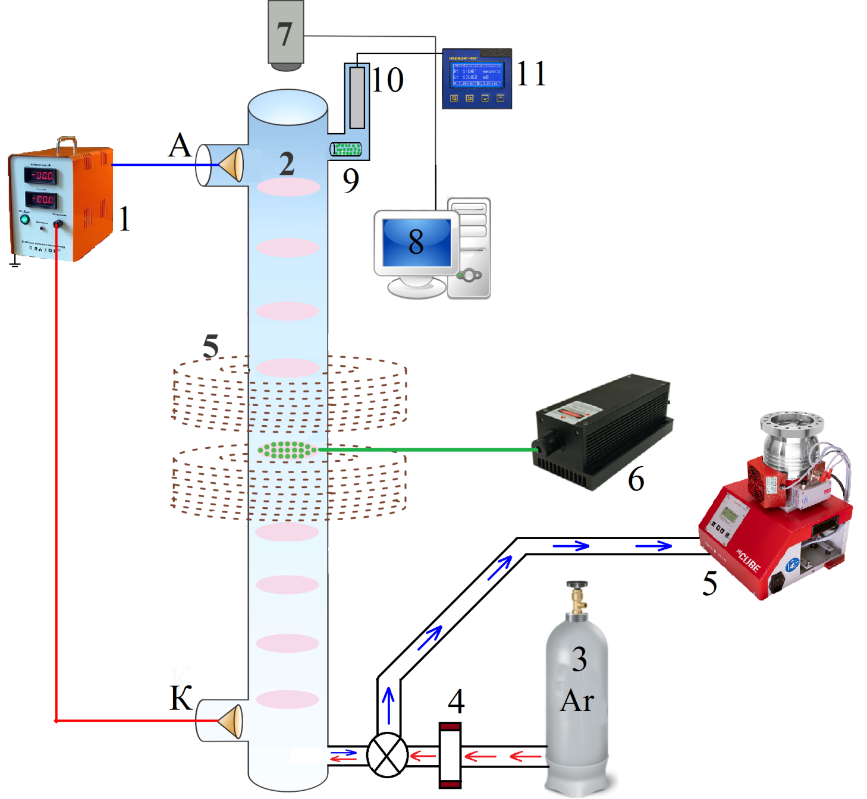
1-Источник питания Плазон (5кВ), 2- страта, 3- газ, 4- пьезоэлектрическое устройство для подачи газа, 5- двухсекционная катушка Гельмгольца, 6- твердотельный лазер зеленого цвета, 7- CCD камера, 8- компьютер для сбора данных,9-контейнер с пылевыми частицами, 10-датчик ПМТ-6-3М, 11- вакуумметр Мерадат, А-анод, К-катод.

Рисунок 2.13 – Экспериментальная установка для изучения свойств пылевых структур в страте тлеющего разряда постоянного тока в магнитном поле.

Контейнер, содержащий микронные пылевые частицы, расположен в боковом отростке разрядной трубки напротив анода. Под воздействием постоянного магнита из контейнера высыпаются пылевые частицы, которые под действием силы гравитации падают вниз. Поскольку в страте радиальное электрическое поле достаточно для того, чтобы компенсировать силу гравитации, то микронные частицы могут левитировать в страте, формируя пылевые структуры в горизонтальной плоскости. Все процессы, происходящие в разрядном промежутке, записываются на камеру, расположенную сверху, которая передает данные на компьютер для обработки и анализа.
Магнитное поле катушки
Магнитное поле создается с помощью двухсекционной катушки Гельмгольца (Рисунок 2.14), которая может генерировать индукцию магнитного поля до 380 Г при максимальном токе 10 А. Электрический ток подается на двухсекционную катушку через генератор БП-100, который выпрямляет переменный ток в постоянный.

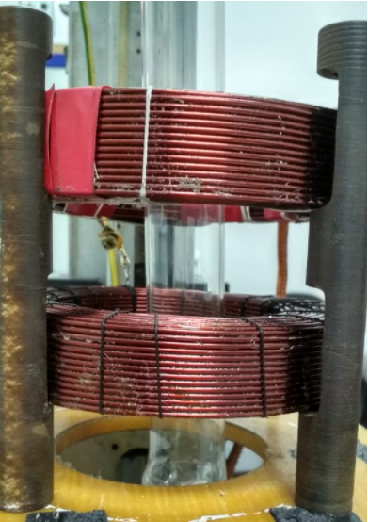  а) вид сбоку | 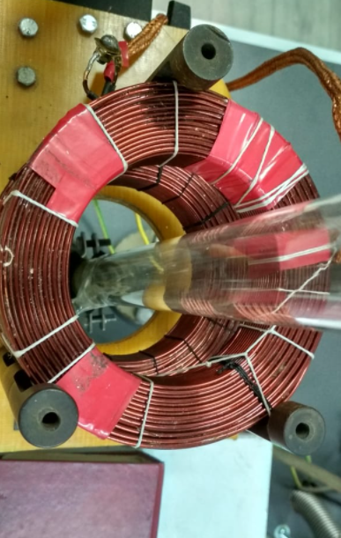  б) вид сверху
Рисунок 2.14 – Изображение двухсекционной катушки Гельмгольца, соосной с разрядной трубкой (конфигурация: продольное магнитное поле)

Для намотки катушки использовался медный провод с эмалевой изоляцией (ПЭТВ-2) с диаметром поперечного сечения 1 мм. В каждой катушке содержится 15 витков и 14 слоев. Между проводами находится теплоизоляционный слой. Ширина каждой катушки составляет 3 см, а высота - 2,5 см. С использованием тесламетра компании Phywe (погрешность 2 %) было измерено распределение магнитного поля (аксиальная и радиальная компонента) данной катушки. Область (красная зона), где были проведены измерения, показана на рисунке 2.15.

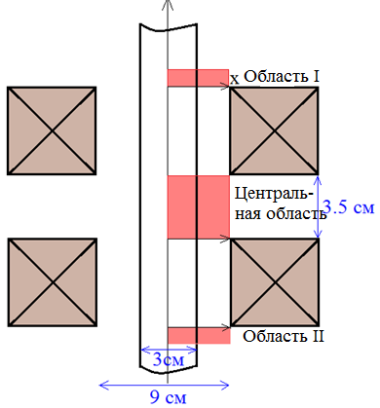 | 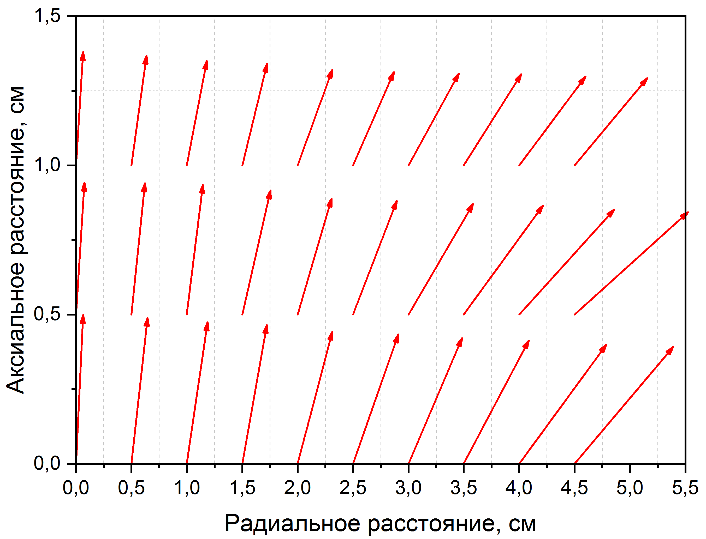
 | 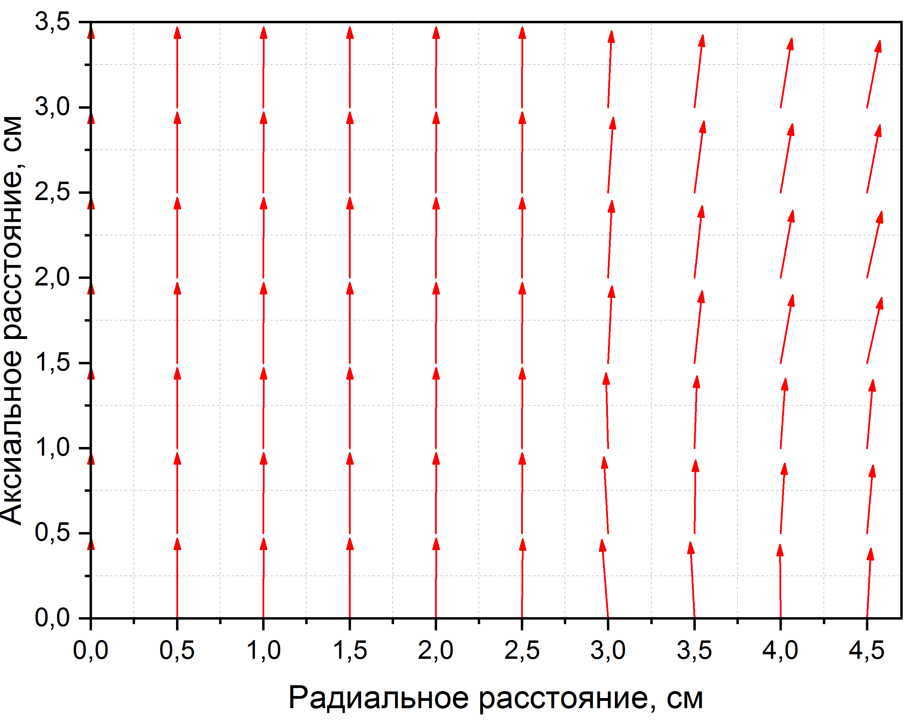
 | 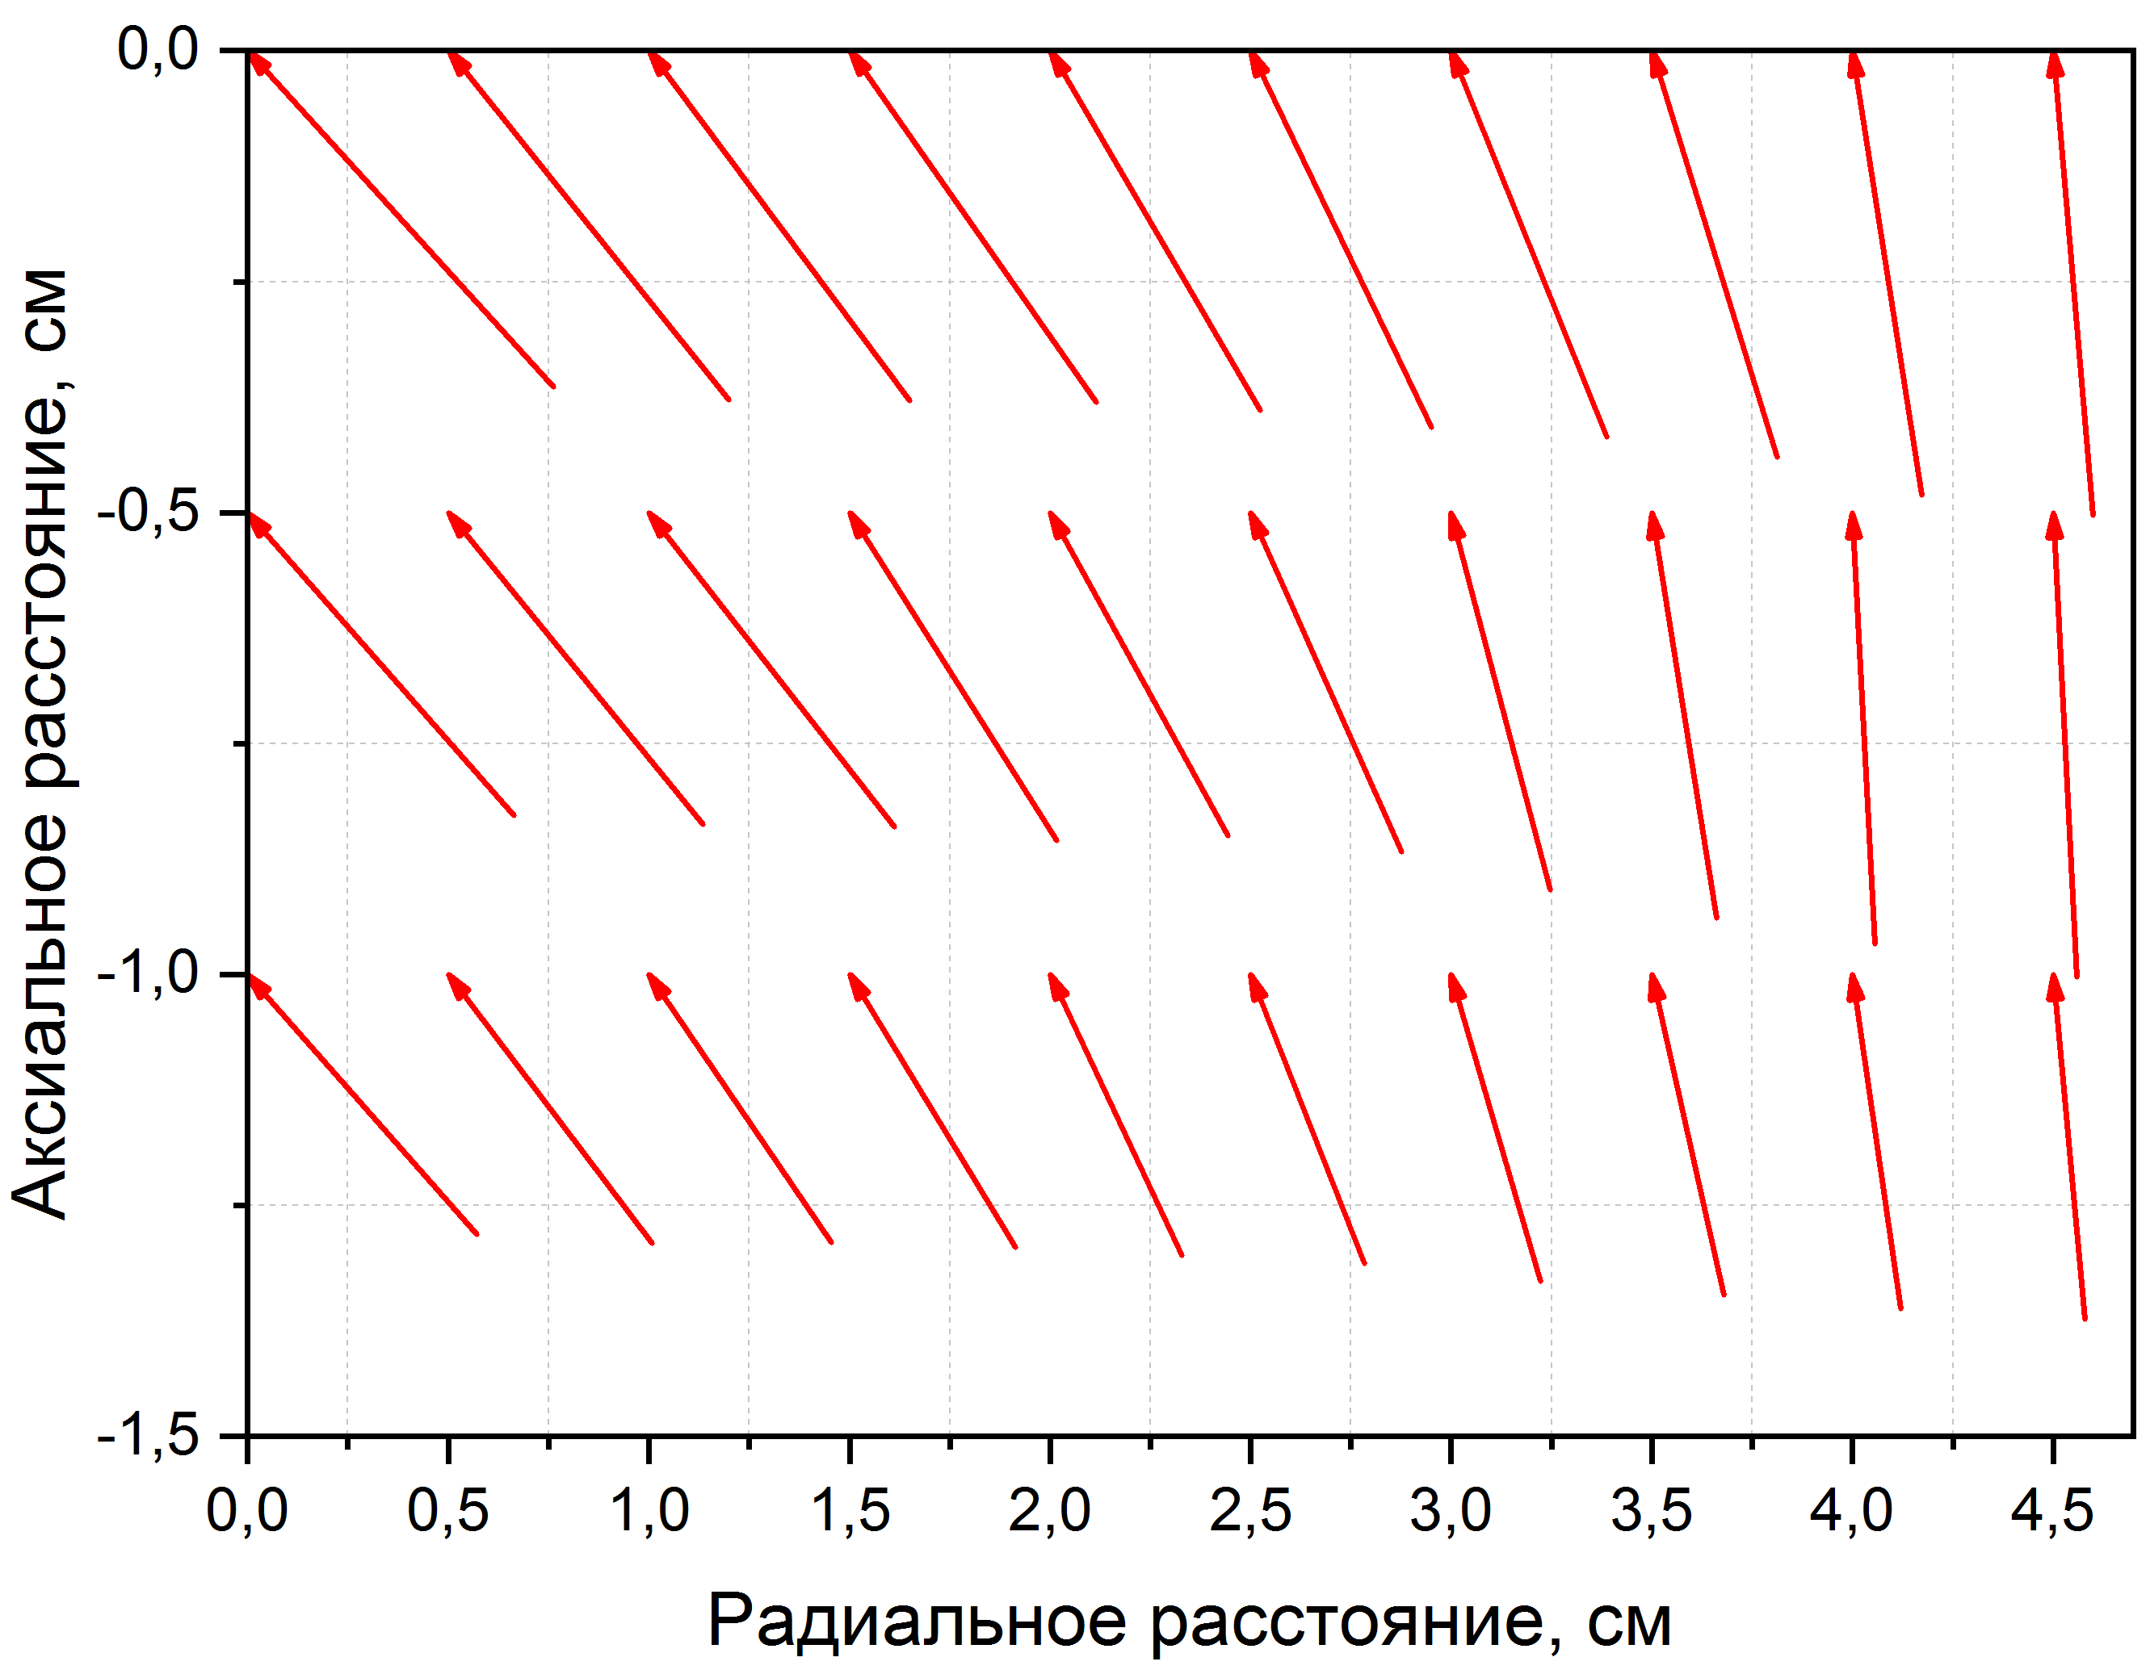
Рисунок 2.15 – Пояснительная схема с указанием места измерения распределения магнитного поля. В правом углу показано распределение линии магнитного поля

Измерения были проведены в трех областях: между катушками, где создано однородное магнитное поле, над и под катушками, где имеется неоднородное магнитное поле, а также подобная конструкция соленоида позволяет изучать свойства пылевой плазмы в различных конфигурациях поля. Как показано на рисунке справа, силовые линии магнитного поля между катушками расположены параллельно, что свидетельствует об однородности поля в этой области. В первой области силовые линии магнитного поля изгибаются, так как в этом случае магнитное поле имеет неоднородность.
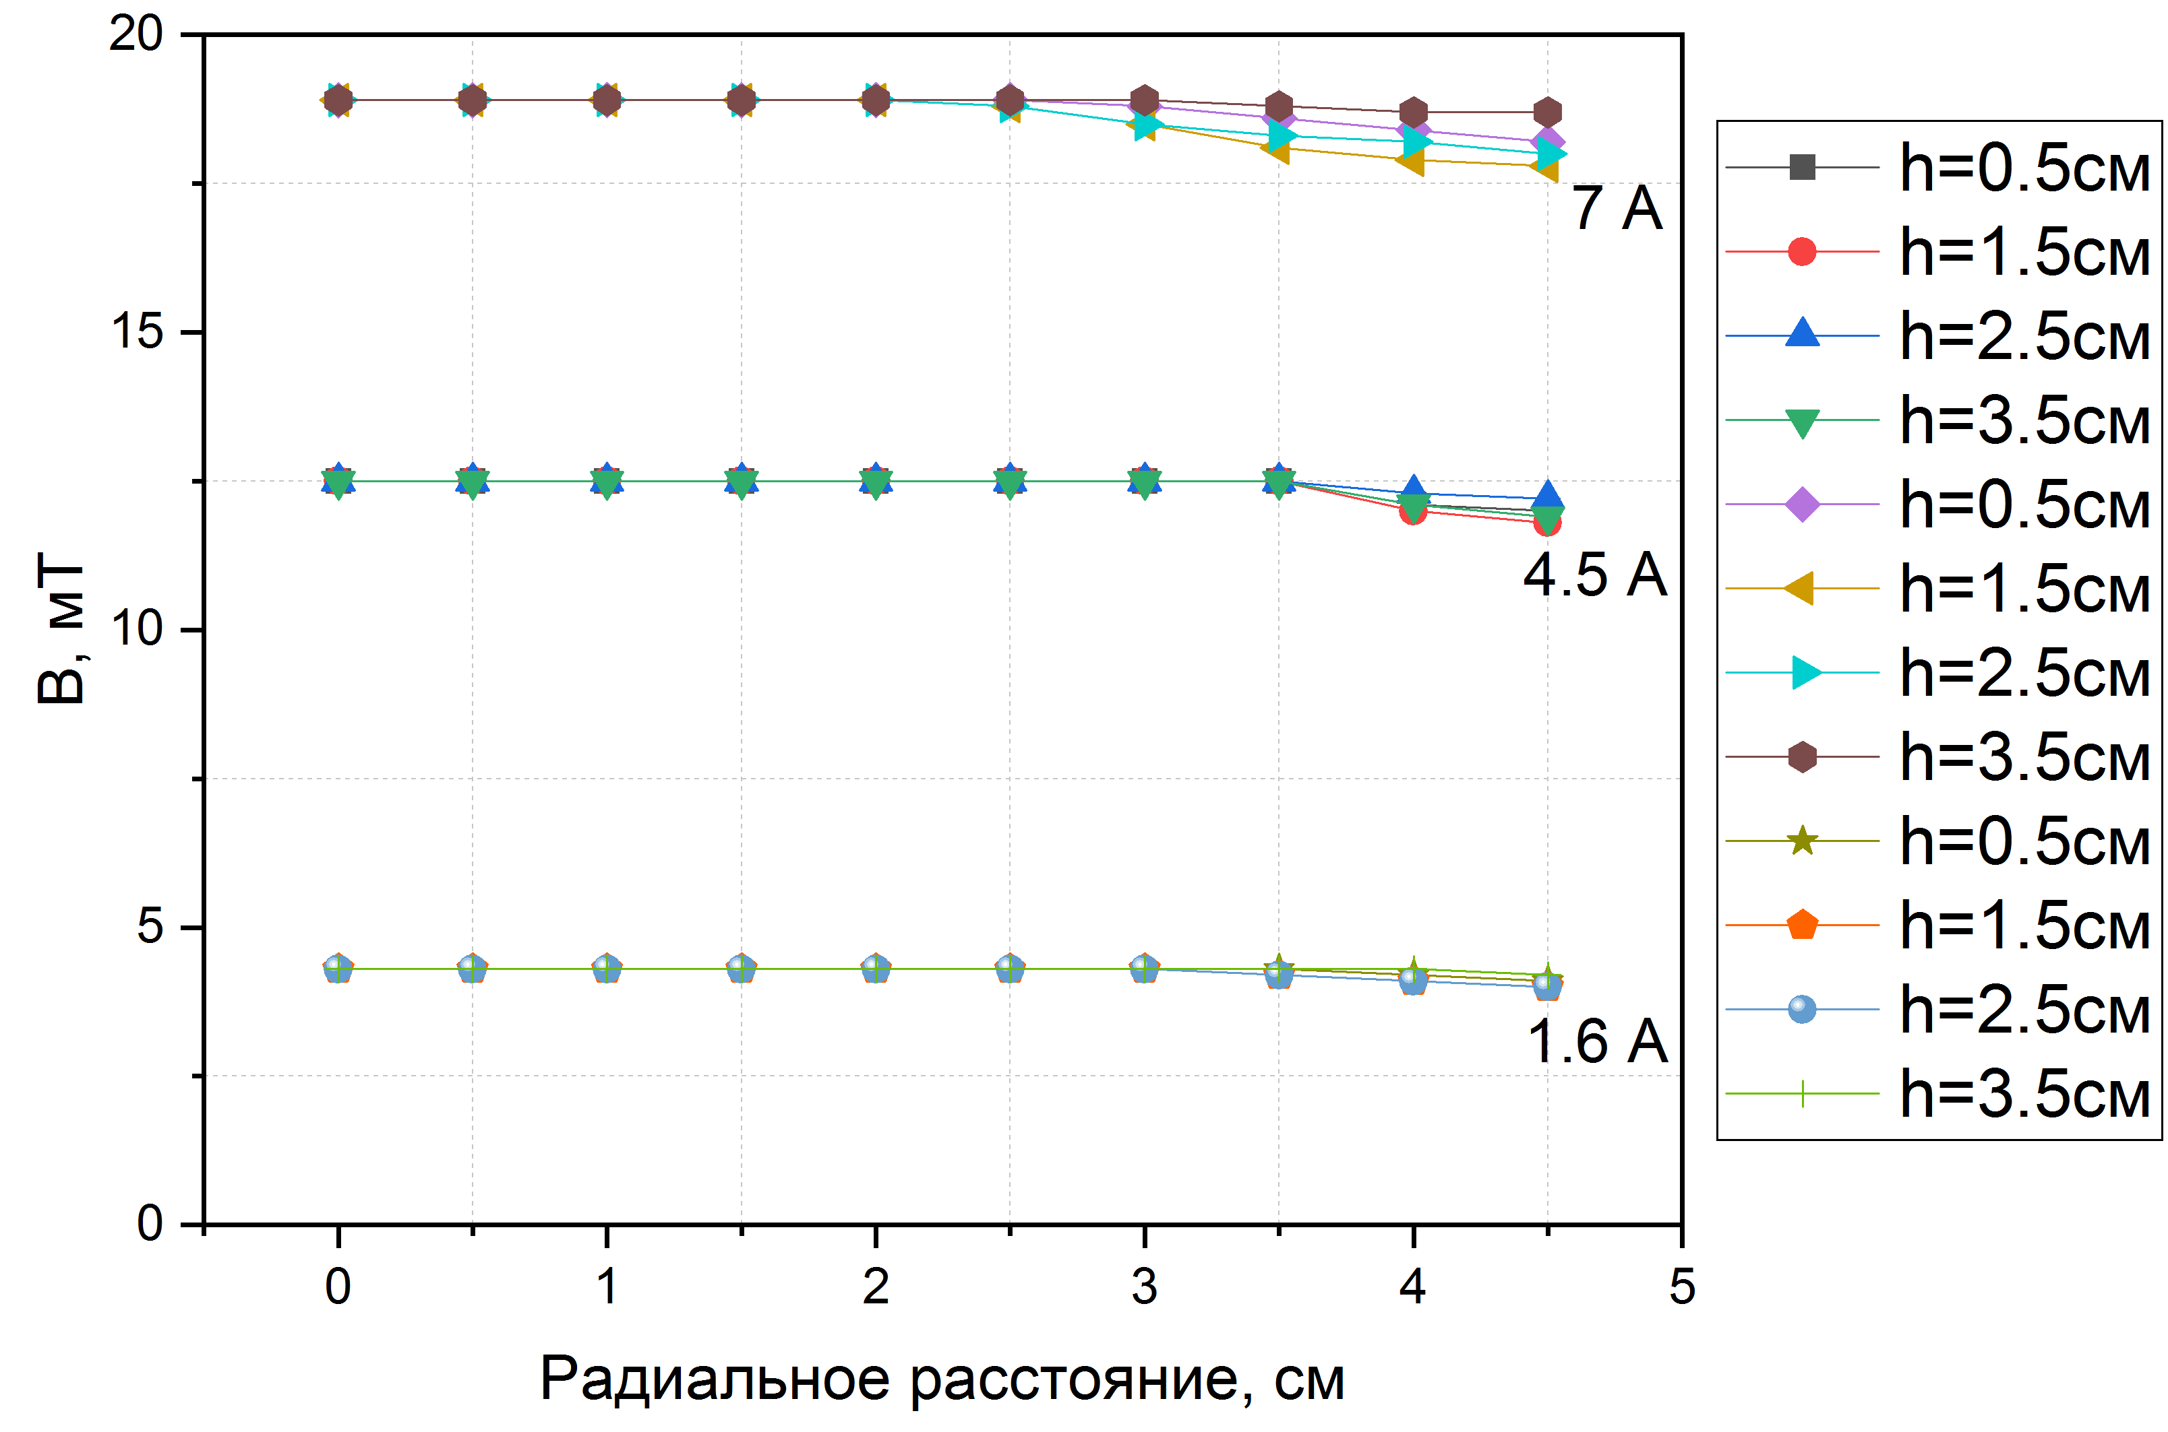
а) Центральная область
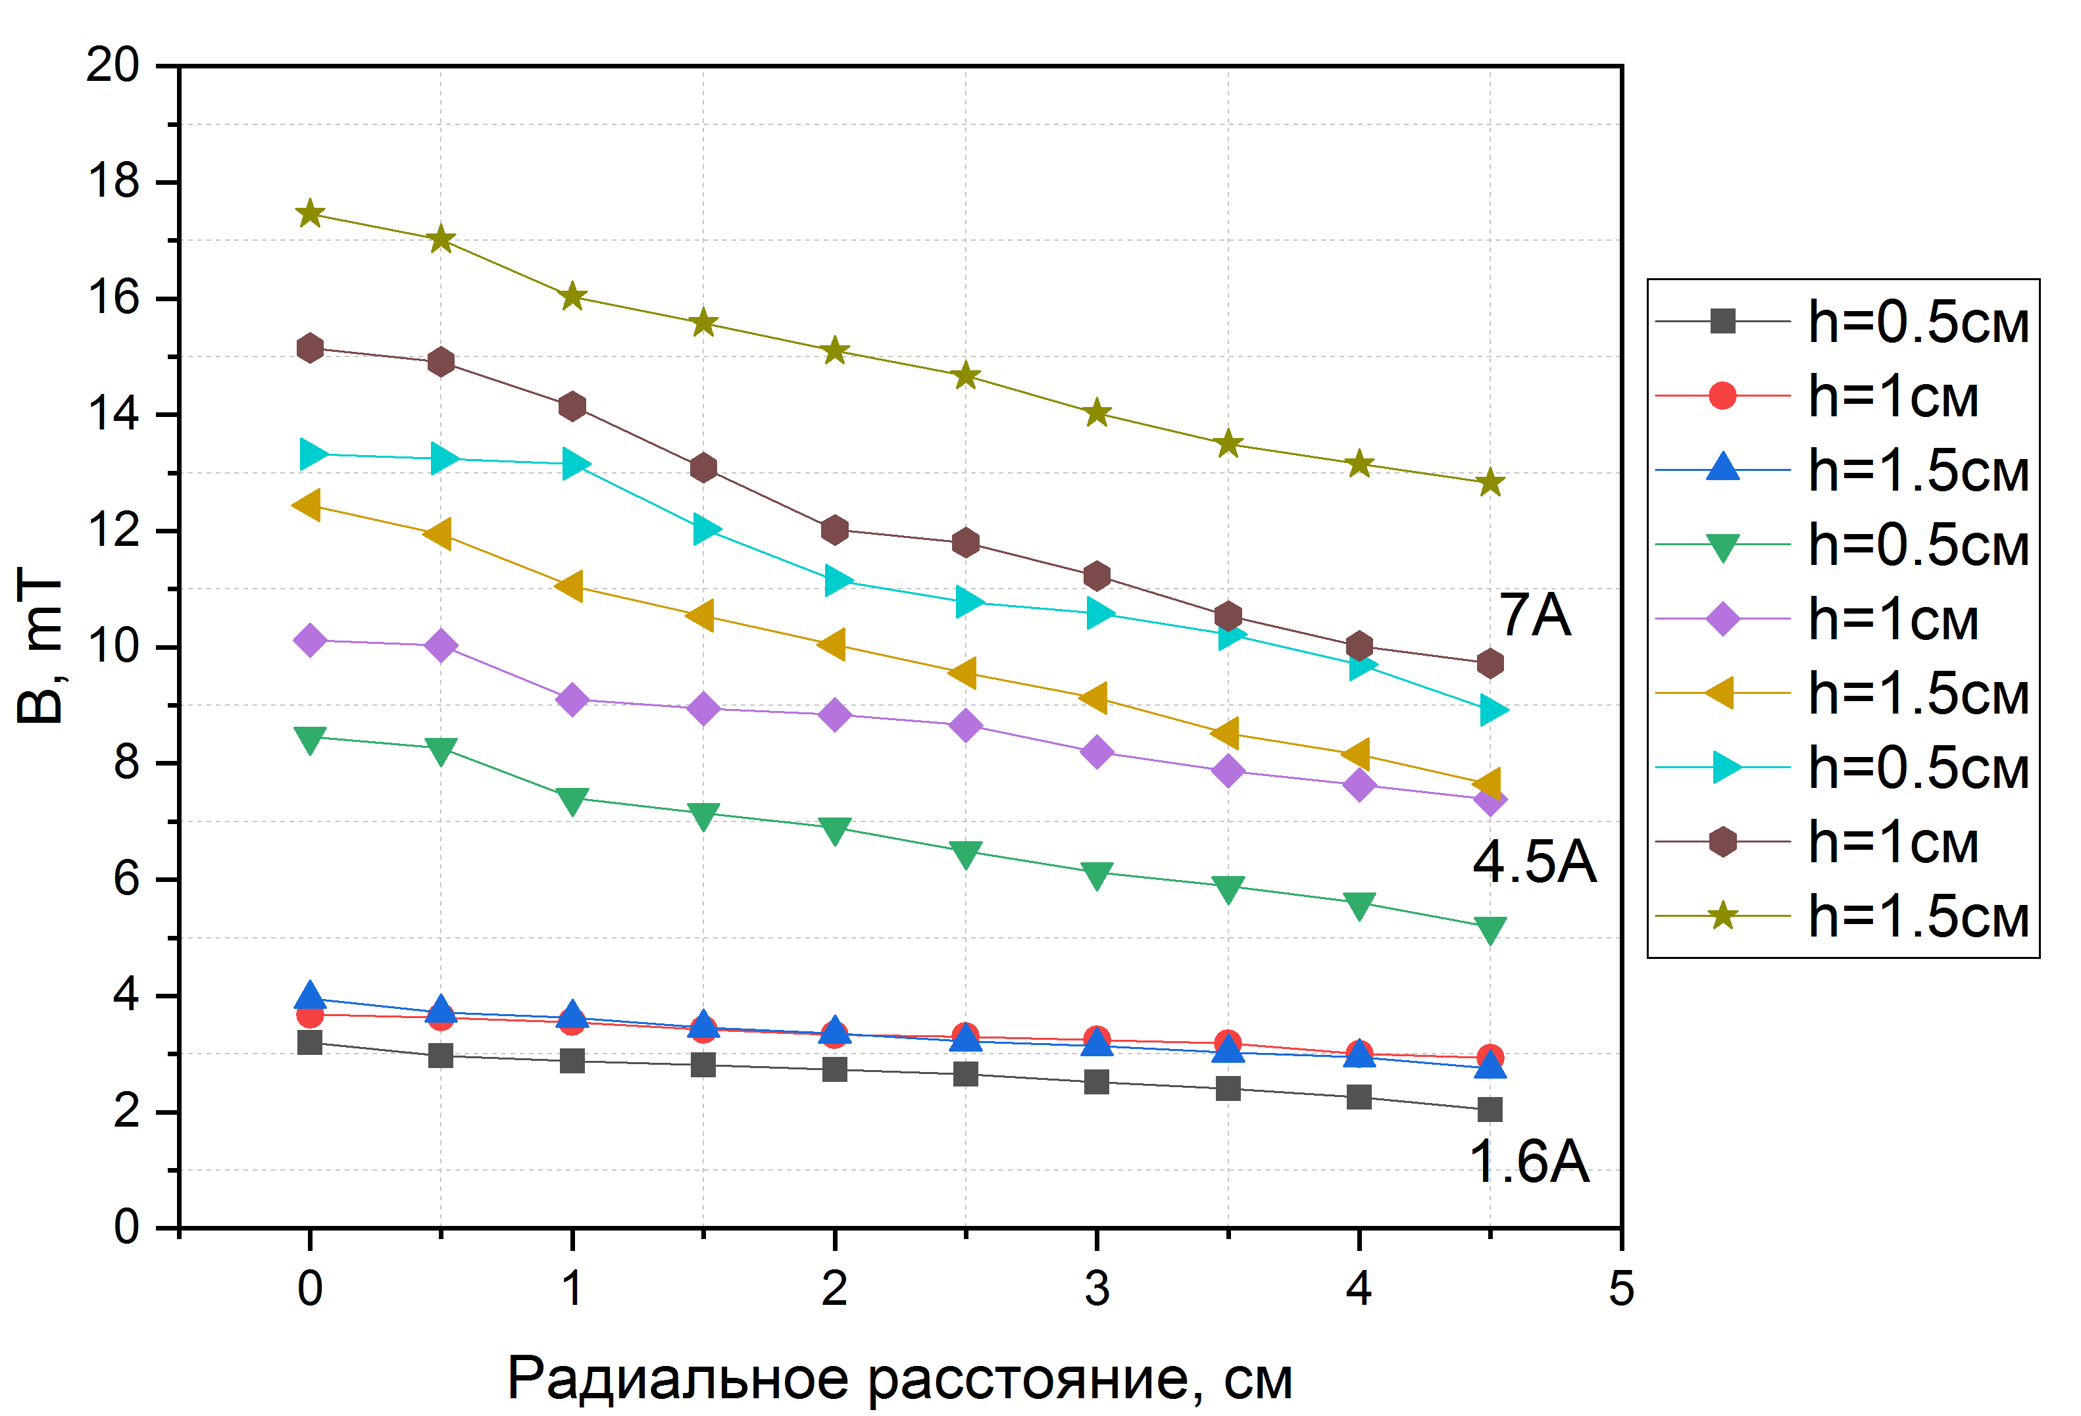
Область I
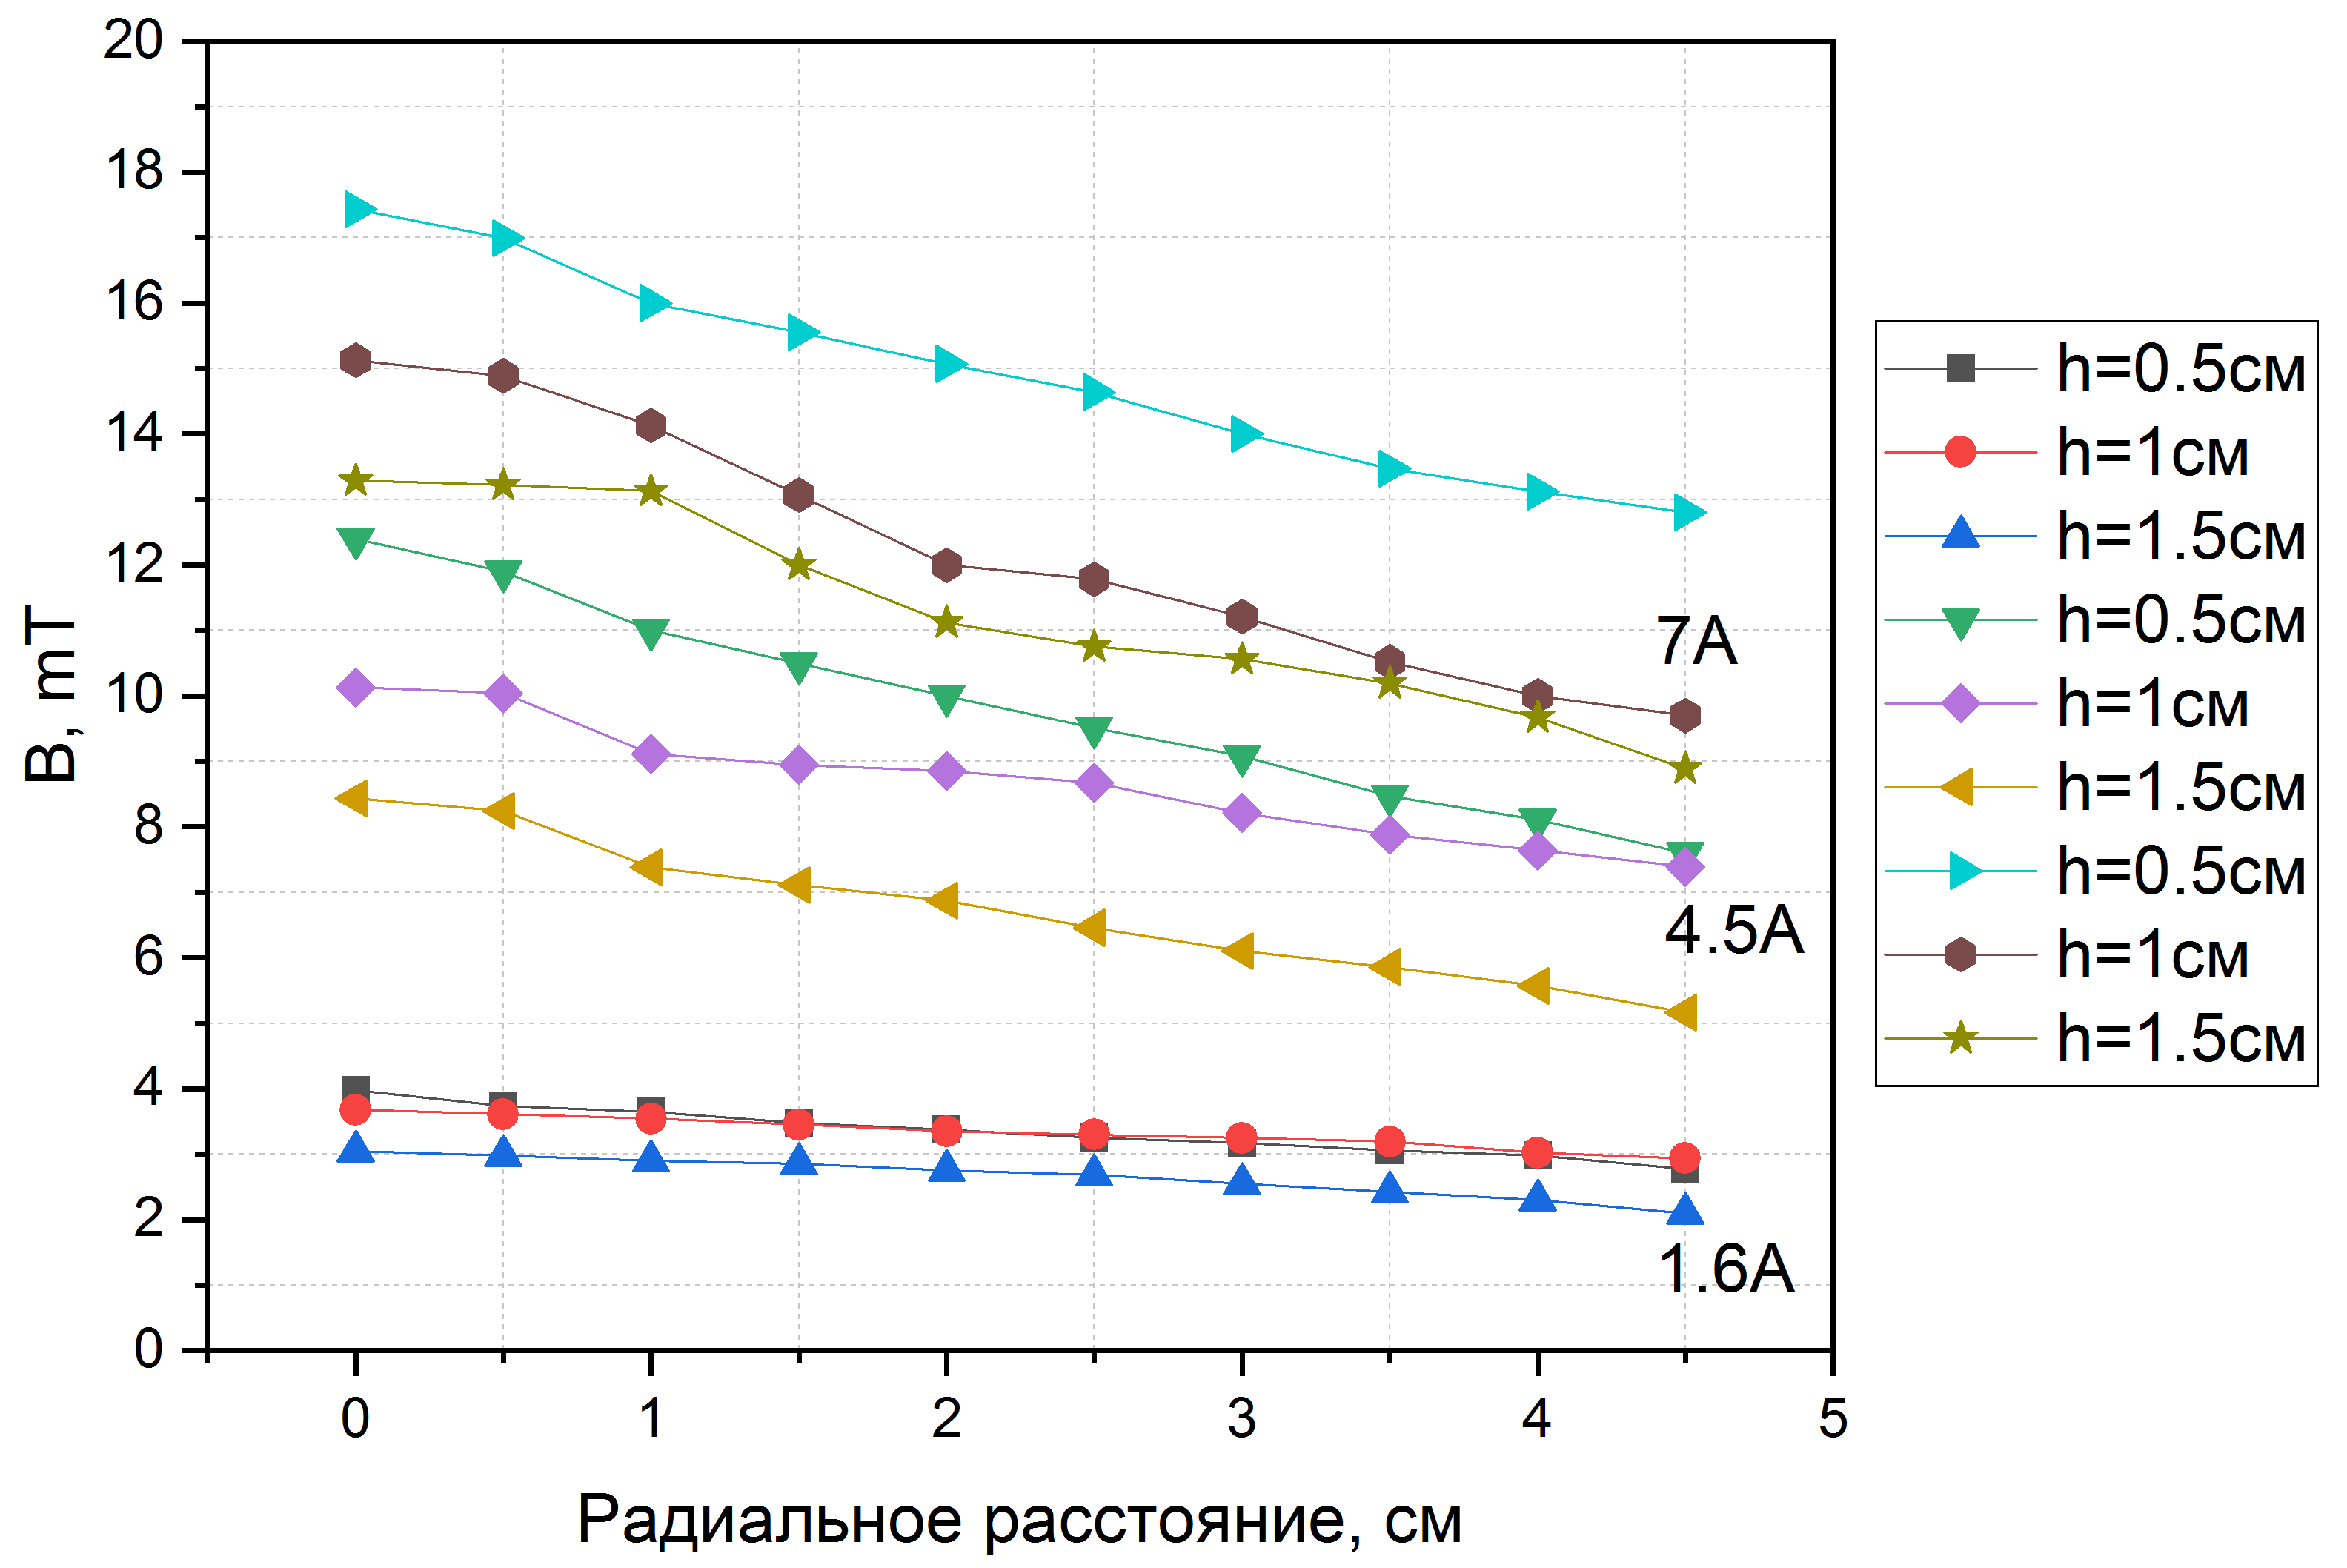
Область II
Рисунок 2.16 – Распределение аксиальной составляющей магнитного поля в измеренных областях

Об этом также свидетельствует распределение аксиальной составляющей магнитного поля при различных токах, протекающих через катушку. Как видно из рисунка, аксиальная составляющая в пространстве между катушками имеет одинаковое по величине значение. Однако на первой и второй областях величина аксиальной составляющей уменьшается по радиусу, на что указывает появление радиальной составляющей. Также величина аксиальной составляющей уменьшается вдоль оси.

2.2.2 Система визуализации и отслеживания траектории частиц
Для получения изображения пылевой структуры, сформированной в страте, пылевые частицы были подсвечены регулируемым по высоте зеленым твердотельным диодным лазером мощностью 100 мВт. Телескопы и линзы установлены перед лазерным лучом для получения «лазерного ножа» с тонкой толщиной (~1мм). Следует также отметить, что толщина лазерного ножа в несколько раз превышает вертикальный размер пылевой структуры.

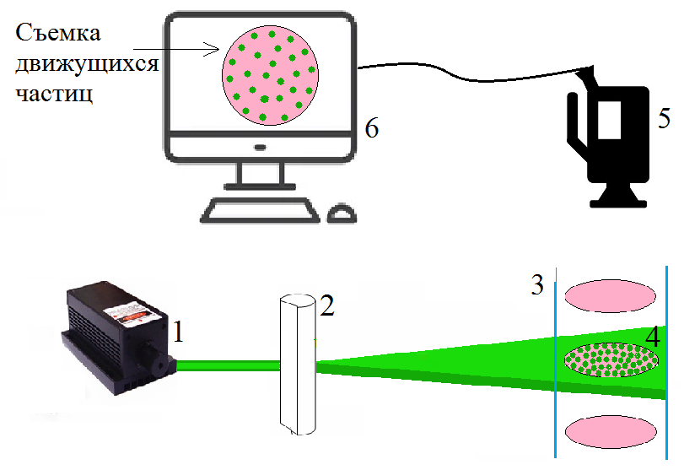
1- твердотельный лазер с диодной накачкой, 2- цилиндрическая линза, 3-граница разрядной трубки, 4- пылевые частицы, сформированные в страте, освещённый лазерным ножом,
5- CCD камера, 6- компьютер

Рисунок 2.17 – Процесс захвата траектории движения пылевых частиц в страте

За движением пылевых частиц микронного размера можно наблюдать невооруженным глазом или с помощью видеокамеры, функционирующей со скоростью 25 кадров в секунду. При проведении эксперимента была использована CCD-видеокамера KOSOM. Для анализа записанные видеоизображения были перенесены на компьютер с помощью карты видеозахвата Pinaccle Studio. Движение частиц пыли отслеживалось с помощью программного обеспечения Pinaccle Studio 12 которое сохраняло их в в формате .avi. После этого, видеоматериалы были разбиты на отдельные кадры с помощью программы Virtual Dub и были подготовлены к обработке и анализу. Обработка и анализ кадров проводились с помощью программного продукта PIV (particle image velocimetry) на основе программы MatLAB, имеющейся в открытом доступе.

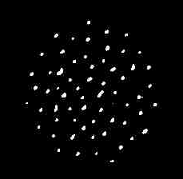 | 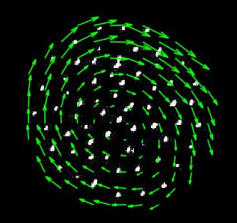 | 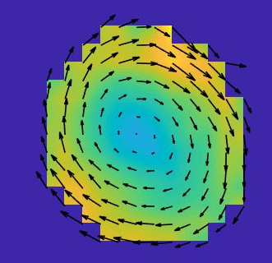
а) Оригинал снимка | б) Обработанный кадр демонстрирует направление вращения | в) Обработанный кадр демонстрирует скорость вращения
Рисунок 2.18 – Процесс обработки полученных данных о движении пылевых частиц в страте.

В сообществе специалистов по пылевой плазме для определения движения частиц применяются различные техники и методы. К примеру, если система содержит небольшое количество частиц, используется метод велосиметрии слежения отдельных частиц (PTV). В случае, когда система содержит достаточно высокую плотность частиц, используется метод particle image velocimetry (PIV). Суть метода заключается в сравнении пары изображений, разделенных во времени известным интервалом ∆t, на основании которых определяется траектория движения частиц. Более подробная информация о методе PIV представлена в следующих обзорных статьях и рукописях [88-89]. Момент процесса обработки 250 кадров, снятых на камеру в течение 10 секунд, показан на рисунке 2.18. С использованием настоящего метода определяются такие характеристики вращения, как направление вращения частиц, их средняя линейная скорость (Рисунок 2.18), распределение скоростей и др (Рисунок 2.19).

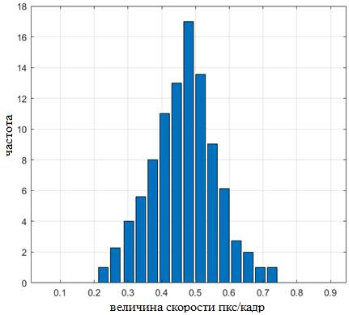
Рисунок 2.19 – Распределение скоростей частиц, полученное PIV методом

Результаты эксперимента
Как отмечалось в литературном обзоре, в большинстве работ по исследованию пылевой плазмы акцент делается на изучение плазмы в однородном магнитном поле. Поэтому, экспериментальных исследований динамики пылевой плазмы в неоднородном магнитном поле крайне мало. Предполагается, что неоднородность магнитного поля может вызвать появление новых эффектов и тем самым представляет значительный интерес. К тому же, в природе магнитное поле распределено неоднородно, а в условиях космического пространства пылевая плазма находится в неоднородном магнитном поле. К примеру, неоднородное магнитное поле влияет на динамику пылевых частиц вблизи спутников и в термоядерных установках с магнитным удержанием.
В этой главе описаны экспериментальные результаты динамики пылевых структур в однородном и неоднородном магнитных полях. Основной идеей этой работы является экспериментальная проверка одной из гипотез Недоспасова [84-86] о влиянии сужения канала разряда на вращение пылевых структур.
Исследования были проведены на вышеупомянутой экспериментальной установке. Два типа микронных частиц с разным диаметром были выбраны в качестве пылевых частиц. Один из них - полидисперсные частицы оксида алюминия размером 1~6 микрон (3.987 г/см³), а другой - монодисперсные частицы меламино-формальдегида размером 2 микрона (плотность 1.5 г/см³). Пылевые частицы хранились в контейнере, который расположен в боковом отростке разрядной трубки.
В классических работах по исследованию пылевой плазмы в стратифицированном разряде внутри трубки помещается стеклянная диэлектрическая вставка, сужающая токовый канал. О причинах необходимости такого дополнительного элемента описано в предыдущих главах. Как отмечали предшественники, вставка помещается внутрь для того, чтобы во время эксперимента не происходило дрожания страты в магнитном поле. Иначе в результате дрожания (колебания) страт будет потерян изучаемый объект, т.е. пылевые структуры, взвешенные в страте. Для решения этой проблемы мы протестировали различные типы разрядных трубок (радиус и длина), также изменяя параметры разряда (ток, напряжение, давление) и типы электродов (межэлектродное расстояние, форма электрода и материал электрода), чтобы избежать использования вставки, сужающей канал тока. В конечном итоге, после длительных испытаний, мы пришли к использованию разрядной трубки диаметром 3 см с межэлектродным расстоянием 60 см. Устойчивые страты с пылевыми частицами в магнитном поле в газе аргоне появляется в диапазоне 0,2-0,3 торр и в диапазоне тока 1-4 мА (при дальнейшем увеличении возникает кольцевая форма пылевых частиц, называемая войдом). Параметры плазмы тлеющего разряда на основе автоматизированного двойного зонда Ленгмюра и параметры эксперимента приведены в таблице 2.2 [146] .

Таблица 2.2 – Параметры эксперимента и пылевой плазмы

Эксперимент с полидисперсными частицами | Эксперимент с монодисперсными частицами
Параметры эксперимента
Газ: Аргон | Газ: Аргон
Рабочее давление: 0.23 ± 0.01 torr
Разрядный ток: 1.3 mA
Индукция магнитного поля: от 1 до 28 mT
Параметры газоразрядный плазмы
T_{e}= 4 eV | T_{e}= 4 eV
Т_{і}= 0.025 eV | Т_{і}= 0.025 eV
n_{e}n_{i}=10¹⁵m⁻³ | n_{e}n_{i}=10¹⁵m⁻³
Параметры пылевой плазмы
Частицы: Al₂O₃ | Частицы: C₃H₆N₆
Диаметр: 1-6 мкм | Диаметр: 2 мкм
Плотность: 3.987 г/см³ | Плотность: 1.5 г/см³

Эксперимент с полидисперсными частицами
Рассматривалась траектория движения пылевых частиц в трех областях, как показано на рисунке 2.20. При инжекции полидисперсные пылевые частицы высыпаются из контейнера, тем самым формируя структуру в страте [79].

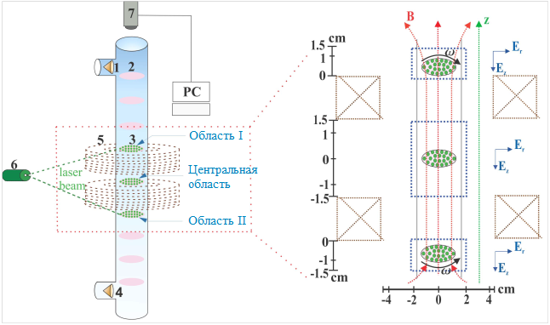
1-анод, 2-страты, 3-исследуемые плазменно-пылевые структуры в страте, 4-катод, 5-катушка Гельмгольца, 6-лазер для подсветки и 7-CCD камера.

Рисунок 2.20 – Экспериментальная установка.

К недостаткам экспериментов с полидисперсными частицами относится то, что трудность определение размера пылевых частиц, взвешенных в страте, поскольку размер полидисперсных частиц варьируется от 1 до 6 микрон. Обычно при установленном напряжении между электродами в страте удерживаются микрочастицы размером до 3 микрон. Следовательно, для получения детальной информации необходимо провести эксперимент с использованием монодисперсных частиц, поскольку они имеют одинаковый размер и тем самым удобны для обработки и анализа. Однако полидисперсные частицы являются вполне доступными, поскольку их можно сепарировать с помощью метода PECVD, а также они являются хорошим примером для решения первоначальных экспериментальных задач. [90].
Наблюдения были проведены в стратах, которые расположены между катушками (Центральный область), под катушкой (Область I) и над катушкой (Область II) (Рисунок 2.2). Пылевые частицы левитируют одновременно во всех трех областях. Запись структур в каждый области осуществлялась поочередно, т.е. мы наблюдали облако в одном из частей, а затем перемещали лазер в другую часть. Результаты проведенного эксперимента с использованием полидисперсных частиц выглядят следующим образом: при включении магнитного поля, как и ожидалось, пылевые структуры совершают вращательное движение. Однако в однородном магнитном поле, т.е. в центральной области пылевая структура не вращается. Вращательное движение можно наблюдать только над (Область I) и под катушкой (Область II). Часовое и противочасовое вращательные движения пылевых структур наблюдаются в первой и второй регионах, соответственно. (Рисунок 2.21)

а)
б)
в)
Стрелка указывает направление вращения. Наложено несколько кадров, позволяющих увидеть траекторию движения пылевых частиц (a) I регион - пылевая структура вращается по часовой стрелке (B15 мТл). (b) Центральная область - пылевая структура не вращается (B15 мТл). (c) II область - пылевая структура вращается против часовой стрелки (B15 мТл).

Рисунок 2.21 – Динамика пылевых структур из полидисперсных частиц в трех наблюдаемых областях (как указано на рисунке 1).
Характеризующие вращательные движения, величины угловой скорости $ω=∆φ/∆t$ получены путем усреднения результатов измерений для нескольких частиц (около 10) в определенной зоне, где $∆φ$ - угловое смещение частицы за время $∆t$. Для нахождения $∆φ$ использовалась информация о местоположении пылевых частиц в кадрах, разделенных $∆t\sim 1$c. Знак угловой скорости вращения определялся проекцией на направление магнитного поля, то есть, если смотреть сверху, вращение против часовой стрелки соответствовало положительной угловой скорости
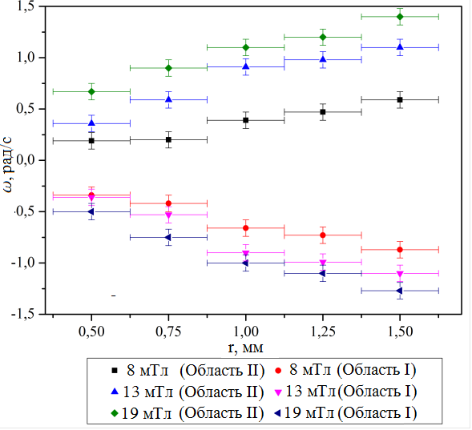
Рисунок 2.22 – Радиальное распределение угловой скорости полидисперсных пылевых частиц при разных индукциях магнитного поля. Параметр эксперимента: газ Ar, p= 0,23 торр, I=1,3 мА.

Для областей I и II радиальное распределение угловой скорости пылевых частиц измерялось при различных значениях индукции магнитного поля ( были рассмотрены при 8, 13 и 19 мТл). Из рисунка 2.22 видно, что пылевая структура вращается не как жесткое тело, так как значение угловой скорости имеет немонотонное распределение. Угловая скорость увеличивается с расстоянием от центральной части структуры и с увеличением величины индукции магнитного поля.
На рисунке 2.23 показана зависимость средней угловой скорости пылевых структур от индукции магнитного поля в трех областях. С ростом индукции магнитного поля средняя угловая скорость пылевых структур увеличивается в областях I и II. Максимальные значения угловых скоростей пылевых структур составляют 1,1 рад/с в области I и 1,3 рад/с в области II.
В целях качественного анализа для построения математической модели динамики пылевых структур в страте следует провести соответствующий эксперимент с монодисперсными частицами, которые по размеру одинаковы. В следующей подглаве данный эксперимент будет воспроизведен с использованием вышеописанных типов пылевых частиц.

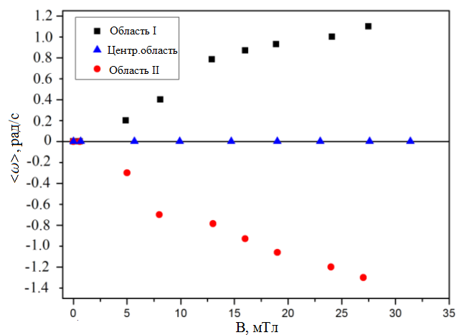
Рисунок 2.23 – Зависимость угловой скорости от магнитного поля

Эксперимент с монодисперсными частицами
Для проведения данного эксперимента использована экспериментальная установка, которая описана выше [79-80]. Для постановки и проведения экспериментов в вертикально ориентированной стеклянной трубке зажигается аргоновый тлеющий разряд.

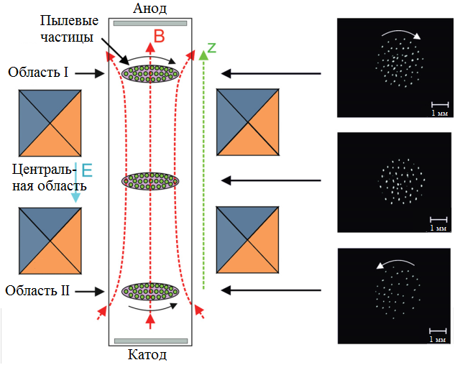
Рисунок 2.24 – Схема экспериментальной установки и фотографии пылевых частиц над, между и под катушками Гельмгольца.

При максимальном токе 10 А, проходящем через катушки, в центральной области между катушками устанавливается продольное (вдоль оси разряда) однородное магнитное поле величиной порядка 35 мТл. Расположение разрядной трубки, двухсекционной катушки Гельмгольца и расположения пылевых частиц в эксперименте показано на рисунке, где также представлены фотографии пылевых структур. Как видно, динамика пылевых частиц исследовалась над верхней катушкой, где радиальная составляющая магнитного поля направлена наружу (область I), и под нижней катушкой, где радиальная составляющая магнитного поля направлена внутрь (область II) и в области между катушками (центральная область), то есть в центре, где установлено однородное магнитное поле. Пылевые структуры расположены на расстоянии около 4 мм от края катушек. Пылевые частицы вращаются по часовой стрелке в области I и против часовой стрелки в области II. В промежутках между катушками (центральная область) пылевые структуры не вращаются. Аналогичная динамика пылевых частиц наблюдалась в экспериментах с полидисперсными частицами.
В областях I и II радиальное распределение угловой скорости пылевых частиц измерено при различных значениях индукции магнитного поля (Рисунок 2.25). Как можно видеть из рисунка, пылевая структура вращается не как жесткое тело, так как значение угловой скорости имеет немонотонное распределение. Подобное поведение было также зарегистрировано с полидисперсными частицами оксида алюминия. Угловая скорость растет с увеличением расстояния от центральной части структуры с повышением величины индукции магнитного поля. Было обнаружено, что угловые скорости монодисперсных частиц (при давлении газа 0,27 торр) меньше, чем угловые скорости полидисперсных частиц (при давлении 0,23 торр). Это можно объяснить как результат сильного трения нейтральных атомов.

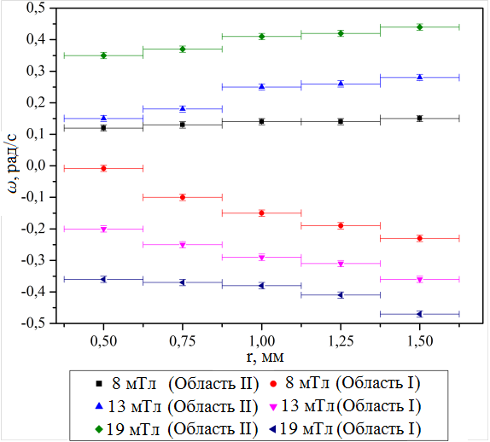
Рисунок 2.25 – Радиальное распределение угловой скорости монодисперсных пылевых частиц. Параметры эксперимента: газ Ar, р= 0,27 торр, I=1,5 мА.

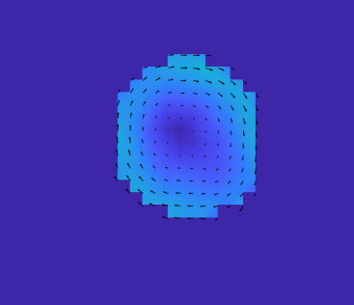 | 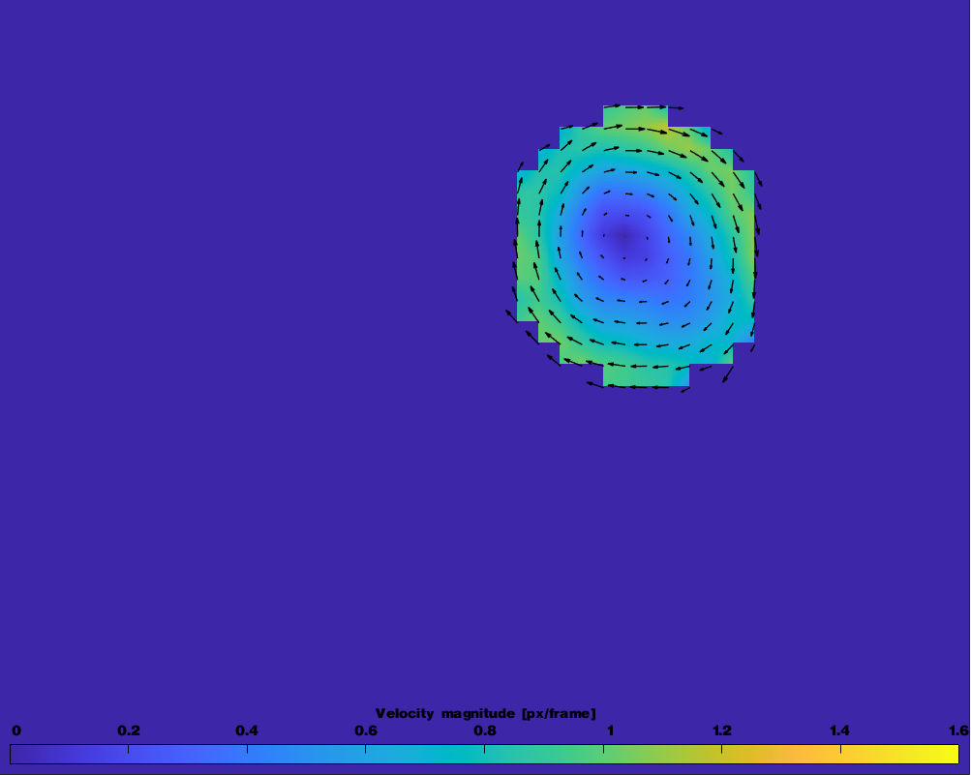 | 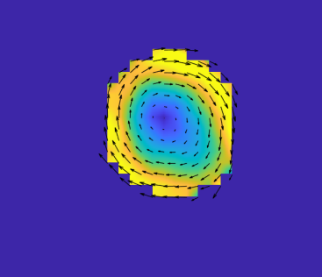
4 мTл | 12 мTл | 18 мTл
Область І (a)
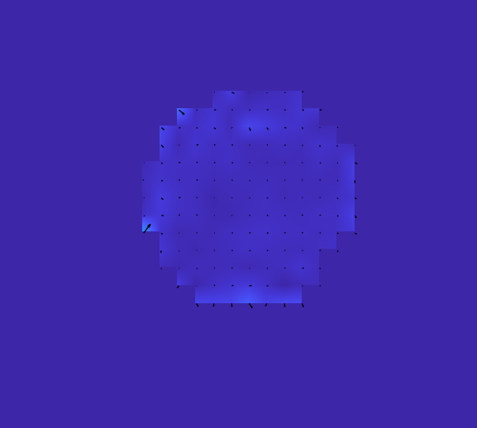 | 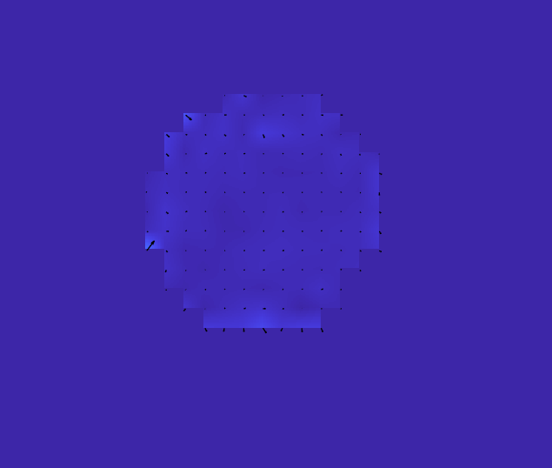 | 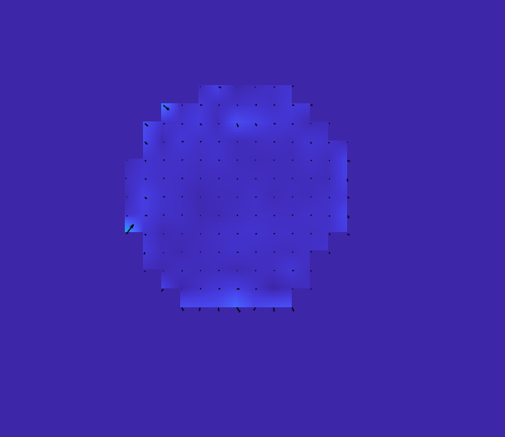
4 мTл | 12 мTл | 18 мTл
Центральная область
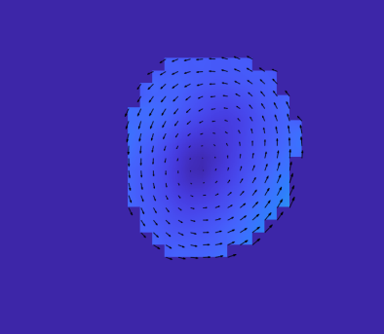 | 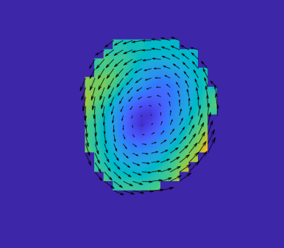 | 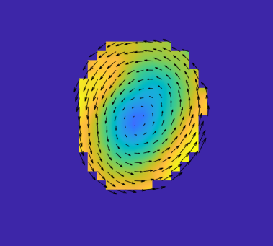
4 мTл | 12 мTл | 18 мTл
Область І (б)
Величина скорости [mm/s]
Рисунок 2.26 – Распределение скоростей пылевых частиц по результатам анализа, основанного на методе PIV анализа.

Для определения траектории движения пылевых частиц использовался метод скоростной велосиметрии изображения частиц (PIV) на основе программного обеспечения MATLAB, который широко используется в сообществе специалистов по пылевой плазме. Детальное описание и процедура проведения анализа приведены в предыдущей главе. На основе этого метода измерено распределение скорости пылевых частиц. Распределение скорости при различных значениях напряженности магнитного поля показана на рисунке 2.26. Из рисунка видно, что при увеличении индукции магнитного поля скорость пылевых частиц увеличивается. Кроме того, скорость пылевых частиц увеличивается с ростом радиального расстояния от центра пылевой структуры, который приблизительно совпадает с осью трубки. Как уже упоминалось, пылевые частицы вращаются в противоположных направлениях выше и ниже катушки Гельмгольца, оставаясь при этом невращающиеся в центральном регионе с однородным магнитным полем.

2.2.3. Теоретическая модель вращения пылевых структур
Перейдем к теоретической модели, объясняющей наблюдаемую динамику пылевых частиц. Рассмотрим азимутальный поток ионов, который, как известно, является причиной вращения пылевых частиц в случае однородного магнитного поля [67-68], где азимутальное направление определяется в цилиндрических координатах с осью z, направленной вертикально вдоль оси катушки Гельмгольца. Азимутальный поток ионов, индуцированный магнитным полем, увлекает пылевые частицы, приводя их к вращению. Начнем с решения уравнения импульса для потока ионов [64]

$\left(ν_{i}+{\text{v}}_{i}∇\right){\text{v}}_{i}=\frac{F_{r}}{m_{i}}+{\text{v}}_{i}×Ω_{Li}$ (2.1)

где ${\text{v}}_{i}$-скорость потока ионов, $Ω_{Li}$- вектор, направленный вдоль индукции магнитного поля и имеющий величину, определяемую частотой ионного циклотрона, $ν_{i}$- частота столкновений ионов, $q_{i}$- частота столкновений ионов,$F_{r}$-радиальная составляющая общей силы, учитывающая электростатическую силу и силу, обусловленную градиентом ионного давления [42]

$F_{r}=-eE_{r}\left(r\right)+n_{i}^{-1}\left(r\right)d(n_{i}T_{i})/dr$ (2.2)

$E_{r}$- амбиполярное электрическое поле [42-43]

$E_{r}=-\frac{T_{e}}{e}\frac{1-β(B)/τ}{1+β(B)}\frac{dn_{i}/dr}{n_{i}(r)}$ (2.3)

где $β\left(B\right)=2ω_{Li}ω_{Le}/ν_{ia}ν_{ea}$ и $n_{i}(r)$- радиальное распределение ионов для центральной части трубки. Следует отметить, что положительное направление радиального вектора определяется от центра наружу.
Из уравнения (2.1) для случая $B_{⊥}≠0$ и $B_{∥}↑↑E_{∥}$, находим следующее решение:

$v_{iθ}=-\frac{F_{r}}{m}\frac{ω_{Li}sinα}{ν_{i}^{2}+ω_{Li}^{2}\sin^{2}α}±μE_{z}\frac{ν_{i}ω_{Li}cosα}{ν_{i}^{2}+ω_{Li}^{2}\sin^{2}α}$ (2.4)

где знак плюса (минуса) означает область I (II), $E_{z}-$аксиальная составляющая электрического поля, $μ$ - подвижность электронов, $α$- угол между B и единичным вектором, направленным перпендикулярно оси z.
Далее, с учетом того, что диаметр пылевых структур (d$≃$3мм) намного меньше, чем внутренний диаметр катушки (D=9 см) и что пылевые частицы расположены близко к краю катушки, мы используем следующую линейную зависимость для $α$ при d/D1

$α\left(r\right)=\frac{π}{2}-γr$ (2.5)

где $γ$ значения из эксперимента составляют $γ≃0.005$мм⁻¹ при B=4mT, $γ≃0.027$мм⁻¹ при B=12mT, $γ≃0.087$мм⁻¹ при B=18mT. По существу, $γ≪1$ мм⁻¹ означает, что приближение (2.5) обосновано.
Стационарное вращение пылевых частиц устанавливается равновесием между силой ионного увлечения и трением о нейтральный газ атомов. Cила ионного увлечения и нейтрального газового трения определяются, соответственно, с помощью следующих соотношений [44]:

$F_{i}=\frac{8}{3}\sqrt{2πT_{i}m_{i}}a_{d}^{2}n_{i}\left(1+\frac{1}{2}z^{2}τ+\frac{1}{4}z^{2}τ^{2}Π\right)(u_{i}-u_{d})$ (2.6)
и
$F_{a}=-\frac{8}{3}\sqrt{2πT_{a}m_{a}}a_{d}^{2}n_{a}(u_{a}-u_{d})$ (2.7)

где $n_{i(a)}$,$T_{i(a)}$, $m_{i(a)}$ и $u_{i(a)}$-плотность, температура, масса и скорость ионов (нейтральных частиц), $a_{d}$ и $u_{d}$- радиус и скорость пылевой частицы, соответственно, $Π$ -кулоновский логарифм, $Π≈1$ при параметрах стратифицированного тлеющего разряда и $τ=T_{e}/T_{i}$ - отношение между электронной и ионной температурой. Безразмерный заряд пылевых частиц определяется $z=e^{2}\left|Z_{d}\right|/a_{d}T_{e}$.
В конечном итоге, из соотношения $F_{i}+F_{a}=0$, угловая скорость пылевой структуры определяется как [93]

$Ω_{d}≈Ω_{i}+Ω_{a}$ (2.8)

где
$Ω_{i}=\frac{8}{3}\sqrt{2πT_{i}m_{i}}a^{2}n_{i}\left(1+\frac{1}{2}z^{2}τ+\frac{1}{4}z^{2}τ^{2}Π\right)v_{iθ}/r$ (2.9)

скорость вращения ионов, которая зависит от азимутальной скорости потока ионов $v_{iθ}$ и от радиальной длины пылевых структур и $Ω_{a}$-скорость вращения газа, которая определяется увлечением вращающегося потока атомов, возникающего из-за неоднородности параметров стратифицированного тлеющего разряда постоянного тока и может быть вычислена с помощью следующего приближения [69,84-85]

$Ω_{a}≈\frac{1}{3}bn_{e}τσ_{a}\frac{ω_{eB}}{ν_{ea}}\sqrt{\frac{T_{a}}{m_{a}}}$ (2.10)

где $σ_{a}$-газокинетическое сечение атомного рассеяния, $ω_{eB}$- электронно-циклотронная частота, $ν_{ea}=n_{a}σ_{ea}{(T_{e}/m_{e})}^{1/2}$ - частота столкновений электронов с атомами, которая зависит от сечения рассеяния электронов на атомах $σ_{ea}$ и тепловая скорость электронов, $n_{e}$электронная плотность. Распределение скоростей газа вдоль страты учитывается при помощи параметра b=0.5.
Основным отличием расчетов по уравнениям (2.1)-(2.10) от данных в предыдущих работах является включение эффекта радиальной составляющей индукции магнитного поля [второй член в правой части уравнения (4)]. Отметим, что в однородном магнитном поле при рассматриваемых параметрах газового разряда вращения пылевых частиц не происходит. Поэтому включение эффекта радиальной компоненты индукции магнитного поля является ключевым для объяснения динамики пылевых частиц в областях I и II.
Результаты расчетов с использованием уравнений (2.1)-(2.10) сравнены с экспериментальными данными на рисунках 2.27 и 2.28, где показано радиальное распределение скорости пылевых частиц при значениях внешнего магнитного поля B=4, 12 и 18 мТл для областей I (а) и II (б).

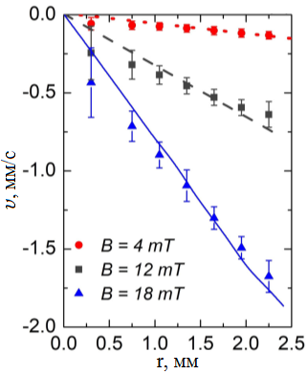
Рисунок 2.27 – Радиальное распределение скорости пылевых частиц при различных значениях внешнего магнитного поля для области I. Символами обозначены экспериментальные данные, а линиями - результаты представленной теоретической модели.
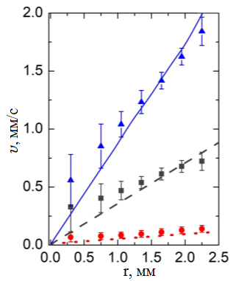
Рисунок 2.28 – Радиальное распределение скорости пылевых частиц при различных значениях внешнего магнитного поля для области II. Символами обозначены экспериментальные данные, а линиями - результаты представленной теоретической модели.

При рассматриваемых условиях разряда для теоретических расчетов использованы следующие параметры плазмы: $n_{a}={10}^{15}{см}^{-3}$, $n_{e,i}={1.7×10}^{8}{см}^{-3}$,$T_{e}=2.2 eV$, $T_{i}=0.027 eV$, $σ_{ea}={1.8×10}^{-15}{см}^{-2}$, $σ_{ia}={5×10}^{-15}{см}^{-2}$ и $τ=85$. Безразмерный заряд пылевой частицы $z≃1.6$ (радиус пылинки $a_{d}=2μm$) рассчитывается с помощью теории ограниченного движения по орбите (OML). Отношение частоты ионно-нейтральных столкновений к частоте гирации ионов составляет $ν_{ia}/ω_{Li}≃445.9$ при В=4mT, $ν_{ia}/ω_{Li}≃148.64$ при В=12mT и $ν_{ia}/ω_{Li}≃99.1$ при В=18mT. Из рисунков 2.15 и 2.16 видно, что увеличение скорости вращения происходит с увеличением расстояния от центра. При больших значениях магнитного поля пылевые частицы вращаются быстрее. Важно отметить, что теоретические результаты корректно описывают направление вращения пылевых частиц. На рисунках 2.29 и 2.30 показана частота вращения пылевых частиц в зависимости от расстояния от центра трубки в области I и области II.

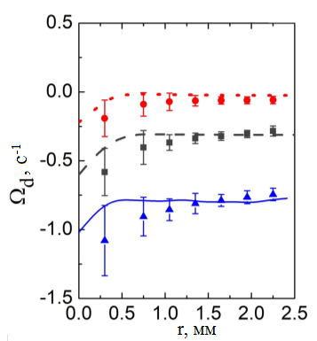
Рисунок 2.29 – Радиальное распределение частоты вращения пылевых частиц при различных значениях внешнего магнитного поля для области I . Символами обозначены экспериментальные данные, а линиями - результаты представленной теоретической модели.

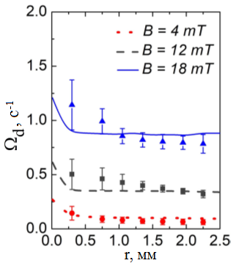
Рисунок 2.30 – Радиальное распределение частоты вращения пылевых частиц при различных значениях внешнего магнитного поля для области II.Символами обозначены экспериментальные данные, а линиями – результаты представленной теоретической модели.
Теоретическая модель описывает результаты эксперимента с учетом погрешности, что связано с относительно небольшим количеством пылевых частиц в рассматриваемых структурах и отклонением от вращательного движения в результате случайного теплового движения. Погрешность в скорости (частоте) вращения пылевых частиц особенно заметна вблизи центра структуры, где находится всего несколько пылевых частиц. Тем не менее, из рисунков 2.27-2.28 мы видим, что пылевая структура не вращается как жесткое тело, в отличие от предыдущих наблюдений в однородном магнитном поле. На рисунке 2.31 представлены результаты для двух различных вкладов в скорость ионов в уравнении (2.4). Из рисунка 2.31. видно, что доминирующий вклад дает член, обусловленный радиальной компонентой магнитного поля $[υ_{iθ}^{\left(1\right)}\sim ω_{Li}cos⁡(α)]$, а член, обусловленный аксиальной компонентой магнитного поля $[υ_{iθ}^{\left(2\right)}\sim ω_{Li}sin (α)$] является пренебрежимо малым.

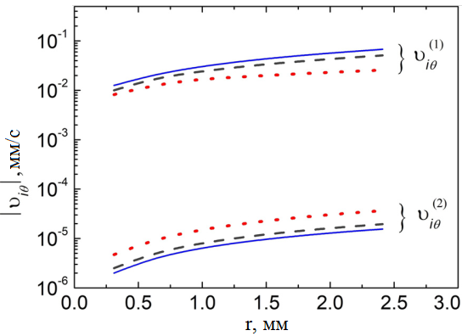
Рисунок 2.31 – Вклады в скорость ионов из-за радиальной компоненты магнитного поля $υ_{iθ}^{\left(1\right)}$ и из-за аксиальной компоненты магнитного поля $υ_{iθ}^{\left(2\right)}$, рассчитанные с помощью уравнения (4) для области I. Пунктирная линия для B=4 мТл, штриховая линия для B=12 мТл, и сплошная линия для B=18 мТл.

В качестве заключения отметим, что в настоящей подглаве приведены экспериментальные и теоретические результаты по динамике пылевых частиц в слабом магнитном поле в стратифицированном тлеющем разряде постоянного тока. Интересным эффектом является то, что слабое отклонение магнитного поля от однородной конфигурации приводит к резкому изменению динамики пылевых частиц. Это обусловлено вращательным потоком ионов под действием азимутальной компонента силы Лоренца. Она определяется радиальной составляющей индукции магнитного поля, B_{r}, и аксиальной составляющей электрического поля, E_{z} . Радиальные составляющие магнитной индукции поля имеет противоположные направления над и под катушкой Гельмогольца. Это приводит к противоположному направлению вращения пылевых частиц [79-80].

3 СВОЙСТВА ПЫЛЕВЫХ СТРУКТУР В СТРАТИФИЦИРОВАННОМ ТЛЕЮЩЕМ РАЗРЯДЕ В СИЛЬНОМ МАГНИТНОМ ПОЛЕ

В данной главе представлены результаты исследования свойств пылевой плазмы в стратифицированном тлеющем разряде в сильном магнитном поле. Данная работа была выполнена во время трехмесячной научной стажировки в лаборатории пылевой плазмы Санкт-Петербургского государственного университета. Изучены свойства пылевой структуры при значениях индукции магнитного поля 0-0,2 Тл. Обнаружено, что зафиксированный ранее эффект изменения направления вращения пылевой структуры в аксиальном однородном магнитном поле, в случае неоднородного магнитного поля, существенно подавляется действием радиальной компоненты индукции магнитного поля [97-100].

3.1 Экспериментальная установка
Экспериментальная установка криостат CryoMagnRoom 0.5-40-8 со сверхпроводящим соленоидом предназначен для выполнения физических исследований при комнатной температуре (теплое отверстие) и в магнитном поле до 2,5 Тесла.
Данный криостат изготовлен из нержавеющей стали и представляет собой систему коаксиальных сосудов, состоящую из внешнего (корпус) и внутреннего (резервуар с гелием) сосудов, пространство между которыми вакуумировано. Внутри криостата находится соленоид, генерирующий сильное магнитное поле, который изготовлен из многожильного проводника на основе ниобий-титана. Высота соленоида с фланцами составляет 200 мм, и однородное магнитное поле поддерживается в диапазоне от -70 мм до 70 мм. Максимальная индукция магнитного поля в центре на оси соленоида достигает 2,5 Т. При помощи программы FEMM было смоделировано распределение магнитного поля, которое показано на рисунке 3.8. Криогенный резервуар имеет теплое отверстие, в которое помещается стеклянная разрядная трубка (диаметром 35 мм и длиной 1 м), в которой зажигается страфицированный тлеющий разряд. Схема экспериментальной установки с разрядной трубкой показана на рисунке 3.1 в различных ракурсах (a - вид в поперечном сечении, b - вид сверху, c - вид сбоку). Верхний электрод является анодом, а нижний - катодом. Электродная система была изготовлена из никелевого материала и имеет форму полого цилиндра. Электродам подается питание от высоковольтного источника питания HVS-5/20, который позволяет регулировать выходное напряжение от 0 до 5 кВ.
Визуализация пылевых структур, сформированных в страте, осуществлялась путем подсветки плоским красным лазерным лучом. Рассеянный пылевыми частицами свет записывался с использованием высокоскоростной видеокамеры. Запись производилась как сверху, так и снизу через оптическое окно газоразрядной трубки. В этом эксперименте внутри разрядной трубки устанавливается диэлектрический стеклянный элемент, сужающий токовый канал (вставка, диафрагма) для решения следующих задач: снижения эффекта влияния катодного напыления на характеристики разряда (стабильность) и образования стоячих стратов, которые играет роль пылеловушки. Также присутствие позволяет установить положение первой стоячей страты в более удобном для наблюдения месте.

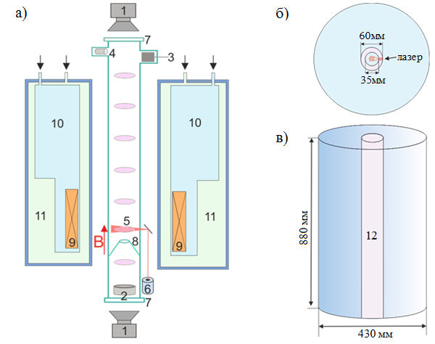
a) - поперечное сечение: 1- ПЗС-камера,2-катод, 3-анод, 4-контейнер с монодисперсными пылевыми частицами, 5-страта с пылевыми структурами (объект исследования), 6-лазерная система , 7-оптическое окно, 8-сужающийся ток канала (вставка), 9- сверхпроводящий соленоид, 10-резервуар с жидким гелием (20 л), 11-резервуар с жидким азотом (15 л), 12- место для разрядной трубки). Направление магнитного поля - вверх, как показано на рисунке. б) - вид сверху. в) - вид сбоку

Рисунок 3.1 – Схема экспериментальной установки CryoMagnRoom 0,5-40-8.

В выполненных экспериментах давление газа гелия в разрядной камере составляло 2,4 торр. Был установлен небольшой ток, около 1 мА. В качестве пылевых частиц использовались монодисперсные частицы меламиноформальдегида с характерным размером 1.1 мкм, которые вводились в разрядную камеру путем встряхивания контейнера с использованием постоянного магнита.
В данной экспериментальной установке, из-за узкой тепловой апертуры, нам не удалось провести диагностику для определения параметров плазмы. Также при проведении эксперимента при сильных магнитных полях возникает неустойчивость тока (спиральная неустойчивость), что приведет к потере пылевых частиц в страте, несмотря на наличие диэлектрического стеклянного элемента конического типа. В связи с этим эксперимент был ограничен в однородном магнитном поле В<0,14 Тесла и в неоднородном магнитном поле выше B<0,2 Т.
Результаты экспериментальной работы можно разделить на два случая. Первый - динамика пылевых частиц в области с однородным магнитным полем. И второй - динамика пылевых частиц в неоднородном магнитном поле.

3.2 Динамика пылевых частиц в сильном однородном магнитном поле
Изучение свойств пылевых структур в тлеющем разряде [94-97], в ВЧ разряде [107-131] в сильном однородном магнитном поле в последнее время является активно изучаемой темой. Как уже упоминалось выше, в слабом однородном магнитном поле была зарегистрирована инверсия вращения пылевых структур. Расширяя рамки этого исследования до сильного магнитного поля, нам удалось провести исследование свойств пылевых структур в газе гелия. Рассматривалась пылевая структура в первой стоячей страте после вставки. Верхний конец вставки (сужающийся канал тока) располагался при z=-18 мм, как показано на рисунке 3.2 .

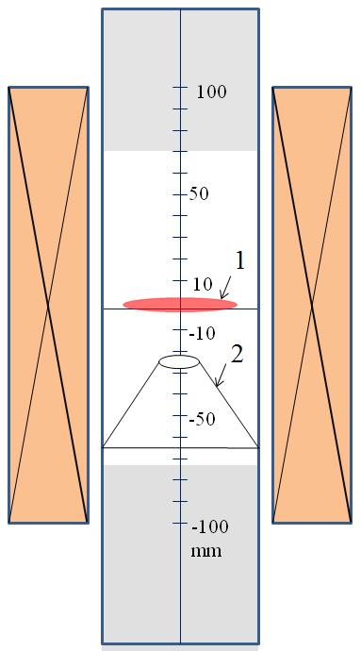
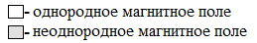
Рисунок 3.2 – Пылевая структура в однородном магнитном поле. 1- расположение пылевых частиц при z=0 мм (при B=0), 2 - расположение вставки (диэлектрический стеклянный элемент) при z=-18 мм, здесь z=0 соответствует середине соленоида
Была определена вращательная характеристика пылевых структур, как угловая скорость, при различных индукциях магнитного поля, график зависимости, который представлен на рисунке 3.3. В данном случае электроны и ионы намагничены, так как циклотронная частота сравнима с частотой плазмы. При включении магнитного поля, естественно, пылевая структура взвешенных страт начинает вращаться. При индукции магнитного поля до 0,07 Т направления вращения - против часовой стрелки (т.е. с отрицательной угловой скоростью). Около 0,05 Т достигается максимальное значение отрицательной угловой скорости. В интервале от 0,07 Т до 0,1 Т пылевая структура остается невращающейся. При увеличении поля выше 0,1 Т направление вращения меняется, т.е. проявляется инверсионный эффект. При дальнейшем увеличении магнитного поля угловая скорость пылевых частиц возрастает [97-99, 145].

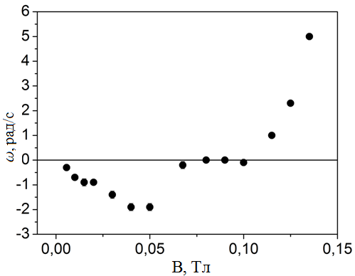
Рисунок 3.3 – Зависимость угловой скорости вращения пылевой структуры при различных значениях индукции магнитного поля

Интерпретируем полученную зависимость: отрицательная угловая скорость вращения до 0,07 Т связана с силой увлечения ионов, создаваемой силой Лоренца, которая передает импульс пылевым частицам. Сила Лоренца обусловлена аксиальным магнитным полем и радиальным электрическим полем. Стабильное вращение пылевой структуры обеспечивается равенством между силой увлечения ионов и силой трения о нейтральный газ. Следовательно, направление вращения ионов совпадает с направлением вращения пылевых частиц (при B<0.07 T). Следует обратить внимание, что сила увлечения электронов пренебрежимо мала по сравнению с силой увлечения ионов из-за малой массы электронов. В дополнение к силе ионного увлечения в тлеющем разряде постоянного тока существует вращение газа из-за вихревых токов в страте, предложенное Недоспасовым [84-86], которые усиливаются с увеличением индукции магнитного поля. Позднее было экспериментально подтверждено существование вихревых токов в страте с помощью зондирующих частиц. В результате вращение газа является дополнительной силой увлечения, которая оказывает противодействие силе увлечения ионов [106].

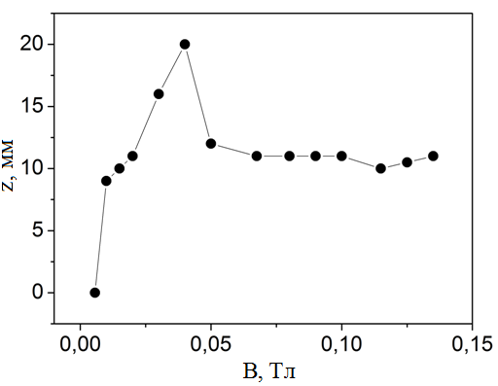
Рисунок 3.4 – Зависимость высоты левитации пылевых структур при различных значениях индукции магнитного поля

С увеличением магнитного поля сила увлечения газом начинает преобладать над силой увлечения ионами, и при B>0.1 T направление вращения меняется. Как следствие, с увеличением магнитного поля сила увлечения газа начинает доминировать над силой увлечения ионов, и при B>0,1 Т изменяется направление вращения. На рисунке 3.4 представлена высота левитации пылевых структур при различных значениях индукции магнитного поля. С увеличением магнитного поля высота левитации увеличивается около B=0.04 T и достигает значения z=20 мм. При более высоком значении индукции магнитного поля высота левитации вначале уменьшается до z=12 мм, а затем остается около z=10 мм при 0,05 Т < B < 0,14 Т. Следует отметить, что z=10 мм соответствует расстоянию 28 мм между вставкой (расположенной при z=18 мм) и пылевой структурой (при z=10 мм). Изменение положения левитации связано с изменением параметров разряда при увеличении напряженности магнитного поля.
3.3 Динамика пылевых частиц в сильном неоднородном магнитном поле
В этом случае пылевая структура изначально располагалась в области с неоднородным магнитным полем (см. рисунок 3.5). Серая область на рисунке 3.5 обозначает область с неоднородным магнитным полем. Вставка расположена на расстоянии z=-100 мм. Пылевая структура формируется в первой страте от вставки со стороны анода. В области с неоднородным магнитным полем вращение пылевой структуры происходит по часовой стрелке (т.е. с положительной проекцией угловой скорости), в отличии от вышеописанного случая с однородным магнитным полем [145].

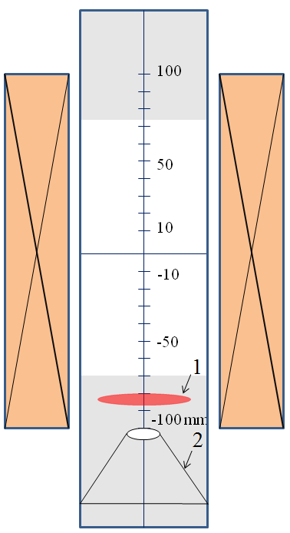
Рисунок 3.5 – Пылевая структура находится на краях катушки (неоднородное магнитное поле). 1- расположение пылевых частиц, которое составляет -85 мм при B=0, 2- расположение вставки, которое составляет -100 мм, z=0 соответствует середине катушки).

Из рисунка 3.6 видно, что угловая скорость увеличивается с ростом индукции магнитного поля до 0,1 Т. Дальнейшее увеличение индукции магнитного поля до B=0,2 Т приводит к уменьшению угловой скорости.

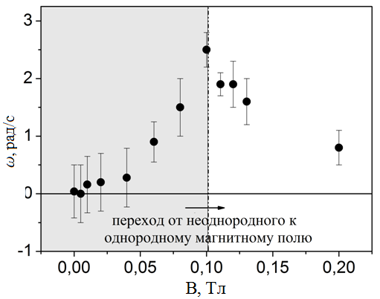
Рисунок 3.6 – Угловая скорость вращения пылевой структуры при различных значениях индукции магнитного поля.

Также измерялась высота левитации пылевых структур в страте при различных индукциях магнитного поля, которая представлена на рисунке 3.7. Как видно из рисунка 3.7, при B=0.1 T положение левитации пылевых структур изменялось от области с неоднородным полем к области с однородным магнитным полем. Наблюдалось устойчивое увеличение высоты левитации пылевых частиц с -85 мм до -15 мм с увеличением напряженности магнитного поля при 0Т < В < 0,1 Т. При 0,12 Т < В < 0,13 Т наблюдалось резкое увеличение с -60 мм до -30 мм. Отметим, что с увеличением магнитного поля от В=0,1 Т до В=0,2 Т расстояние между вставкой (расположенной при z= -100 мм) и пылевой структурой изменялось примерно от 35 мм до 85 мм.
При этом интересно, что, хотя угловая скорость показывает нелинейную зависимость от значения магнитного поля, в случае, представленном на рисунке 3.6. мы не наблюдали инверсии направления вращения пылевых частиц. При B<0.1 T направление вращения пылевых частиц в области с неоднородным магнитным полем противоположно направлению вращения в случае однородного магнитного поля, представленном на рисунке 3.3. Это объясняется эффектом радиальной составляющей магнитного поля [145].

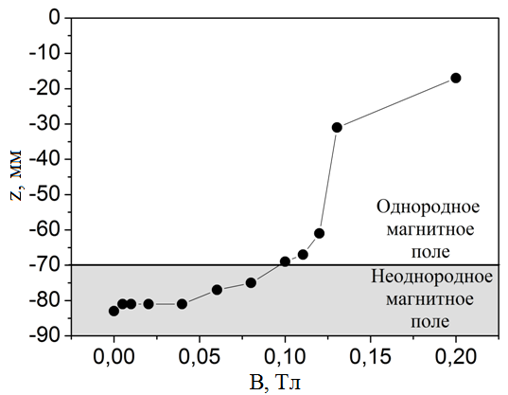
Рисунок 3.7 – Высота левитации пылевой структуры при различных значениях индукции магнитного поля.

При В>0,1 Т положение левитации пылевых частиц меняется от области с неоднородным магнитным полем к области с однородным магнитным полем, и действие радиальной составляющей магнитного поля прекращается. Однако при B>0.1 T значение угловой скорости вращения, в случае, представленном на рисунке 3.7 значительно меньше, чем показано на рисунке 3.3. Причиной этого является разница в расстоянии между вставкой и пылевой структурой. В случае неоднородного поля, показанном на рисунке 3.5, эта разница больше 35 мм и достигает 85 мм, тогда как в случае показанном на рисунке 3.2 в однородном поле наблюдаемое расстояние между вставкой и пылевыми частицами составляет 28 мм (при B>0,1 T).
Как уже упоминалось, функцией вставки является сужение тока в разрядной трубке. Тем самым вставка приводит к более высокой концентрации близких к ней ионов и электронов [94]. Поэтому при более удаленном расположении пылевой структуры от вставки, на пылевые частицы действует более слабая вращательная сила увлечения. Это было подтверждено экспериментом в разряде постоянного тока, проведенным без вставки, в ходе которого пылевые частицы не вращались в однородном магнитном поле [79-80].
Перейдем к обсуждению результатов эксперимента. Изменение направления вращения пылевой структуры наблюдалось в области с однородным продольным магнитным полем при разряде газа гелия. Интерпретация этому явлению дана в статье [67-69, 84-86], где вращение с отрицательной проекцией угловой скорости (против часовой стрелки) вызвано силой ионного увлечения, а инверсия вращения связана с газовым потоком в страте в магнитном поле. В этом случае сила ионного увлечения возникает из-за ионного потока, обусловленного силой Лоренца $E_{r}×B_{z}$.
Во втором случае сужающийся канал тока расположен вблизи торца электромагнита и это приводит к образованию пылевой структуры в области с неравномерным магнитным полем (см. рис. 3.5). В этой области магнитное поле имеет ненулевую радиальную составляющую индукции магнитного поля. Радиальная составляющая магнитного поля в сочетании с аксиальной составляющей электрического поля создает дополнительную силу Лоренца ∼ ${\vec{E}}_{z}×{\vec{B}}_{r}$. Теперь рассмотрим изменение потока ионов (т.е. силы ионного увлечения) за счет этой дополнительной составляющей силы Лоренца.
Азимутальный поток ионов (в цилиндрических координатах с осью z, направленной вертикально вдоль оси трубки и катушки), вызывающий вращение пылевой структуры, можно оценить, используя жидкостное описание ионов [62]:

$\left(v_{i}+{\vec{ϑ}}_{i}∙\vec{∇}\right){\vec{ϑ}}_{i}=\frac{q_{i}\vec{E}}{m_{i}}+{\vec{ϑ}}_{i}×{\vec{Ω}}_{i}$ (3.1)

где ${\vec{ϑ}}_{i}$ - скорость потока ионов, ${\vec{Ω}}_{i}$ - ионно-циклотронная частота, направленная вдоль линий индукции магнитного поля, $v_{i}$ - частота столкновений ионов, $q_{i}$ - заряд иона.
В работе [64, c.2] показано, что для описания вращения пылевых частиц можно пренебречь градиентом ионного давления и центробежной силой, и, кроме того, уравнение движения жидкости (3.1) обеспечивает качественно и количественно корректное описание экспериментальных результатов по вращению пылевой структуры во внешнем магнитном поле. Магнитное и электрическое поля создают поток ионов за счет силы Лоренца, определенной $\vec{E}×\vec{B}$. Последние имеют две составляющие, одна из которых направлена вдоль ${\vec{E}}_{r}×{\vec{B}}_{z}$ и вторая - вдоль ${\vec{E}}_{z}×{\vec{B}}_{r}$ , здесь индекс z означает составляющую вдоль оси z, а индекс r - радиальную составляющую вектора (в цилиндрических координатах с осью z, направленной вертикально вдоль оси трубки и катушки).
Соответственно, решение уравнения (3.1) для скорости азимутального ионного потока имеет две компоненты:

$ϑ_{iθ}=-\frac{q_{i}E_{r}}{m}\frac{Ω_{i}sinα}{ϑ_{i}^{2}+Ω_{i}^{2}\sin^{2}α}+ϑ_{iz}\frac{v_{i}Ω_{i}cosα}{ϑ_{i}^{2}+Ω_{i}^{2}\sin^{2}α}$ (3.2)

где α - угол между $\vec{B}$ и единичным вектором $\vec{e_{r}}$, направленным от центра трубки к стене. В уравнении (3.2) скорость ионов $ϑ_{iz}$ зависит от аксиальной составляющей электрического поля $E_{z}$. Для объяснения экспериментальных результатов, представленных на рисунке 3.5, в уравнении (3.2) мы учли, что радиальная составляющая магнитного поля направлена внутрь (с отрицательной радиальной проекцией), т.е. от стенки трубки в сторону внутренней области трубки. Это дает знак плюс перед вторым членом уравнения (3.2). Ионный поток, определяемый уравнением (3.2) приводит к силе ионного увлечения, которая уравновешивается трением о газ и вращает пылевую структуру с постоянной азимутальной скоростью $ϑ_{dθ}≅ϑ_{iθ}(n_{i}σ_{id}/n_{n}σ_{nd}$ [62], где $σ_{id}(σ_{nd})$ и $n_{i}/n_{n}$ - сечение передачи импульса при столкновении ионно-пылевой частицы (нейтрального атома-пылевой частицы) и плотность ионов (атомов) соответственно. Возьмем α=π/4 для оценки угловой скорости пылевых частиц. Используя характерные значения для аналогичных параметров разряда, найдем 〖${(n}_{i}σ_{id})/{(n}_{n}σ_{nd})\sim {10}^{-7}, ϑ_{iz}\sim {10}^{2}$ м/с. Тогда частота вращения будет определена по формуле $ω≈ϑ_{dθ}/r_{d}$ ($r_{d}$ - расстояние до центра). Возьмем $r_{d}≈1$ мм и находим скорость вращения пылевых частиц ω≈1 рад/с, что в качественном отношении согласуется с экспериментальными результатами, показанными на рис. 3.6). По существу, второй член уравнения (3.2) приводит к положительному значению ω и согласию с экспериментальным наблюдением.
Следует отметить, что для точного и количественного расчета необходимо учитывать поток газа из-за вихревого тока электронов в страте. Для этого в уравнении (3.2) необходимо учитывать вклад дополнительного увлечения газом.
Чтобы дать детальное теоретическое описание динамики пылевых частиц в сильном магнитном поле, необходимо изучить влияние магнитного поля на параметры газоразрядной плазмы в различных областях разряда. Как показывают результаты экспериментов, по высоте левитации пылевой структуры, магнитное поле порядка 0,1 Т существенно изменяет параметры газового разряда. Поэтому для описания представленных экспериментальных данных по скорости вращения $ω(B)$, и высоте левитации пылевых частиц $z (B$), необходимо самосогласованное моделирование параметров разряда и динамики пылевых частиц во внешнем магнитном поле.
Заключение.
Экспериментальные наблюдения показывают, что ранее обнаруженный в тлеющем разряде эффект инверсии направления вращения пылевой структуры в аксиальном однородном магнитном поле, эффективно подавлен радиальной составляющей индукции магнитного поля в области с неоднородным магнитным полем. Данный факт можно связать с тем, что условие $E_{z}≫E_{r}$ имеет место в рассматриваемой плазме газового разряда.
В результате этого радиальный компонент силы Лоренца сильнее влияет на динамику пылевых частиц (через ионы) в регионе с ${\vec{B}}_{r}≠0$ по сравнению с компонентом силы Лоренца $E_{r}≫B_{z}$ несмотря на то, что $\left|{\vec{B}}_{r}\right|<\left|{\vec{B}}_{z}\right|$.

Распределение магнитного поля соленоида

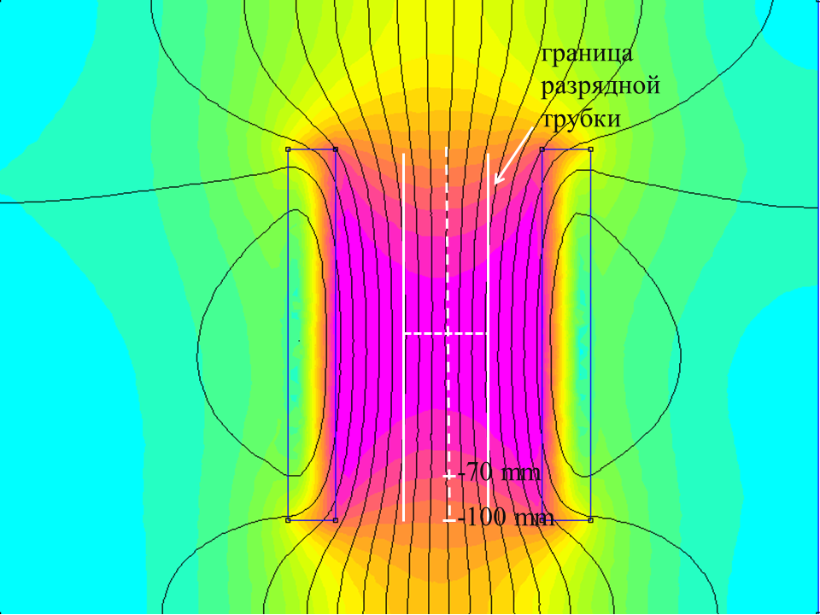
Рисунок 3.8 – Распределение магнитного поля

С помощью программы FEMM получена информация о распределении магнитного поля путем ввода данных электромагнита. Результаты моделирования показывают, что магнитное поле равномерно распределено в центральных областях электромагнита. Но ближе к торцу электромагнита линии магнитного поля изгибаются, что приводит к появлению радиальной составляющей магнитного поля [145].

ЗАКЛЮЧЕНИЕ
В представленной диссертации приведены экспериментальные результаты по влиянию внешнего магнитного поля на свойства пылевой структуры в страте тлеющего разряда постоянного тока.
Были получены следующие основные результаты:
- Экспериментально зафиксирована инверсия вращательного движения пылевых структур в страте тлеющего разряда в присутствии диэлектрического элемента (вставка) во внешном магнитном поле. Установлена зависимость угловой скорости вращения полидисперсных пылевых частиц от индукции магнитного поля. Пылевые частицы в нижних сечениях (тяжелые) останавливаются при несколько меньшем значении магнитного поля, чем пылевые частицы в верхних сечениях (легкие). Это вызвано тем, что действующие силы зависят от массы пылевых частиц. На основе баланса сил была оценена зависимость угловой скорости вращения пылевых частиц от скорости потока ионов в магнитном поле.
- Проверено воздействие торцевых эффектов соленоида на динамику пылевых частиц, взвешенных в страте. Для этого специально была разработана экспериментальная установка, в которой межэлектродное пространство (область плазмы) помещалось в однородное магнитное поле, создаваемое длинным соленоидом. Торцевой эффект соленоида не является основной причиной возникновения инверсионного вращения пылевых структур в магнитном поле, поскольку этот эффект влияет только на величину угловой скорости пылевых структур. Следует отметить, что при реализации данной теоретической гипотезы на динамику пылевых структур оказывал действие еще один из возможных эффектов - сужение поперечного сечения токового канала (диэлектрическая вставка).
- Исследовано влияние эффекта сужения токового канала на динамику пылевых частиц в магнитном поле. В этом случае природа пылевых частиц кардинально отличается от предыдущих экспериментальных работ. Проведен анализ противоположного вращательного движения пылевых структур в неоднородных магнитных полях (I и II область) на основе метода PIV (particle image velocimetry). Самым интересным является то, что слабое отклонение магнитного поля от однородной конфигурации приводит к резкому изменению динамики пылевых частиц. Это обусловлено вращательным потоком ионов под действием азимутальной компоненты силы Лоренца. Она определяется радиальной составляющей индукции магнитного поля, B_{r}, и аксиальной составляющей электрического поля, E_{z} .
- Изучены свойства пылевой структуры в однородном и неоднородном магнитных полях при значениях до 0,2 Т. В результате было установлено, что ранее зафиксированный эффект инверсии направления вращения пылевой структуры в аксиальном однородном магнитном поле существенно подавляется действием радиальной составляющей индукции магнитного поля в случае неоднородного магнитного поля.
Оценивая полноту решений поставленных задач, можно заключить, что они выполнены в полном объеме: изучены динамические свойства пылевых структур в страте в однородном и неоднородном магнитных полях, с последующим продолжением этих же задач в сильных магнитных полях на экспериментальной установке CryoMagnRoom (Санкт-Петербургский Государственный университет), проверен ряд теоретических гипотез, объясняющих инверсию вращения пылевых структур в магнитном поле.
Результаты, полученные в рамках диссертационной работы, могут быть применены в различных областях науки и техники. Динамическое поведение пылевых структур в аксиальных и радиальных магнитных полях может быть полезно при подготовке электронных устройств. Знание их свойств, позволяет управлять пылевыми частицами. В частности, перемещая магнитную катушку или увеличивая индукцию магнитного поля, можно удерживать или удалять с поверхности субстрата пылевые частицы, которые способны разрушить или снизить качество электронных устройств.
Первоначальные результаты, добытые при изучении свойств пылевой плазмы в неоднородном магнитном поле, могут быть использованы для развития теории и компьютерного моделирования пылевой плазмы в неоднородном магнитном поле, так как это представляет большой интерес в связи с тем, что пылевая плазма в природе распределена неоднородно.
Экспериментальные результаты, полученные при изучении свойств пылевой плазмы в сильном магнитном поле, могут быть полезны при изучении взаимодействия плазмы со стенкой в пристеночной области. Пылевые частицы, образующиеся в процессе интеракции плазменных потоков со стенкой, проникают в магнитное поле и тем самым представляют собой интересный объект исследования.

СПИСОК ИСПОЛЬЗОВАННЫХ ИСТОЧНИКОВ
- Crookes, J. On radiant matter // Journal of the Franklin Institute. – 1879. – Vol.108. – P. 305-316
- J.J. Thomson. Cathode Rays // Philosophical Magazine and Journal of Science.– 1897– Vol. 90. – P. 25
- H.M. Mott-Smith and I. Langmuir. The Theory of Collectors in Gaseous Discharges // Phys. Rev. – 1926– Vol. 28. – P. 727
- L. Tonks and I. Langmuir. A General Theory of the Plasma of an Arc // Phys. Rev. – 1929– Vol. 34. – P. 876
- Fortov V. E., Mofill G. E. Complex and dusty plasmas: from laboratory to space. – NewYork: Taylor & Francis Group, 2010. –418 p.
- Shukla P. K., Mamun A. A. Introduction to Dusty Plasma Physics. – Bristol: Institute of Physics Publishing, 2002. –395 p.
- A. Bouchoule. Dusty Plasmas: Physics, Chemistry, and Technological Impact in Plasma Processing – NewYork: John Wiley & Sons, 1999. –408 p.
- A.Melzer. Physics of Dusty Plasmas. An introduction (Lecture Notes in Physics) – Springer, 2019. –245 p.
- Цытович В. Н. Плазменно-пылевые кристаллы, капли и облака // УФН. –1997. – Т. 167. – С. 57–99.
- Physics and Applications of Complex Plasmas / Vladimirov S. V., Ostrikov K., and Samarian A. A. – London: Imperial College Press, 2005. – 439 p.
- Фортов В. Е., Храпак А. Г., Храпак С. А., Молотков В. И., Петров О. Ф. Пылевая плазма // УФН. – 2004. – № 5. – C. 495-544.
- Игнатов А. М. Физические процессы в пылевой плазме // Физика плазмы. –2005. – № 1. – С. 52–63.
- Фортов В. Е., Храпак А. Г., Якубов И. Т. Физика неидеальной плазмы – М.: Физматлит, 2004. – 528 c.
- Цытович В. Н., Морфилл Г. Е., Томас Х. Комплексная плазма: Теория комплексной плазмы. Приложения // Физика плазмы. – 2004. – № 10. – С.877–929.
- А. Д. Хахаев. Материалы лекций школ по физике низкотемпературной плазмы – Петрозаводск: ПетрГУ. – 2001. – 360 c.
- Цытович В. Н. Развитие физических представлений о взаимодействии плазменных потоков и электростатических полей в пылевой плазме // УФН. –2007. – Т. 177. № 4. – С. 427–472.
- Цытович В. Н., Морфилл Г. Е., Томас Х. Комплексная плазма: I. Комплексная плазма как необычное состояние вещества // Физика плазмы. – 2002. – № 8. – C. 675–707.
- Морфилл Г. Е., Цытович В. Н., Томас Х. Комплексная плазма: II. Элементарные процессы в комплексной плазме // Физика плазмы. – 2003. – № 1. – C. 3–36.
- Томас Х., Морфилл Г. Е., Цытович В. Н. Комплексная плазма: III. Эксперименты по сильной связи и дальним корреляциям // Физика плазмы. –2003. –№ 11. – С. 963–1030.
- Tsytovich V. N., Morfill G. E., Vladimirov S. V., Thomas H. M. Elementary Physics of complex plasmas – NewYork: Springer, 2008. –384 p.
- Ваулина О. С., Петров О. Ф.,Фортов В. Е., Храпак А. Г., Храпак С. А. Пылевая плазма эксперимент и теория – М.: Физматлит, 2009. –315 c.
- C.C. Porco and G.E. Danielson. The periodic variation of spokes in Saturn’s rings // The Astronomical Journal.– 1982. – Vol. 87. – P. 826
- B.A. Smith, L,Soderblom, R.F. Beebe, J.M. Boyce, G. Briggs, A. Bunker, S.A. Collins, C. Hansen, T.V. Johnson, J.L. Mitchell, R.J. Terrile, M.H. Carr, A.F. Cook, J.N.Cuzzi, J.B. Pollack, G.E. Danielson, A.P. Ingersoll, M.E. Davies, G.E. Hunt, H. Ma-sursky, E.M. Shoemaker, D. Morrison, T. Owen, C. Sagan, J. Veverka, R. Strom, and V. E. Suomi. Encounter with Saturn - Voyager 1 imaging science results // Science. – 1981. – Vol. 212. – P. 163
- B.A. Smith, L. Soderblom, R.M. Batson, P.M. Bridges, J.L. Inge, H. Masursky, E. Shoemaker, R.F. Beebe, J, Boyce, G. Briggs, A. Bunker, S.A. Collins, C. Hansen, T.V. Johnson, J.L. Mitchell, R.J, Terrile, A.F. Cook, J.N. Cuzzi, J.B. Pollack, G.E. Danielson, A.P. Ingersoll, M.E, Davies, G.E. Hunt, D. Morrison, T. Owen, C. Sagan, J. Veverka, R. Strom, and V.E. Suomi. A new look at the Saturn system - The Voyager 2 images // Science. – 1982. – Vol. 215. – P. 504
- J. Winter. Dust: a new challenge in nuclear fusion research? // Physics of Plasmas. – 2000. – Vol. 7. – P. 3862
- J. Winter, G. Gebauer, J. Dust in magnetic confinement fusion devices and its impact on plasma operation // Nucl. Mater. – 1999. – Vol. 228. – P. 266-269
- J. Sharpe, D. Petti, H.W. Bartels. A Review of Dust in Fusion Devices: Implications for Safety and Operational Performance // Fusion Eng. Des. – 2002. – Vol. 153. – P. 63-64
- S.I. Krasheninnikov, A.Y. Pigarov, R.D. Smirnov, T.K. Soboleva. Theoretical aspects of dust in fusion devices // Contrib. Plasma Phys. – 2010. – Vol. 50. – P. 410-413
- R.D. Smirnov, A.Y. Pigarov, M. Rosenberg, S.I. Krasheninnikov, D.A. Mendis. Modelling of dynamics and transport of carbon dust particles in tokamaks // Plasma Phys. Controlled Fusion. – 2007. – Vol. 49. – P. 347
- S.I. Krasheninnikov, Y. Tomita, R.D. Smirnov, and R.K. Janev. On dust dynamics in tokamak edge plasmas// Physics of Plasmas. – 2004. – Vol. 11. – P. 3141
- H.Ikezi, Coulomb solid of small particles in plasmas // Phys. Fluids. – 1986. – Vol. 29. – P. 1764-1766
- Thomas, H., Morfill, G. E., Demmel, V., Goree, J., Feuerbacher, B., and M¨ohlmann, D. Plasma crystal: Coulomb crystallization in a dusty plasma // Phys. Rev.Lett. – 1994. – Vol.73. – P. 652-655
- Vasilyak, L.M., Vetchinin, S. P., Nefedov, A. P., and Polyakov, D. N. Ordered structures of microparticles in a glow discharge // High Temperature. – 2000. – Vol.38. – P. 675-679
- Usachev, A. D., Zobnin,A.V., Petrov,O. F., Fortov,V. E., Annaratone, B.M., Thoma, M. H., H¨ofner, H., Kretschmer, M., Fink, M., and Morfill, G. E. Formation of a boundary-free dust cluster in low-pressure gas-discharge plasma // Phys. Rev.Lett. – 2009. – Vol.102. – P. 1-4
- Thomas, H. M., Morfill, G. E., Fortov, V. E., Ivlev, A. V.,Molotkov, V. I., Lipaev, A. M., Hagl, T., Rothermel, H., Khrapak, S. A., Suetterlin, R. K., Rubin-Zuzic, M., Petrov, O. F., Tokarev, V. I., and Krikalev, S. K. Complex plasma laboratory PK-3 plus on the international space station // New J. Phys. – 2008. – Vol.10. – P. 1-14
- Sato, N., Uchida, G., Ozaki, R., Iizuka, S., and Kamimura, T. Structure controls of fine-particle clouds in dc discharge plasmas // In Frontiers in dusty plasmas. – 2000. – Vol.10. – P. 329-336
- Samsonov, D., Morfill, G., Thomas, H., Hagl, T., Rothermel, H., Fortov, V., Lipaev, A., Molotkov, V., Nefedov, A., Petrov, O., Ivanov, A., and Krikalev, S. Kinetic measurements of shock wave propagation in a three-dimensional complex (dusty) plasma // Phys. Rev. E. – 2003. – Vol. 67. – P. 1-5
- Nefedov, A. P., Vaulina, O. S., Petrov, O. F., Molotkov, V. I., Torchinskii, V. M., Fortov, V. E., Chernyshev, A. V., Lipaev, A. M., Ivanov, A. I., Kaleri, A. Yu., Semenov, Yu. P., and Zaletin, S. V. The dynamics of macroparticles in a direct current glow discharge plasma under micro-gravity conditions // New J. Phys. – 2002. – Vol. 5. – P. 1-11
- Nefedov, A. P., Vaulina, O. S., Petrov, O. F, Fortov, V. E., Dranzhevski, I. E., and Lipaev, A. V. Dynamics of dust grains in two-copmonent dusty plasma initiated by solar radiation under microgravity conditions // Plasma Phys. Rep. – 2003. – Vol. 29. – P. 31-41
- Nefedov, A. P., Morfill, G. E., Fortov, V. E., Thomas, H. M., Rothermel, H., Hagl, T., Ivlev,A. V., Zuzic,M., Klumov,B. A., Lipaev,A.M., Molotkov,V. I., Petrov, O. F., Gidzenko,Y. P.,Krikalev, S. K, Shepherd,W., Ivanov,A. I., Roth, M., Binnenbruck, H., Goree, J. A., and Semenov, Y. P. PKE-Nefedov: Plasma crystal experiments on the International Space Station // New J. Phys. – 2003. – Vol. 5. – P. 1-10
- Nefedov, A. P., Vaulina, O. S., Petrov, O. F., Molotkov, V. I., Torchinskii, V. M., Fortov, V. E., Chernyshev, A. V., Lipaev, A. M., Ivanov, A. I., Kaleri, A. Yu., Semenov, Yu. P., and Zaletin, S. V. The dynamics of macroparticles in a direct current glow discharge plasma under micro-gravity conditions // JETP. – 2002. – Vol. 95. – P. 673-681
- Molotkov, V. I., Petrov, O. F., Pustyl’nik, M. Yu., Torchinskii, V. E., Fortov, V. E., and Khrapak, A. G. Dusty plasma of a dc glow discharge: Methods of investigation and characteristic features of behavior // High Temperature. – 2004. – Vol. 42. – P. 827-841
- Molotkov, V. I., Nefedov, A. P., Pustyl’nik, M. Y., Torchinsky, V. M., Fortov, V. E., Khrapak, A. G., and Yoshino, K. Liquid plasma crystal: Coulomb crystallization of cylindrical macroscopic grains in a gas-discharge plasma // JETP Lett. – 2000. – Vol. 71. – P. 102-105
- Lipaev, A. M., Molotkov, V. I., Nefedov, A. P., Petrov, O. F., Torchinskii, V. M., Fortov, V. E., Khrapak, A. G., and Khrapak, S. A. Ordered structures in a nonideal dusty glow-discharge plasma // JETP. – 1997. – Vol. 85. – P. 1110-1118
- Juan, W. T., Huang, Z., Hsu, J., Lai, Y., and I, L. Observation of dust Coulomb clusters in a plasma trap // Phys. Rev. E. – 1998. – Vol. 58. – P. 6974-6950
- Ivlev, A. V., Kretschmer, M., Zuzic, M., Morfill, G. E., Rothermel, H., Thomas, H. M., Fortov, V. E., Molotkov, V. I., Nefedov, A. P., Lipaev, A. M., Petrov, O. F., Baturin, Y. M., Ivanov, A. I., and Goree, J. Decharging of complex plasmas: First kinetic observations // Phys. Rev. Lett. – 2003. – Vol. 90. – P. 1-4
- Ivlev, A. V., Khrapak, A. G., Khrapak, S. A., Annaratone, B. M., Morfill, G., and Yoshino, K. Rodlike particles in gas discharge plasmas: Theoretical model // Phys. Rev. E. – 2003. – Vol. 68. – P. 1-10
- Hargis Jr., P. J., Greenberg, K. E., Miller, P. A., Gerardo, J. B., Torczynski, J. R., Riley, M. E., Hebner, G. A., Roberts, J. R., Olthoff, J. K., Whetstone, J. R., van Brunt, R. J., Sobolewski, M. A., Anderson, H. M., Splichal, M. P., Mock, J. L., Bletzinger, P., Garscadden, A., Gottscho, R. A., Selwyn, G., Dalvie, M., Heidenreich, J. E., Butterbaugh, J. W., Brake, M. L., Passow, M. L., Pender, J., Lujan, A., Elta, M. E., Graves, D. B., Sawin, H. H., Kushner, M. J., Verdeyen, J. T., Horwath, R., and Turner, T. R. The Gaseous Electronics Conference radio-frequency reference cell: A defined parallel-plate radio-frequency system for experimental and theoretical studies of plasma-processing discharge // Rev. Sci. Instrum. – 1994. – Vol. 65. – P. 140-154
- Fortov, V., Morfill, G., Petrov, O., Thoma, M., Usachev, A., Hoefner, H., Zobnin, A., Kretschmer, M., Ratynskaia, S., Fink, M., Tarantik, K., Gerasimov, Yu., Esenkov, V. The project ‘Plasmakristall-4’ (PK-4) – a new stage in investigations of dusty plasmas under microgravity conditions: First results and future plans // Plasma Phys. Control. Fusion. – 2005. – Vol. 47. – P. 537-549
- Fortov, V. E., Khrapak, A. G., Khrapak, S. A., Molotkov, V. I. and Petrov, O. F. Dusty plasmas // Phys. Uspekhi. – 2004. – Vol. 47. – P. 447-492
- V. M., Thomas, H. M., Morfill, G. E., Khrapak, S. A., Semenov, Yu. P., Ivanov, A. I., Krikalev, S. K., Kalery, A. Yu., Zaletin, S. V., and Gidzenko Yu. Transport of microparticles in weakly ionized gas-discharge plasmas under microgravity conditions // Phys. Rev. Lett. – 2003. – Vol. 90. – P. 1-4
- Fortov, V. E., Khrapak, A. G., Khrapak, S. A., Molotkov,V. I., Nefedov, A. P., Petrov, O. F., and Torchinsky, V. M. Mechanism of dust–acoustic instability in a direct current glow discharge plasma // Phys. Plasmas. – 2000. – Vol. 7. – P. 1374-1380
- Fortov, V. E., Nefedov, A. P., Torchinsky, V. M., Molotkov, V. I., Petrov, O. F., Samarian, A. A., and Lipaev, A. M. Crystalline structures of strongly coupled dusty plasmas in dc glow discharge strata // Phys. Lett. A. – 1997. – Vol. 229. – P. 317-322
- Fortov, V. E., Nefedov, A. P., Torchinskii, V. M., Molotkov, V. I., Khrapak, A. G., Petrov, O. F., and Volykhin, K. F. Crystallization of a dusty plasma in the positive column of a glow discharge // JETP Lett. – 1996. – Vol. 64. – P. 92-98
- Chu, J. and I, L. Direct observation of Coulomb crystals and liquids in rf dusty plasmas // Phys. Rev. Lett. – 1994. – Vol. 72. – P. 4009-4012
- F. Cheung, N. Prior, L. Mitchell, A. Samarian, and B. James. Rotation of coulomb crystals in magnetized inductively coupled complex plasma // IEEE Transaction on Plasma Science. – 2003. – Vol. 31. – P. 112
- F. Cheung, A. Samarian, and B. James. Rotation of coulomb clusters in magnetised dusty plasma // Physica Scripta. – 2002. – Vol. 98. – P. 143
- K. Matyash, M. Frohlich, H. Kersten, G. Thieme, R. Schneider, M. Hannemann, and R. Hippler. Rotating dust ring in an RF discharge coupled with a dc-magnetron sputter source. Experiment and simulation // Journal of Physics D: Applied Physics. – 2004. – Vol. 37. – P. 2703
- M.R. Showalter. Dynamics of clumps in Saturn’s F ring // Bulletin of American Astronomical Society, DPS 29th Meeting Program. – 1997. – Vol. 29. – P. 17
- L.S. Matthews and T.W. Hyde. Charged grains in Saturn’s F-ring: interaction with Saturn’s magnetic field // Advances in Space Research. – 2004. – Vol. 33. – P. 2292
- S. Nunomura, N. Ohno, and S. Takamura. Effects of ion flow by E×B drift on dust particle behavior in magnetized cylindrical electron cyclotron resonance plasmas // Japan Journal of Applied Physics. – 1997. – Vol.36. – P. 877
- N. Sato, G. Uchida, T. Kaneko, S. Shimizu, and S. Iizuka. Dynamics of fine particles in magnetized plasmas // Physics of Plasmas. – 2001. – Vol. 8. – P. 1786
- O. Ishihara and N. Sato. On the rotation of a dust particulate in an ion flow in a magnetic field // IEEE Transactions on Plasma Sciences. – 2001. – Vol. 29. – P. 179
- P.K. Kaw, K. Nishikawa, and N. Sato. Rotation in collisional strongly coupled dusty plasmas in a magnetic field // Physics of Plasmas. – 2002. – Vol. 9. – P. 387
- O. Ishihara, T. Kamimura, K.I. Hirose, and N. Sato. Rotation of a two-dimensional coulomb cluster in a magnetic field // Physical Review E. – 2002. – Vol. 66. – P. 046406
- U. Konopka, D. Samsonov, A.V. Ivlev, J. Goree, V. Steinberg, and G.E. Morfill. Rigid and differential plasma crystal rotation induced by magnetic fields// Physical Review E. – 2000. – Vol. 61. – P. 1890
- Karasev, V.Yu., Dzlieva, E.S., Ivanov, A.Yu., Eikhvald, A.I. Rotational motion of dusty structures in glow discharge in longitudinal magnetic field // Physical Review E - Statistical, Nonlinear, and Soft Matter Physics. – 2006. – Vol. 74. – P. 066403
- Karasev V.Y, Dzlieva E.S, Pavlov S.I, Ermolenko M.A, Novikov L.A, Maiorov S.A. The Dynamics of Dust Structures under Magnetic Field in Stratified Glow Discharge // Contributions to Plasma Physics. – 2016. – Vol. 56. – P. 197-203
- M. M. Vasiliev, L. G. D’yachkov, S. N. Antipov, R. Huijink, O. F. Petrov, and V.E. Fortov. Dynamics of dust structures in a dc discharge under action of axial magnetic field // Europhys. Lett. – 2011. – Vol. 93. – P. 15001
- Knist, S., Greiner, F., Biss, F. and Piel, A. Influence of negative ions on drift waves in a low-density Ar/O2-plasma // Contrib. Plasma Phys. – 2011. – Vol. 51. – P. 769-784
- M. Puttscher and A. Melzer. Paramagnetic dust particles in rf-plasmas with weak external magnetic fields // NJP.– 2014. – Vol. 16. – P. 043026
- M. Puttscher and A. Melzer. Dust particles under the influence of crossed electric and magnetic fields in the sheath of an rf discharge // Phys. Plasmas.– 2014. – Vol.21 – P. 123704
- M. Puttscher and A. Melzer. Vertically aligned dust particles under the influenceof crossed electric and magnetic fields in the sheath of a radio frequency discharge // Phys. Plasmas. – 2015. – Vol.22 – P. 073701
- J.Carstensen, F.Greiner, L-J. Hou, H.Maurer, and A.Piel. Effect of neutral gas motion on the rotation of dust clusters in an axial magnetic field // Phys. Plasmas. – 2008. – Vol.16 – P. 013702
- Thomas E., Jr., Konopka U, Artis D, Lynch B, Leblanc S, Adams S, Merlino R.L, Rosenberg M. The magnetized dusty plasma experiment (MDPX) // Journal of Plasma Physics. – 2015. – Vol. 81 – P. 00014
- Thomas, E., Lynch, B., Konopka, U., Merlino, R.L., Rosenberg, M. Observations of imposed ordered structures in a dusty plasma at high magnetic field // Phys. Plasmas. – 2015. – Vol. 22 – P. 030701
- Thomas, E., Konopka, U., Lynch, B, Merlino, R.L., Rosenberg, M.Quasi-discrete particle motion in an externally imposed, ordered structure in a dusty plasma at high magnetic field// Phys. Plasmas.– 2015. – Vol. 22. – P. 113708
- A.R.Abdirakhmanov, M.K.Dosbolayev, T.S.Ramazanov. The Gas Discharge Dusty Plasma in a Uniform Magnetic Field //AIP Conference Proceedings. –2018. –V.1925. –P. 020007
- Abdirakhmanov A.R, Moldabekov Zh.A, Dosbolayev M.K, Kodanova S.K, Ramazanov T.S. Rotation of dust structures in a magnetic field in a DC glow discharge // IEEE Transactions on Plasma Science. –2019. – V.47. – P. 3036-3040
- A.R.Abdirakhmanov, N.Kh.Bastykova, S.K.Kodanova, TS Ramazanov. Rotation of dust particles in an inhomogeneous weak magnetic field in a DC glow discharge// Physics of Plasmas. – 2021. – Vol.28. – P. 7
- M.J. Baines, I.P. Williams, A.S. Asebiomo Resistance to the motion of a small sphere moving through a gas // Monthly Notices of the Royal Astronomical Society. –1965. – Vol.130. – P. 63
- L.S. Frost. Effect of variable ionic mobility on ambipolar diffusion. // Physical Review. – 1924. – Vol.23. – P.710
- M.S. Barnes, J.H. Keller, J.C.Forster, J.A. O’Neill, and D.K. Coultas. Transport of dust particles in glow-discharge plasmas // Physical Review Letters. –1992. – Vol.68. – P. 313
- J.A. Bittencourt. Fundamentals of Plasma Physics. - Springer, New York, NY., 2004. –679 p.
- A. V. Nedospasov. Motion of plasma-dust structures and gas in a magnetic field // Phys. Rev. –2009. – Vol.79. – P. 036401
- Nedospasov A.V., Nenova N.V. Gas Rotation in Discharge with Moving Strata in Longitudinal Magnetic Field // EPL. –2014. – Vol.108. – P. 45001
- Недоспасов А. В. Вращение газа в разрядах в продольном магнитном поле // УФН. –2015. – В.6. – С. 613
- Клярфельд Б.Н. Образование страт в газовом разряде // ЖЭТФ. –1952. – В.22. – С. 66-77
- A. Liberzon, R. Gurka, and Z. Taylor, http://www.openpiv.net/openpiv-matlab for information about open source MATLAB-based soft-ware.
- D. Williams. Application of particle image velocimetry to dusty plasma systems //J. Plasma Phys. –2016. – Vol.82. – P. 615
- DG Batryshev, TS Ramazanov, MK Dosbolayev, MT Gabdullin. A Method of Separation of Polydisperse Particles in the Plasma of Radio‐Frequency Discharge // Contributions to Plasma Physics. –2015. – Vol.55. – P. 407-412
- V. E. Golant, A. P. Zhilinskii, and S. A. Sakharov. Fundamentals of Plasma Physics Wiley, New York, 1980. – 405 p.
- V. L. Granovskiy. Current in Gas in Russian, Nauka Publ., Moskva., 1971.–354 p.
- V. E. Fortov, A. G. Khrapak, S. A. Khrapak, V. I. Molotkov, and O. F. Petrov. Dusty plasmas // Phys. Usp. –2004. – Vol.47. – P. 447-492
- Dzlieva E.S., D’yachkov L.G., Novikov L.A., Pavlov S.I., Karasev V.Yu. Fast Rotation of Dust Particle Structures in DC Glow Discharge in a Strong Magnetic Field // Plasma Sources Sci. Technol. –2019. – Vol.28. – P. 085020
- Dzlieva, E.S., D’yachkov, L.G., Novikov, L.A., Pavlov, S.I., Karasev, V.Y. Dusty plasma in inhomogeneous magnetic fields in a stratified glow discharge // Molecules. –2021. –Vol.26. –P.3788
- Karasev, V.Y., Dzlieva, E.S., Pavlov, S.I., Novikov, L.A., Mashek, I.C. Dusty Plasma in a Strongly Inhomogeneous Magnetic Field // Technical Physics Letters. – 2020. –Vol.46.–P.371-373
- Dzlieva, E.S., D'yachkov, L.G., Novikov, L.A., Pavlov, S.I., Karasev, V.Y. Fast rotation of dust particle structures in dc glow discharge in a strong magnetic field // Plasma Sources Science and Technology. –2019. –Vol.28. – P.085020
- Pavlov, S.I., Dzlieva, E.S., Novikov, L.A., Ermolenko M.A, Ivanov A.Y, D'yachkov, L.G., Karasev, V.Y. Dusty plasma in the stratified glow discharge in moderate magnetic field // Contributions to Plasma Physics. –2019. –Vol.59. –P. 201800139
- Pavlov S.I., Dzlieva E.S., D'yachkov L.G., Novikov L.A., Ermolenko M.A., Ivanov A, Karasev V. Observation of the dynamics of the dust structure in a dust trap in a double electric layer in a magnetic field up to 10,000 G // Contributions to Plasma Physics. –2019. –Vol.59. –P. 201800142
- Karasev V., Dzlieva E.S., D'yachkov L.G., Novikov L.A., Pavlov S.I., Tarasov S.A. The effect of magnetic field on plasma particles in dusty plasma // Contributions to Plasma Physics. –2019. –Vol.59. – P.201800136
- Dzlieva, E.S., Novikov, L.A., Pavlov, S.I., Karasev, V.Y. Direct-Current Glow Discharge Dusty Plasma in Magnetic Fields up to 3000 G // Technical Physics Letters. –2018. –Vol.44. – P. 884–886
- Dzlieva, E.S., Dyachkov, L.G., Novikov, L.A., Pavlov, S.I., Karasev, V.Y. Complex plasma in glow discharge in a strong magnetic field // EPL. –2018. –Vol. 123. – P.15001
- Karasev, V., Dzlieva, E., Pavlov, S., Novikov, L., Maiorov, S. The Rotation of Complex Plasmas in a Stratified Glow Discharge in the Strong Magnetic Field // IEEE Transactions on Plasma Science. –2018. –Vol.46. – P. 727–730
- Pavlov, S.I., Dzlieva E.S., Karasev V.Y., Ermolenko M.A, Novikov, L.A., Maiorov S.A. Method of Control of Ion Drag Force in Complex Plasmas // Contributions to Plasma Physics. – 2016. –Vol.56. – P.221–227
- Dzlieva, E.S., Karasev, V.Y., Pavlov, S.I. Dynamics of plasma−dust structures formed in a trap created in the narrowing of a current channel in a magnetic field // Plasma Physics Reports. –2016. –Vol.42. – P.147–154
- Karasev, V.Y., Dzlieva, E.S., Pavlov, S.I. Detection of eddy current in the striation // EPL. – 2015. –Vol.110. – P.55002
- Choudhary, M., Bergert, R., Moritz, S., Mitic, S., Thoma, M.H. Rotational properties of annulus dusty plasma in a strong magnetic field // Contributions to Plasma Physics. – 2021. –Vol.61. – P.202000110
- Choudhary, M., Bergert, R., Mitic, S., Thoma, M.H. Three-dimensional dusty plasma in a strong magnetic field: Observation of rotating dust tori // Physics of Plasmas. – 2020. –Vol.27. –P.063701
- Li, J., Bogdanov, D. V., Kudryavtsev, A. A., Bogdanov, E. A., Yuan, C., Zhou, Z., Wang, X. Influence of Discharge Current, Pressure, and Magnetic Field on the Spatial Distribution of Particles and Fluxes in the Dusty Plasma of the Positive Column of DC Glow Discharge // IEEE Transactions on Plasma Science. –2021. –Vol. 49. – P.878–885.
- Melzer, A., Krüger, H., Schütt, S., Mulsow, M. Finite dust clusters under strong magnetic fields // Physics of Plasmas. – 2019. –Vol.26. – P.093702
- Block, D., Melzer, A. Dusty (complex) plasmas - Routes towards magnetized and polydisperse systems // Journal of Physics B: Atomic, Molecular and Optical Physics. –2019. –Vol.52. –P.063001
- Melzer, A. Dusty plasmas and magnetic fields// Lecture Notes in Physics. –2019. –Vol.962. –P.161-170
- Kählert, H., Melzer, A., Puttscher, M., Ott, T., Bonitz, M. Magnetic field effects and waves in complex plasmas // European Physical Journal D. –2018. –Vol.72. –P.83
- Melzer, A., Puttscher, M. Transverse forces on dust particles in a magnetized sheath with crossed electric and magnetic fields // Physics of Plasmas. –2017. –Vol.24. –P.053701
- Puttscher, M., Melzer, A., Konopka, U., Lynch, B., Thomas, E. Vertical oscillations of dust particles in a strongly magnetized plasma sheath induced by horizontal laser manipulation // Physics of Plasmas. –2017. –Vol.24. –P.013701
- Menati, M., Konopka, U., Thomas, E. Variation of filamentation phenomenon in strongly magnetized plasma with various discharge parameters // Contributions to Plasma Physics. –2021. – Vol.7. – P.682
- Hall, T., Thomas, E. Dynamics of dust particles confined in imposed potential structures in strongly magnetized, low-temperature plasmas // Physical Review E. –2020. –Vol.102. – P.023208
- Menati, M., Hall, T., Rasoolian, B., Thomas, E., Konopka, U. Experimental observation and numerical investigation of imposed pattern formation in magnetized plasmas by a wide wire mesh // Plasma Sources Science and Technology. –2020. –Vol.29. – P.085015
- Jaiswal, S., Menati, M., Couëdel, L., Rangari, V., Thomas, E. Effect of growing nanoparticle on the magnetic field induced filaments in a radio-frequency Ar/C2H2 discharge plasma // Japanese Journal of Applied Physics. –2020. –Vol.59. –P.SHHC07
- Menati, M., Rasoolian, B., Thomas, E., Konopka, U. Experimental observation and numerical investigation of filamentary structures in magnetized plasmas // Physics of Plasmas. –2020. –Vol.27. –P.022101
- Thomas, E., Lynch, B., Konopka, U., Merlino, R.L., Rosenberg, M. Pattern formation in strongly magnetized plasmas: Observations from the magnetized dusty plasma experiment (MDPX) device // Plasma Physics and Controlled Fusion. –2020. –Vol.62. – P.014006
- Menati, M., Thomas, E., Kushner, M.J. Filamentation of capacitively coupled plasmas in large magnetic fields // Physics of Plasmas. –2019. –Vol.26. –P. 063515
- Hall, T., Thomas, E., Avinash, K., Merlino, R., Rosenberg, M. Methods for the characterization of imposed, ordered structures in MDPX // Physics of Plasmas. –2018. –Vol.25. – P.103702
- Jaiswal, S., Hall, T., LeBlanc, S., Mukherjee, R., Thomas, E. Effect of magnetic field on the phase transition in a dusty plasma // Physics of Plasmas. –2017. –Vol.24. – P.113703
- Thomas, E., Konopka, U., Merlino, R.L., Rosenberg, M. Initial measurements of two- and three-dimensional ordering, waves, and plasma filamentation in the Magnetized Dusty Plasma Experiment // Physics of Plasmas. –2016. –Vol.23. – P.055701
- Thomas, E., Konopka, U., Lynch, B., Merlino, R.L., Rosenberg, M. Quasi-discrete particle motion in an externally imposed, ordered structure in a dusty plasma at high magnetic field // Physics of Plasmas. –2015. –Vol.22. – P.113708
- Thomas, E., Lynch, B., Konopka, U., Merlino, R.L., Rosenberg, M. Observations of imposed ordered structures in a dusty plasma at high magnetic field // Physics of Plasmas. –2015. –Vol.22. – P.030701
- Thomas, E., Konopka, U., Artis, D., Merlino, R.L., Rosenberg, M. The magnetized dusty plasma experiment (MDPX) // Journal of Plasma Physics. –2015. –Vol.81. – P.00014
- Thomas, E., Dubois, A.M., Lynch, B., Merlino, R.L., Rosenberg, M. Preliminary characteristics of magnetic field and plasma performance in the Magnetized Dusty Plasma Experiment (MDPX) // Journal of Plasma Physics. –2014. –Vol.80. – P.803–808
- Thomas, E., Merlino, R.L., Rosenberg, M. Design criteria for the magnetized dusty plasma experiment // IEEE Transactions on Plasma Science. –2013. –Vol.41. – P.811–815
- Thomas, E., Merlino, R.L., Rosenberg, M. Magnetized dusty plasmas: The next frontier for complex plasma research // Plasma Physics and Controlled Fusion. –2012. –Vol.54. – P.124034
- Y.P. Raizer. Gas Discharge Physics, Springer-Verlag Berlin Heidelberg, 1991. – 650 p.
- M. A. Lieberman and A. J. Lichtenberg. Principles of Plasma Discharges and Materials Processing, Wiley Interscience Publication. 1994. – 382 p.
- D. Tang and P.K. Chu. Current control for magnetized plasma in direct-current plasma-immersion ion implantation // Applied Physics Letters. –2003. –Vol.82. – P.2014
- R.N. Franklin. Ambipolar diffusion is a misnomer // Journal of Physics D: Applied Physics. –2003. –Vol.36. – P.828
- J.J. Hua, M.F. Ye, and L. Wang. The drift of dust grains induced by transient magnetic field // Plasma Science and Technology. –2003. –Vol.5. – P.1709
- H. Kersten, R. Wiese, G. Thieme, M Frohlich, A. Kopitov, D. Bojic, F. Scholze, H. Neumann, M. Quaas, H. Wulff, and R. Hippler. Examples for application and diagnostics in plasma–powder interaction // New Journal of Physics. –2003. –Vol.5. – P.93
- Savin, S. F., D’yachkov, L. G., Vasiliev, M. M., Petrov, O. F., & Fortov, V. E. Clusters of charged diamagnetic particles levitating in nonuniform magnetic field // EPL (Europhysics Letters). –2009. –Vol.88. – P.64002
- Savin, S. F., D’yachkov, L. G., Myasnikov, M. I., Petrov, O. F., Vasiliev, M. M., Fortov, V. E., Morfill, G. E. Coulomb ensemble of charged diamagnetic macroparticles in an inhomogeneous magnetic field under microgravity conditions // JETP Letters. –2011. –Voд.948. – P. 508–512
- Vasiliev, M. M., D’yachkov, L. G., Antipov, S. N., Petrov, O. F., Fortov, V. E. Dynamic of the Dust Structures under Magnetic Field Effect in DC Glow Discharges // AIP Conference Proceedings. –2008. –Vol.8. – P. 193-194
- Vasil’ev, M. M., D’yachkov, L. G., Antipov, S. N., Petrov, O. F., & Fortov, V. E. Dusty plasma structures in magnetic fields in a dc discharge // JETP Letters. –2007. –Vol.86. – P. 414-419
- P. S. Epstein. On the Resistance Experienced by Spheres in their Motion through Gases // Phys. Rev. –1924. –Vol.23. – P. 710
- Абдрахманов А.Р., Досболаев М.К., Рамазанов Т.С. Экспериментальное исследование вращения пылевых структур в магнитном поле // Журнал Проблем Эволюции Открытых Систем. –2016. –Vol.18. – P. 34-39
- Абдирахманов А.Р., В.Ю. Карасев, E.С. Дзлиева, С.И. Павлов, Л.A. Новиков, M.K. Досболаев, С.K. Коданова, T.С. Рамазанов. Вращение пылевой структуры в сильном неоднородном магнитном поле. // Теплофизика высоких температур. -2021. –T.59. -C.1-6
- A.R. Abdirakhmanov, Ye.А. Ussenov, M.K. Dosbolayev, S.K. Kodanova, Т.S. Ramazanov. Langmuir probe and optical diagnostics of stratified glow discharge in a magnetic field // International Journal of Mathematics and Physics. - 2019. – Vol.2. -P.53-56
- A.R. Abdirakhmanov, A.U. Utegenov, Zh.A. Moldabekov, M.K. Dosbolayev, S.K. Kodanova. Analysis of rotational motion of dusty structures in a magnetic field. // Журнал Проблем Эволюции Открытых Систем. - 2020.- В.22. -С.11-16
- A.R. Abdirakhmanov, Ye.А. Ussenov, Zh.A. Moldabekov, M.K. Dosbolayev, S.K. Kodanova, Т.S. Ramazanov. Diagnostics of DC glow discharge in a longitudinal magnetic field // Журнал Проблем Эволюции Открытых Систем. - 2019. – В.21. -С.41-46
- Абдирахманов А.Р., Коданова С.К., Досболаев М.К., Рамазанов Т.С. Вращательное движение плазменно-пылевых структур при воздействии внешнего магнитного поля // Журнал Проблем Эволюции Открытых Систем. - 2018. – В.20. -С.5-10

